И.А. Завершинская

Введение в физику

методическое пособие
книга для учителя

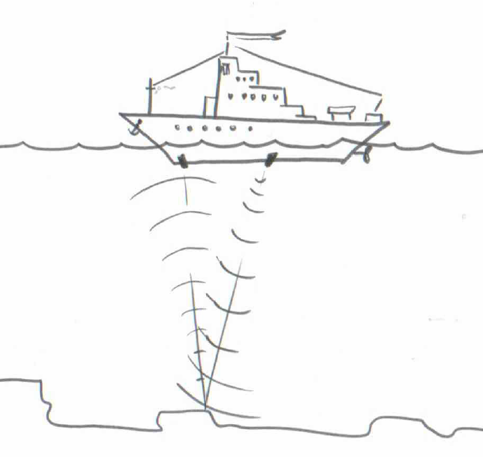

Самара 2012
Государственное образовательное учреждение высшего профессионального образования
«Самарская бюджетная государственная областная
университет (Наяновой)»

И.А. Завершинская

Введение в физику

методическое пособие
книга для учителя

Самара 2012
УДК 372.8
ББК 74.262
М54

Автор: И.А. Завершинская

Введение в физику/Методическое пособие для 2 – 4 классов: Книга для учителя/
И.А Завершинская – Самара:
В книге предложена методика преподавания нового курса «Введение в физику» для 2 – 4 классов по учебникам, разработанным в Самарскай государственной областной академии (Наяновой). Книга содержит подробные разработки уроков, интересный дополнительный материал.
Пособие адресовано учителям начальной школы, учителям естествознания, студентам педагогических вузов.
Рецензенты: Директор института математики, физики и информатики Самарского государственного педагогического университета к.п.н., доцент В.Н. Анискин.
Профессор кафедры физики Самарского государственного университета д.ф.-м.н. Е.К. Башкиров.

Содержание

Введение | 4
Методические условия реализации программы по физике для младших школьников. | 6
Содержание курса «Введение в физику». | 16
Методические особенности курса «Введение в физику» для 2 класса. | 23
Методические особенности курса «Введение в физику» для 3 класса. | 45
Методические особенности курса «Введение в физику» для 4 класса. | 79
Участие в конференции «Первые шаги  в науку». | 107
Список литературы | 112
Список приложений | 114
Приложения | 115

ВВЕДЕНИЕ

Одной из отличительных черт нашего времени следует считать интеграцию знаний. Мы наблюдаем взаимное проникновение идей и методов различных наук. Появились новые направления на границах различных наук: биофизика, бионика, космическая биология и т.д. Образование тоже не может оставаться в стороне от этого процесса. В системе школьного образования естественнонаучные знания формируются в процессе изучения таких предметов как физика, химия, биология, астрономия, география. Несмотря на межпредметные связи, основной объект изучения – природа – остается расчлененным между отдельными учебными предметами.
Настало время разработки и реализации таких концептуальных, программных и методологических стратегий, которые, обеспечивая развивающий характер образования, позволяли бы сохранить творческий и интеллектуальный потенциал личности обучающегося от нулевого и первого этапов обучения до вузовского.
Решить проблемы современного образования призваны образовательные учреждения инновационного типа реализующие концепцию непрерывного образования. Таким образовательным учреждением является Государственное образовательное учреждение высшего профессионального образования Самарская Государственная областная академия (Наяновой)
Концепция образования в университете основывается на модели непрерывного образования, включающей в себя 7 этапов. Каждый из этапов соответствует уровням образовательных программ (дошкольное, начальное общее, основное общее, среднее общее, высшее базовое, аспирантура, докторантура). Все программы составляются на основе государственных образовательных стандартов.
Образовательные программы реализуются в университете непрерывно по этапам: дошкольный (от 4 до 6 лет), начальный школьный (1 – 4 классы), основной общий (5 – 7 классы), профилизационный (8 – 11 классы), вузовский (12 – 15 классы), послевузовский (аспирантура, докторантура дополнительное образование, различные виды и уровни стажировки), полифункциональный (непрерывное образование как жизненная потребность) [19].
Начальный этап – 1–4 классы. На этом этапе ребенок открывает для себя занимательный мир науки и культуры, знакомится с основными предметами, которые будут изучаться в дальнейшем (с тремя иностранными языками, физикой, информатикой и др.)
В Самарской Государственной областной академии (Наяновой) был создан курс «Введение в физику» для учащихся 2 – 4 классов. Одна из задач этого курса – в доступной и занимательной форме познакомить младших школьников с основными свойствами предметов, веществ и явлений, нас окружающих: с пространством и временем, светом и звуком, Землей и космосом и т.д.
В современной школе дети начинают знакомиться с физическими явлениями в седьмом классе, причем сразу на абстрактном уровне. К этому времени естественный интерес и любознательность у большинства детей утрачиваются, т.к. предшествующее обучение отбивает охоту задавать вопросы. Поэтому нам хотелось, как можно раньше дать представление об окружающем мире, предоставить ученикам возможность активно исследовать его, акцентируя внимание на обычно наблюдаемых явлениях, на привычных объектах окружающей среды, применяя средства, материалы и оборудование, используемые в быту. Весь курс 3 класса построен на домашних опытах и опытах в классе, вовлекает учеников в поисковую деятельность.

МЕТОДИЧЕСКИЕ УСЛОВИЯ РЕАЛИЗАЦИИ ПРОГРАММЫ ПО ФИЗИКЕ ДЛЯ МЛАДШИХ ШКОЛЬНИКОВ

Материал, рекомендованный по данному предмету, занимает особое место в начальном обучении. Такие предметы, как русский язык, математика, имеют строго очерченные программные требования. Знания и навыки, выделенные в программах по этим предметам, должны быть прочно усвоены в полном объеме. В системе развивающего обучения при изучении материала по «Введению в физику» школьники должны главным образом получить общие представления о некоторых закономерностях развития природы, расширить свой кругозор, заинтересоваться связями природы. При этом необходимо развивать у учащихся наблюдательность, способность рассуждать и размышлять.
Основные цели курса «Введение в физику»:
− формирование у школьников целостного представ-ления о природе;
− формирование убежденности в познаваемости мира и начальных представлений о принципе причинности;
− формирование познавательной активности;
− зарождение и углубление интереса к окружающему миру;
− подготовка учащихся к углублению и расширению знаний о природе на последующих этапах обучения;
− формирование экспериментальных умений;
− развитие способностей детей;
− расширение кругозора, развитие наблюдательности.
Из перечисленных целей вытекают следующие задачи курса «Введение в физику» как учебного предмета:
− создание условий для формирования познаватель-ной активности;
− создание условий для формирования интереса к естественнонаучным дисциплинам;
− ознакомление с объектами природы, их много-образием и единством;
− формирование первичных навыков проведения опытов и их описания;
− формирование общеучебных методов: самосто-ятельно работать с учебником, выделять главное в тексте, рисунке.
С учетом возрастных особенностей учащихся начальной школы особое внимание уделяется развитию внимания, наблюдательности, фантазии. К концу дошкольного периода у детей, как правило, складывается «своя картина мира», появляется много вопросов, проблем. С этими проблемами ребенок чаще идет к родителям, которые в связи с большой занятостью не всегда удовлетворяют интерес ребенка, что может привести к снижению интереса, любознательности ребенка. Поэтому на данном этапе, очень важно в доступной и занимательной форме, познакомить ребенка с основными свойствами предметов и явлений, нас окружающих.
Особое значение для выполнения программы имеет организация учебного процесса на основе сотрудничества и творческого общения учителя и учащихся, а также общение учащихся друг с другом. Это обеспечивает возможность обогащать познавательный опыт младших школьников, систематически включать элементы “поиска” в учебную деятельность. Одновременно поиск, который в совместной деятельности с учителем заканчивается “открытием”, играет решающую роль в развитии познавательной потребности ребенка. Сотрудничество учителя и учащихся способствует более результативному выполнению учебных задач и создает благоприятные условия для поддержания познавательного интереса. Все это становится средством развития внимания, памяти, воображения, логики.
Учебный процесс строится таким образом, чтобы созданные ситуации предполагали самостоятельный поиск. Самостоятельный поиск решения служит основным средством овладения системой знаний по тому или иному учебному предмету в развивающих системах обучения и в то же самое время способствует развитию самостоятельного творческого мышления.
Эффективность реализации программы во многом зависит от того, как, в какой форме, с каким отношением будет преподнесен учителем учебный материал. Методы обучения являются важнейшим инструментом в руках учителя по руководству процессом обучения.
Проанализируем сравнительную эффективность различных методов обучения, применяемых на уроках физики в начальной школе. При этом, имея в виду в дальнейшем проблему развития познавательной активности младших школьников, из всего набора формируемых навыков, знаний и умений остановимся на формировании кругозора и мировоззрения, а также умения учиться и навыков самообразования. Из набора развиваемых качеств учащихся остановимся на познавательном интересе и познавательной активности. Проблема формирования и развития других видов навыков, знаний и умений в процессе обучения безотносительно к возрастной группе и предмету, анализируется, например, в [3].
Словесные методы. В процессе изучения физики важным источником знаний является материал, представляемый в словесной форме, устной и печатной, часто иллюстрируемый различными наглядными пособиями. Деятельность учителя здесь состоит в том, что он передает сам или организует передачу информации в данной форме.
К словесным методам принято относить рассказ, дискуссию, объяснение и др. Рассказ применяется для изложения новой информации, которая не опирается ни на жизненный опыт учащихся, ни на ранее изученное, ни на наблюдения. Так, например, рассказ может применяться для сообщения причин отличий планет земной группы от планет гигантов. Рассказ не должен быть продолжительным. По нашим наблюдениям, на уроках физики в начальных классах он не должен превышать 5 – 6 минут. Важно, чтобы речь учителя была четкой, образной, доступной, живой.
Беседа и дискуссии – методы обучения, с помощью которых учитель путем целенаправленной постановки вопросов мобилизует знания и практический опыт учащихся, подводит их к новому знанию. Основным структурным компонентом этих методов являются вопросы. Вопросы должны опираться на имеющиеся знания и опыт учащихся, помогать им открывать новые знания. В беседу и дискуссию следует включать разные типы вопросов. Беседа позволяет реализовать проблемное обучение. Ценность беседы в том, что учитель имеет возможность получать обратную связь о познавательном уровне и уровне развития школьников. Беседа активизирует деятельность учащихся, формирует коммуникативные качества, умения самоконтроля и самооценки путем сравнения уровней знаний своих и одноклассников.
Лекция в процессе преподавания физики в начальной школе практически не применяется, так как для данной возрастной группы не является эффективным методом.
Объяснение – последовательное изложение учебного материала, имеющее характер доказательства, рассуждений с формулированием вывода. Разновидностью объяснения является и инструктаж к выполнению наблюдений, опытов, к различного рода самостоятельным работам, в том числе с учебным пособием.
Наглядные методы. Наглядные методы широко применяются совместно со словесными методами. Учитель рассказывает или проводит беседу о каких-либо процессах, протекающих в природе, а для большей конкретности подкрепляет словесные методы демонстрацией наглядных пособий.
Так демонстрация опытов, позволяет формировать достаточно полные и достоверные представления об изучаемом объекте, облегчает формирование представлений об объектах и явлениях природы, которые по разным причинам не могут быть изучены в самой природе. Демонстрации положительно влияют на развитие исследовательских навыков. Вместе с тем опыт требует от учителя большей, чем при использовании словесных методов, подготовительной работы, знаний и умений соблюдать правила безопасного труда. В представляемой программе этот метод занимает одно их центральных мест.
Метод демонстрации иллюстраций (печатных и видео) дает хорошие результаты, так как позволяет формировать представления о предметах и явлениях. Это особенно важно в тех случаях, когда природный объект невозможно представить ученикам в натуре. Ценность этого метода состоит еще и в том, что он дает возможность изучать объекты природы в окружающей их среде, во взаимосвязи с этой средой. Большую роль в этом возрасте играют видеофильмы, позволяющие рассмотреть наблюдаемое явление и в самой природе, и в лабораторной модели.
Огромное значение имеют практические методы в учебно-воспитательном процессе, так как в наибольшей степени позволяют реализовать важные принципы дидактики – деятельностный подход и гуманизацию процесса обучения.
Метод распознавания основан на анализе внешних особенностей предметов и явлений. Применяется он при работе с раздаточным материалом, когда возникает необходимость составить характеристику предметов, явлений, выделить их признаки, определить место данного предмета, явления в системе аналогичных.
Наиболее широко должен применяется метод наблюдения. Наблюдать можно в самой природе, на уроке, дома. Поскольку наблюдение – важнейший источник знаний об окружающем мире, так как дает материал, на котором строятся мыслительные операции, этот метод мы используем почти на каждом уроке. Велика роль наблюдения для развития устной и письменной речи.
Эксперимент, или опыт, как метод обучения применяется в тех случаях, когда изучить объект или явление в обычных условиях не предоставляется возможным, а требует создание специальных условий. Ценность этого метода состоит в том, что реальный результат ученик получает своими руками. Важную роль отводим методу моделирования. Модели бывают материальными (вещественными) и идеальными (умозрительные). К материальным моделям, которые изготавливают ученики, относятся модели термометра, глобуса, вулкана. Среди идеальных моделей выделяют модели образные, знаковые, например, круговорот воды в природе.
Сравнительная эффективность различных методов обучения, описанных выше и применяемых на уроках физики в начальной школе представлена в таблице 1.
На каждом уроке используются разные методы и формы обучения, т.к. в этом возрасте школьникам еще тяжело длительное время заниматься одним видом работы. Поэтому в течение урока необходимо использовать несколько методов. Это и рассказ, и беседа, и игра, и решение проблемы, и т.д.
Важнейшим условием проблемного обучения являются использование проблемных ситуаций. Они возникают тогда, когда перед учащимися поставлена познавательная задача. Необходимо сделать самостоятельный шаг, усилие, чтобы ответить на вопрос или выполнить задание учителя. Работа учеников в такой ситуации носит поисковый, проблемный характер.
В методике преподавания физики в начальной школе вопросы проблемного изучения исследованы очень слабо: не выстроена система познавательных задач, не определены условия создания самих проблемных ситуаций, не разработана методика уроков с применением элементов проблемности.

Таблица 1
Сравнительная эффективность методов обучения применяемых на уроках физики в начальной школе
Метод  обучения | Формиро-вание кругозора, мировоз-зрения | Формирова-ние умения учиться, навыков самообразо-вания | Развитие познаватель-ного интереса | Развитие познаватель-ной активности | Побуждает к проявлению инициативы, самостоятель-ности
Рассказ | 2 | 0 | 1 | 0 | 0
Беседа | 2 | 1 | 2 | 2 | 2
Лекция | 1 | 0 | 0 | 0 | 0
Демонст-рация | 1 | 1 | 2 | 1 | 0
Иллюстра-  ция | 1 | 0 | 2 | 1 | 0
Видео-фильм | 2 | 0 | 2 | 1 | 0
Работа с книгой | 1 | 1 | 2 | 1 | 1
Практиче-ский метод | 1 | 2 | 1 | 2 | 2
Проблем-ный метод | 2 | 1 | 2 | 2 | 2
Обозначения:
0 – означает, что метод не пригоден для достижения цели;
1– означает, что метод пригоден для достижения цели;
2 – означает, что метод, лучше других способствует решению задач.

Предлагаемый нами курс разрабатывался из соображений использования на уроках методов, дающих ученикам возможность самостоятельного поиска решения той или иной познавательной задачи. Самостоятельный поиск решения служит одним из средств овладения системой знаний по тому или иному учебному предмету и в то же самое время способствует развитию самостоятельного творческого мышления.
Проблемные ситуации на уроках физики в начальной школе способствуют глубокому усвоению системы знаний о природе, формированию элементов материалистического мировоззрения, умственных и практических умений, развивают познавательный интерес, наблюдательность и любознательность.
Положительные эмоции, сопровождающие процесс усвоения знаний учащимися начальных классов, – важнейшая сторона познавательных интересов и любознательности.
Одним из педагогических требований формирования положительных эмоций является посильность знаний. В процессе обучения должна быть четко продумана система постепенно усложняющихся задач. Большое значение для создания положительных эмоций имеют методы и приемы исследовательского характера (наблюдения, опыты, практические работы), нестандартное начало урока.
В основе курса лежит простая идея: предметы, явления, хорошо знакомые ребенку в его повседневной жизни, рассматриваются с разных, часто неожиданных для ребенка сторон. В результате становится возможным значительное расширение границ его внутреннего мира. Решение познавательных задач достигается различными средствами: сказка, иллюстрация, загадка, пословица, практическое задание и т.д.
По определению фольклориста В.И. Чичерова, «загадка – это иносказательное описание какого-либо явления или предмета, данное обычно в форме вопроса.» Следовательно, загадки заставляют ребенка думать, рассуждать, доказывать. Они учат детей говорить ярко, образно, просто, обогащают память, расширяют словарный запас, способствуют формированию морально-этических норм. Уроки с использованием заданий с загадками полезны для ума, не утомляют учащихся. Работа с загадкой предусматривает не только отгадки, но и побуждает к активной мыслительной деятельности.
Знакомство с пословицами и поговорками также формирует положительное отношение к окружающему миру, мотивирует познавательную активность.
Для учащихся 2 класса используются пословицы с передачей прямого смысла. Например, как точно некоторые из них характеризуют времена года:
«Октябрь-грязник – ни колеса, ни полоза не любит»;
«В феврале два друга – мороз да вьюга».
Пословицы заставляют рассуждать, доказывать, какие сезонные изменения происходят в природе.
Для реализации данной программы разработаны специальные учебные пособия, своим содержанием и методическим аппаратом помогающие организовать учебно-познавательную деятельность, оказывающие влияние на мышление учащихся, на развитие памяти, интереса, на выработку умений работать с учебником [11-14].
Программа разработана с учетом основных особенностей возрастной психологии, физиологии и распределения интересов.
Работа на уроках и дома ведется в рабочей тетради по естествознанию. В рабочих тетрадях для 2, 3 и 4 классов предполагается реализовать изучение явлений на основе цепочки ярких экспериментов, строящейся по принципу: вопрос – опыт – ответ, причем проведение части опытов и описание большей их части проводится учащимися в тетради самостоятельно. Тетрадь содержит необходимое количество адаптированных пояснений, дополненных иллюстрациями, стихотворными резюме, а также исторический и фактический материал. Учебный материал, изложенный в рабочей тетради, дополняется на уроке комментариями учителя и демонстрационным экспериментом. Данный материал учащиеся записывают в своих тетрадях, зарисовывают схемы опытов и самостоятельно описывают их, на основе схемы, введенной преподавателем. Предлагаемые в рабочей тетради таблицы заполняются или на уроке или дома. Домашний опыт ребята проводят или самостоятельно, или под наблюдением родителей, а затем то, что они наблюдали, зарисовывают и пытаются самостоятельно объяснить полученный результат.
В рабочих тетрадях необходимый информационный минимум сочетается с вопросами, на которые должны ответить учащиеся, используя знания, полученные на уроке и в ходе самостоятельных домашних опытов.
К методическому аппарату учебника относятся задания, таблицы, иллюстративный материал, инструктивные материалы.
Большую роль в формировании общеучебных и интеллектуальных умений играет система заданий. В курсе предусматриваются задания, требующие как репродуктивной, так и продуктивной деятельности. Удельный вес репродуктивных заданий невелик. Наибольшее значение в учебном процессе имеют продуктивные задания. Они требуют активной познавательной деятельности, самостоятельности мышления. Формулировка заданий такова, что направляет познавательную деятельность учащихся в большей мере на осуществление какого-то одного приема как ведущего. Так, задания типа «сравните», «найдите сходство и (или) отличие» относятся к заданиям на сравнение; задания типа «почему» – к установлению причинно-следственных связей; «обоснуйте» – к доказательству и т.д.
Особенность содержания курса физики в начальной школе состоит в его нацеленности на формирование ряда интеллектуальных умений, которые служат одним из показателей умственного развития и познавательной активности учащихся.
Овладению умением устанавливать причинно-следственные связи способствует изучение материала о причинах смены для и ночи, смены сезонов года, об изменении внешнего вида Луны и комет, движении земной коры, образовании ветра, облаков, осадков и т.д.
СОДЕРЖАНИЕ КУРСА
Таблица 2
Тематический план и содержание курса
«Введение в физику»
2 класс
Общее количество часов – 32 часа.
№ |  |  | Наименование темы | Общее количество часов
1. |  |  | Земля – планета, на которой мы живем | 10
2. |  |  | Время | 7
3. |  |  | Полезные богатства Земли | 7
4. |  |  | Вода в природе | 4
5. |  |  | Воздух в природе | 4
3 класс
Общее количество часов – 32 часа.
№ |  | Наименование темы |  | Общее количество часов
1. |  | Вода в природе |  | 10
2. |  | Воздух в природе |  | 9
3. |  | Первоначальные сведения  о строении вещества |  | 4
4. |  | Температура |  | 4
5. |  | Звук |  | 5
4 класс
Общее количество часов – 32 часа.
№ | Наименование темы |  |  |  | Общее количество часов
 | Как менялись представления об устройстве Вселенной |  |  |  | 5
1. | Земля – планета Солнечной системы |  |  |  | 3
2. | Астрономия |  |  |  | 9
3. | Литосфера |  |  |  | 5
4. | Атмосфера и гидросфера |  |  |  | 3
5. | Свет |  |  |  | 5
Содержание программы
«Введение в физику», 2 класс

Тема 1. Земля – планета, на которой мы живем (10 часов).
Что такое природа? В чем отличие живой и неживой природы? Предметы созданные человеком. Природные явления.
Пространство. Горизонт. Стороны горизонта. Линия горизонта. Можно ли приблизиться к линии горизонта? Ориентирование. Ориентирование с помощью компаса. Как устроен компас? Ориентирование по солнцу. Ориентирование по местным признакам. Форма Земли. По каким признакам древние люди сделали вывод о шарообразной форме Земли. Ось Земли. Экватор.
Практические работы: нахождение горизонта, линии горизонта; устройство компаса (в домашних условиях изготовить простейший компас), определение сторон горизонта по компасу, природным признакам.
Тема 2. Время (7 часов).
Время. Сутки. Почему происходит смена дня и ночи? Год. Почему происходит смена времен года? Основные признаки каждого времени года. Месяц. Почему Луна меняет свой вид на небе? Зачем нужны часы? Солнечные часы и принцип их работы. Водяные, песочные часы и принцип их работы. Часы-свеча. Цветочные часы. Механические часы и принцип их работы.
Демонстрации: с помощью теллурия наблюдаем смену дня и ночи, смену времен года, смену лунных фаз.
Практическая работа: изготовление модели стрелочных часов, определение времени по часам.
Тема 3. Полезные ископаемые (7 часов).
Что такое подземные богатства? Гранит. Его свойства и использование. Песок и глина. В чем их сходство и различия? Их свойства и использование. Каменный уголь и нефть. Их свойства и использование. Железная руда. Каменная соль. Известняк. Их свойства и использование.
Демонстрации коллекций гранита, минералов и горных пород.
Практическая работа: определение свойств песка, глины, гранита (работа с коллекцией, рассмотреть с помощью микроскопа структуру этих тел, выращивание кристалла соли), разрушение гранита после многократного нагревания и охлаждения.
Тема 4. Вода в природе (4 часа).
Погода. Что влияет на погоду? Сколько воды на Земле? Соленая и пресная вода. Круговорот воды в природе. Кто и как использует воду? Разрушительная и созидательная работа воды. Вода и человек. Источники загрязнения воды. Охрана воды.
Тема 5. Воздух (4 часа).
Что такое воздух? Состав воздуха. Как рождается ветер. Меняется ли состав воздуха при дыхании? Источники загрязнения воздуха. Охрана воздуха.
Демонстрация фильмов по соответствующим темам.

Содержание программы
«Введение в физику», 3 класс

Тема 1: Вода в природе. (10 часов)
Свойства воды в жидком состоянии. Ее цвет, вкус, прозрачность. Как вода сохраняет объем и форму в жидком состоянии? Как изменяется объем воды при нагревании и охлаждении? Свойства воды в твердом состоянии. Ее цвет, вкус, прозрачность. Как вода сохраняет объем и форму в твердом состоянии? Свойства воды в газообразном состоянии. Ее цвет, вкус, прозрачность. Как вода сохраняет объем и форму в газообразном состоянии? Осадки. Образование тумана. Облака. Дождь. Снег. Град. Растворимые и нерастворимые в воде вещества. Фильтрование. Перегонка воды. Круговорот воды на Земле.
Демонстрации: изменение объема воды при нагревании и охлаждении; лед легче воды; как ведет себя водяной пар при нагревании; конденсация водяного пара, фильтрование воды, перегонка воды и др.
Домашний эксперимент: как меняется объем воды при замерзании; как меняется скорость испарения воды от температуры, от площади поверхности; из смеси соли и песка выделить отдельно песок и соль и др.
Обобщение темы происходит в виде игры – викторины «Что? Где? Когда?»
Тема 2. Воздух в природе (9 часов).
Воздух – смесь газов. Состав воздуха. Свойства газов, входящих в состав воздуха. Воздух сжимаем и упруг. Влияние температуры на воздух. Теплый воздух легче холодного. Воздух имеет вес. Давление воздуха. Сопротивление воздуха. Теплопроводность воздуха.
Демонстрации: воздух заполняет предоставленное пространство (опыт «Водолазный колокол»); воздух сжимаем и упруг; влияние температуры на воздух, давление воздуха, теплопроводность воздуха, сопротивление воздуха и др.
Домашний эксперимент: наблюдение давления воздуха, изготовление игрушечного парашюта и опыты с ним, движение воздуха и др.
Обобщение темы происходит в виде игры – викторины «Что? Где? Когда?»
Тема 3. Первоначальные сведения о строении вещества (4 часа).
Взгляды древних на строение вещества. Опыты и примеры, подтверждающие, что вещества состоят из мельчайших частиц, которые постоянно находятся в движении. Что такое атом, что такое молекула? Основные свойства твердых, жидких и газообразных тел. Объяснение этих свойств с молекулярной точки зрения.
Демонстрация явления диффузии.
Моделирование: молекул, расположение частиц в твердых, жидких и газообразных телах.
Тема 4. Температура (4 часа).
Что такое температура. Термометр – прибор для измерения температуры. Принцип действия термометра. Температурные шкалы. Абсолютный нуль. Путешествие по температурной шкале.
Демонстрация явления диффузии при разных температурах.
Практические работы: проверка на опыте относительности ощущения человеком тепла и холода; измерение температуры воздуха и воды с помощью термометра; изготовление простейшего термометра.
Тема 5. Звук (5 часов).
Что такое звук. От чего зависит высота звука? Какое отношение к звуку имеет воздух? Можно ли разговаривать на Луне? Что такое эхо? Где можно услышать эхо? Как человек использует звук? Ультразвук. Инфразвук.
Демонстрации: как издают звуки музыкальные инструменты; изготовление игрушечного телефона.
Изготовление простейших музыкальных инструментов.
Демонстрация фильмов по соответствующим темам.

Содержание программы
«Введение в физику», 4 класс

Тема 1. Как менялись представления об устройстве Вселенной (5 часов).
Астрономия в древности и средние века. Системы мира по Аристотелю и Птолемею. Новая астрономия. Николай Коперник, Джордано Бруно, Галилео Галилей, Иоганн Кеплер, Исаак Ньютон, Михаил Ломоносов. Их вклад в развитие астрономии.
Тема 2. Земля – планета Солнечной системы (3 часа).
Форма Земли, движение Земли вокруг своей оси и вокруг Солнца. Луна - спутник Земли. Мир Луны. Причина появления приливов и отливов.
Демонстрация работы теллурия.
Домашний эксперимент: приплюснутость земного шара, смена дня и ночи, зависимость температуры поверхности от угла падения солнечного света и от расстояния до Солнца, вращение луны вокруг Земли и собственной оси.
Тема 3. Астрономия (9 часов).
Планеты Солнечной системы. Планеты земной группы. Планеты-гиганты. Спутники. Астероиды. Метеоры. Метеориты. Кометы. Солнце - ближайшая к нам звезда. Отличие звезды от планеты. Все ли звезды одинаковы?
Домашний эксперимент: Как расстояние от Солнца влияет на время обращения вокруг него, воссоздание материала, влияющего на окрашивание поверхности Марса в красный цвет.
Демонстрация фильмов по астрономии.
Каждый учащийся должен по этой теме приготовить небольшой доклад и выступить с ним перед классом.
Тема 4. Литосфера (5 часов).
Строение Земли: ядро, мантия, земная кора. Литосферные плиты и их движение. Горные породы и минералы. Землетрясения и их причины. Вулканы. Причины извержения вулканов. Горячие источники и гейзеры.
Домашний эксперимент: как неоднородность состава Земли влияет на ее движение, выращивание кристаллов медного купороса.
Изготовление модели вулкана.
Демонстрация фильмов о землетрясении и вулканах.
Тема 5. Атмосфера и гидросфера (3 часа).
Что такое атмосфера? Состав атмосферы. Различные слои атмосферы. Ветра. Что такое гидросфера? Мировой океан. Связь между гидросферой и атмосферой.
Домашний эксперимент: изготовление простейшего барометра.
Тема 6. Свет (5 часов).
Прямолинейное распространение света. Образование тени и полутени. Закон отражения света. Закон преломления света. Линзы. Собирающие и рассеивающие линзы. Ход лучей в собирающей и рассеивающей линзах. Глаз – оптический прибор. Глазные болезни: близорукость и дальнозоркость. Как исправить зрение с помощью очков?
Демонстрации: опыты по образованию теней и полутеней, отражение и преломление света; работа с линзами.
Домашний эксперимент: опыты с зеркалами.

МЕТОДИЧЕСКИЕ ОСОБЕННОСТИ КУРСА
«ВВЕДЕНИЕ В ФИЗИКУ» ДЛЯ 2 КЛАССА

Программа второго класса является пропедевтичес-ким курсом «введения в физику», основной метод – беседа.
Учащиеся при изучении этого курса получают общее представление о планете Земля, значении Солнца как источника тепла и света на Земле, о поверхности Земли, соотношении суши и воды на Земле, значении воды и воздуха для жизни на Земле; общее представление о пространстве и времени.
Рассмотрим чуть подробнее программу второго класса.
Первые два урока посвящаются разговору о том, что изучает физика, что такое природа, и что создано руками человека? Особенно тщательно рассматривается вопрос: что есть природа живая и неживая? В процессе беседы учащиеся должны сами (иногда с подсказкой преподавателя) сформулировать признаки живого: живые существа дышат, питаются, растут, двигаются, приносят потомство, умирают. Закрепление материала осуществляется с помощью упражнений по группированию конкретных объектов природы – отбери картинки, выбери из списка и т.д.
Здесь же необходимо остановиться на связи между живой и неживой природой. Солнце – источник тепла и света для живых организмов. Значение воды и воздуха для растений, животных, человека.
Следующий урок посвящен природным явлениям.
В процессе беседы, на конкретных примерах учащиеся должны прийти к выводу, что в природе происходят различные изменения. Все изменения в природе называют явлениями природы. Очень важно сосредоточить внимание ребят на том, что все природные явления происходят закономерно, то есть существует причина явлений, и каждой причине соответствует следствие. Например, дождь без тучи пойти не может.
Следующие несколько уроков посвящены изучению такого важного понятия, как пространство.
Все природные явления происходят в пространстве, которое нас окружает. Если есть возможность, то на улице, на открытой местности дать возможность учащимся наблюдать горизонт и линию горизонта. По возможности проследить, как изменяются горизонт и линия горизонта при подъеме на холм или какие-либо другие возвышенности. Если такой возможности нет, используются рисунки.
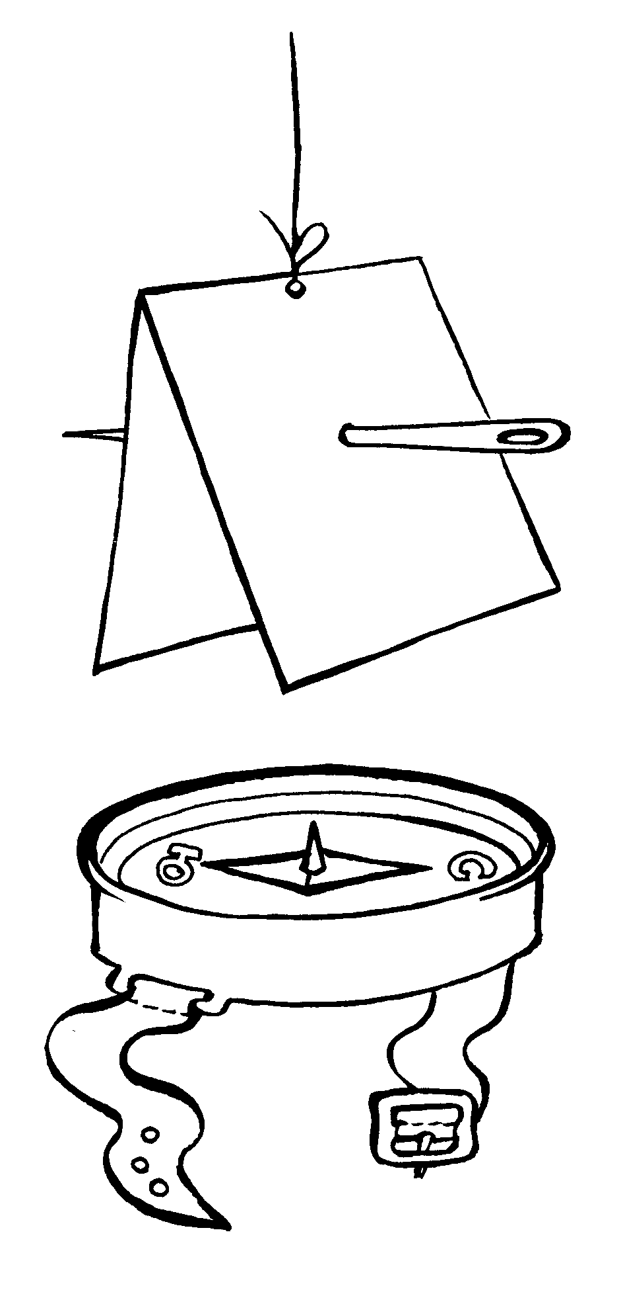
Далее преподаватель знакомит детей со сторонами горизонта. Учитель может сообщить, что для определения сторон горизонта служат разные способы, из которых самый надежный – по компасу. Учитель демонстрирует компас и показывает, как с его помощью определить стороны горизонта. Далее каждый ученик получает компас и проводится несколько упражнений на закрепление того, как расположены стороны горизонта по отношению друг к другу (если встать лицом на север, что будет сзади? слева? справа?).
Школьник должен усвоить следующие правила работы с компасом:
1) положить компас на ровную горизонтальную поверхность;
2) оттянуть предохранитель (если есть), подождать, пока стрелка «успокоится»;
3) повернуть компас так, чтобы синий конец стрелки совпал с буквой С, а красный с буквой Ю. Тогда буквы С, Ю, З, В укажут направление основных сторон горизонта;
Рис.1.
4) закончив работу, поставить стрелку на предохранитель.
Дома, используя обычную швейную иголку, кусочек магнита и лист бумаги с ниткой учащиеся должны изготовить простейший компас (рис.1).
Следующий урок начинается с закрепления материала, следует стремиться к формированию у учащихся прочного умения ориентироваться в пространственном расположении сторон горизонта. Можно провести разнообразные упражнения.
1. Обозначьте на схеме основные и промежуточные стороны горизонта. Какая сторона горизонта противоположна: северу, западу, югу, востоку, северо-западу, северо-востоку, юго-западу, юго-востоку?
2. Школьники пошли в лес, который находится в восточном направлении от города. В каком направлении они будут возвращаться? А если лес находится в северо-западном направлении от города? И т.д.
3. Во время похода ребята шли от школы сначала на северо-восток, затем на север, затем на запад. Как будет меняться направление их движения при возвращении в школу?
Упражнения могут быть и в игровой форме. Заранее спрятать какой-нибудь предмет и составить план его поисков с помощью компаса.
Следующий урок посвящают определению сторон горизонта по Солнцу и по местным признакам.
Учитель сообщает, что в полдень Солнце всегда находится на юге. Следовательно, если встать спиной к Солнцу, то впереди будет север, сзади – юг, слева – запад, справа – восток. Полезно сообщить (если дети не опередят, так как многие уже владеют этой информацией) что ориентироваться по Солнцу можно не только в полдень, но и утром, вечером. Утром (в 7 часов) Солнце бывает на востоке, вечером (в 19 часов) – на западе. Можно предло-жить учащимся дома (самостоятельно, с друзьями или взрослыми) поучиться определять стороны горизонта в утренние, дневные и вечерние часы.
Знакомя с ориентированием по местным признакам, можно привести следующие примеры:
- у отдельно стоящих деревьев ветви с южной стороны обычно длиннее и гуще, чем с северной;
- у березы кора с южной стороны белее и чище;
- муравейники обычно расположены с южной стороны деревьев и пней, а южная сторона муравейника чаще более пологая, чем северная (рис.2);
- мхов и лишайников больше на северной стороне камней, деревьев и пней;
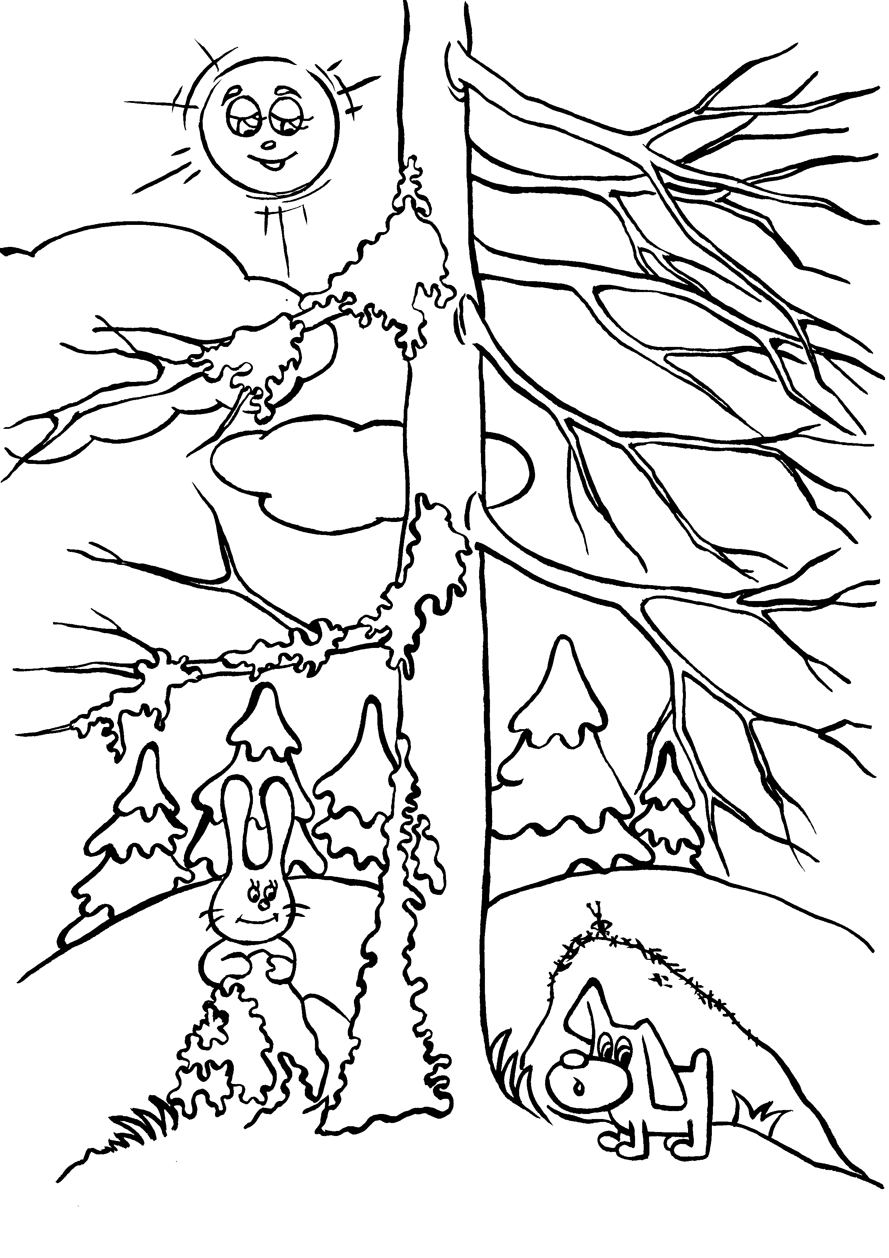
- снег весной быстрее тает на склонах, обращенных к югу, с южной стороны предметов;
- южная сторона предметов быстрее высыхает после дождя.
Во время занятия важно не только рассказать и показать учащимся те или иные признаки, но и предложить объяснить их. Например, почему у отдельно стоящих деревьев ветви длиннее и гуще с южной стороны?
Необходимо отметить, что природные признаки лучше проверять с помощью компаса. Вполне возможно, что некоторые из них окажутся не очень надежными. Это позволит сделать вывод, что без компаса для определения направления необходимо использовать одновременно несколько признаков.
Рис. 2.
Подходим к изучению очень важного раздела «Время». Что такое время? Этот вопрос является сложным не только для младших школьников, но порой и для людей более старшего возраста. Оказывается, многие выдающиеся ученые и философы ломали голову над этим вопросом.
Выдающийся немецкий физик Альберт Эйнштейн на вопрос о времени сказал: «Время – это то, что видишь, глядя на часы». Но по его же теории, время – это шкала, на которой мы можем располагать события. Урок можно начать с загадок. Например:
Уничтожает все кругом:
Цветы, зверей, высокий дом, -
Сжует железо, сталь сжует
И скалы в порошок сотрет,
Мощь городов, власть королей
Его могущества слабей.
Люди научились делить время на годы, месяцы, недели, сутки, часы, минуты и секунды. Ученые отсчитывают время столетиями и даже миллионами лет.
Первыми часами человечества были Солнце, Луна, звезды. Три основные единицы времени связаны с небесными явлениями: год, месяц, сутки.
Однако прежде, чем познакомится с этими промежутками времени, необходимо поговорить о форме Земли, так как это имеет очень большое значение.
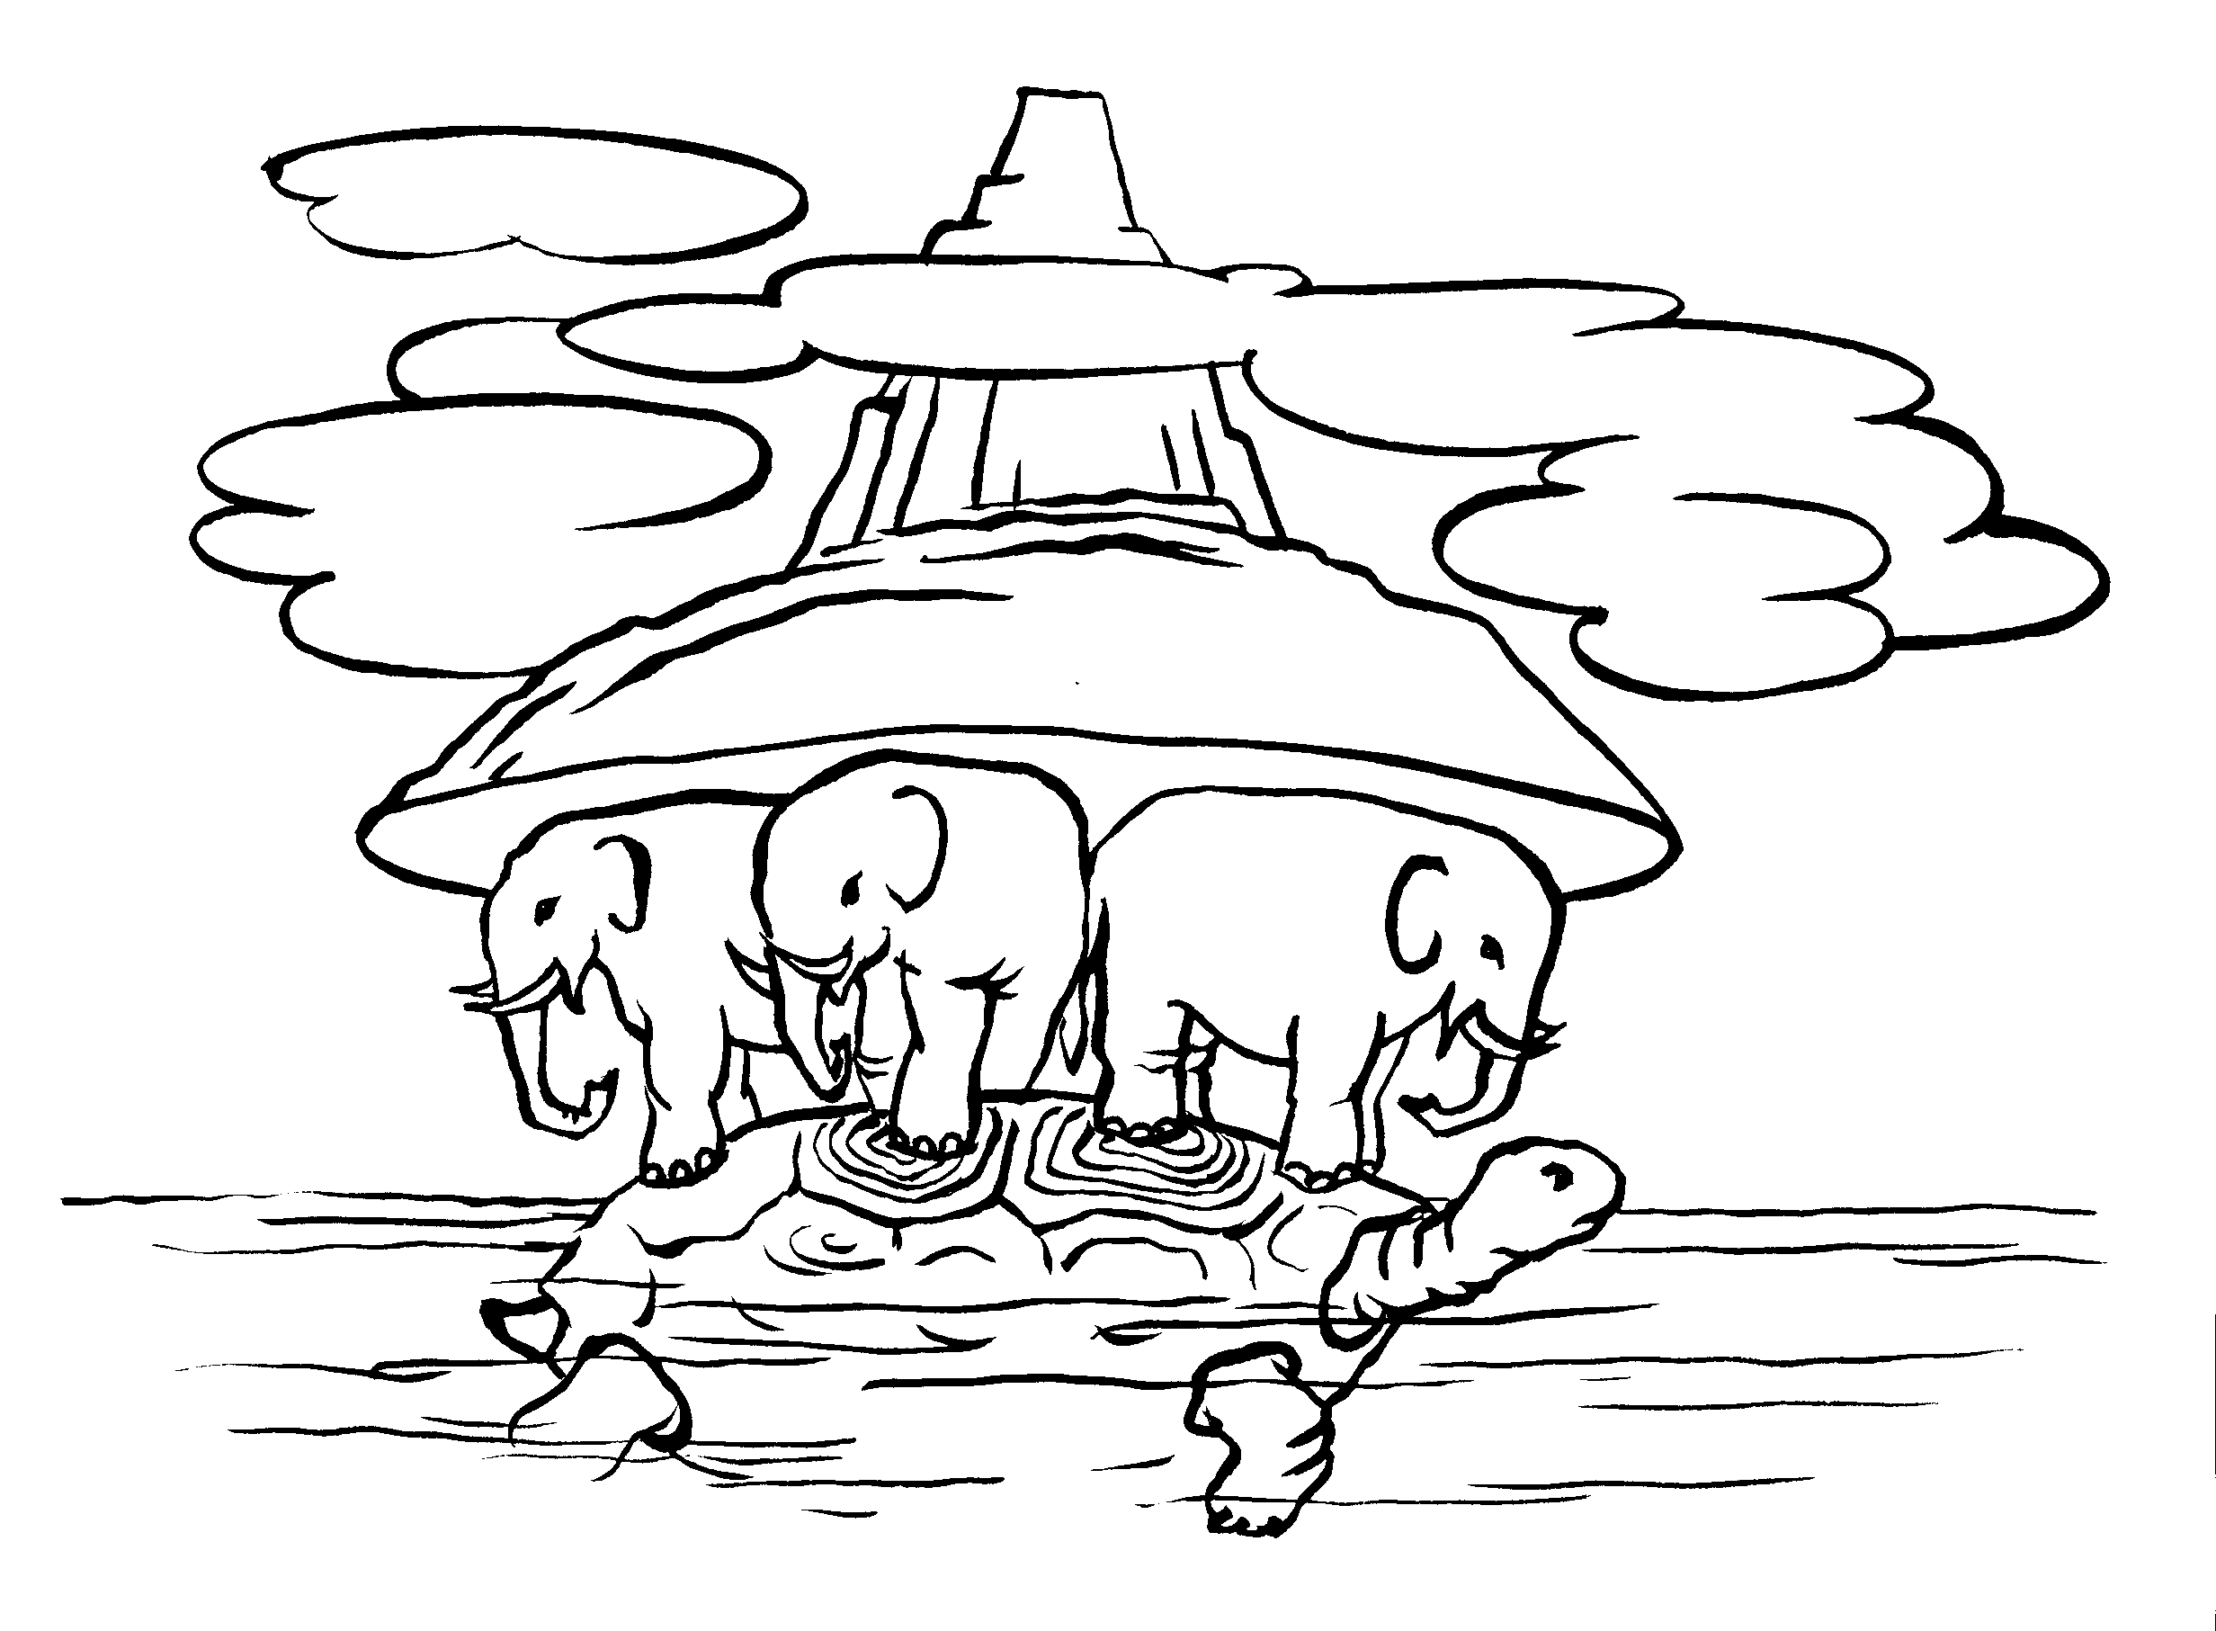
Земля – наш дом. А как выглядит наш дом? Этому вопросу посвящается один из первых уроков по этой теме. Как люди в древности представляли нашу планету? Рассказать, что у разных народов эти представления были разными. Например, в Индии, считали, что земля покоится на трех слонах, которые в свою очередь, стоят на черепахе, а черепаха плавает в океане (рис.3). Однако большинство детей уже слышали, что Земля имеет форму шара. Цель урока в том, чтобы помочь понять им, на основе каких наблюдений у людей могла возникнуть идея о шарообразности Зе-мли. Перед некото-рыми заданиями в этом уроке полезно убедиться, что все умеют проводить прямые линии по линейке.
У Виталия Бианки есть удиви-тельная сказка «Кузяр-Бурундук и Инойка-Медведь» (см приложение №1). Эта сказка помогает ребятам ответить на вопрос: Что смогли увидеть древние люди и можем ли мы увидеть тоже самое? После рассказа, ребята обсуждают услышанное. При этом учитель просит ребят сделать рисунки, на которых они должны с помощью линейки провести прямой солнечный луч от восходящего Солнца до вершины горы и до головы Инойки-Медведя.
Рис. 3
На первом рисунке – Земля плоская, так представляли себе наш мир многие люди в древние времена. Но тогда, как только Солнце показалось из Мирового океана, то тут же одновременно и Кузяр-Бурундук, и Инойка-Медведь уведели бы солнечный свет.
На втором рисунке – Земля круглая. И есть такое время утром, когда солнечный лучик уже освещает вершину горы, а к Инойке-Медведю ему мешает попасть Земля.
После этого обсуждается, какие еще есть способы заметить, что Земля – шар. Когда люди научились плавать на кораблях в море, они обнаружили, что с мачты корабля можно увидеть берег тогда, когда с палубы не видно и т.д.
После этого учитель показывает глобус − уменьшенную модель земного шара. На глобусе нарисованы, то, что есть на настоящей Земле: океаны и суша. Демонстрирует как глобус может вращаться вокруг своей оси. Впервые вводятся такие понятия как земная ось и экватор.
Ось Земли – воображаемая линия, вокруг которой вращается Земля.
Экватор – воображаемая линия, которая делит Земной шар на два полушария – северное и южное. Здесь же указывает , то экватор – самое теплое место на Земле. Чем дальше от экватора, тем холоднее. Самые удаленные от экватора точки и самые холодные места – это полюса. Через полюса и проходит невидимая ось вращения Земли.
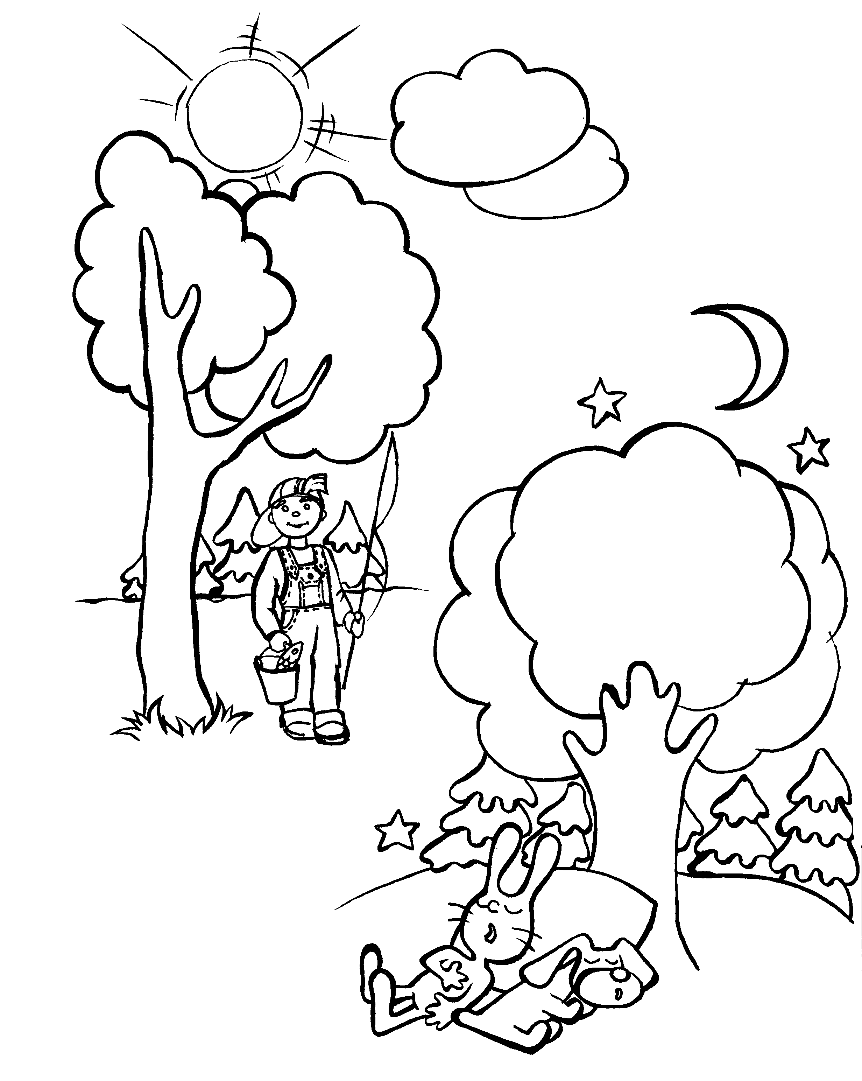
На следующем уроке выясняем ответ на вопросы: Что такое сутки? Посему сутки разделили на день и ночь? В чем отличие дня и ночи? И в этом вопросе рисунки могут прийти на помощь (рис.4).
На этом же уроке происходит первое знакомство ребят с теллурием – прибором, позволяющим имитиро-вать движение Земли.
Следующий урок знакомит детей с еще одним типом движения Земли – движением вокруг Солнца. Очень важно подчеркнуть разницу между вращением Земли вокруг своей оси и ее движением вокруг Солнца. Выполнение упражнения в учебнике помогает ученикам почувствовать связь между сменой времен года, с одной стороны, и обращением Земли вокруг Солнца, а также наклоном экваториальной плоскости Земли к ее орбитальной плоскости - с другой.
Рис. 4.
На последующих уроках говорим о сезонных изменениях в природе. Лучше начать с обсуждения характерных признаков времен года. Затем лучше всего поиграть в какую-нибудь игру, например лото. Задача в том, чтобы разложить карточки на четыре группы, соответствующие сезонам (рис. 5).
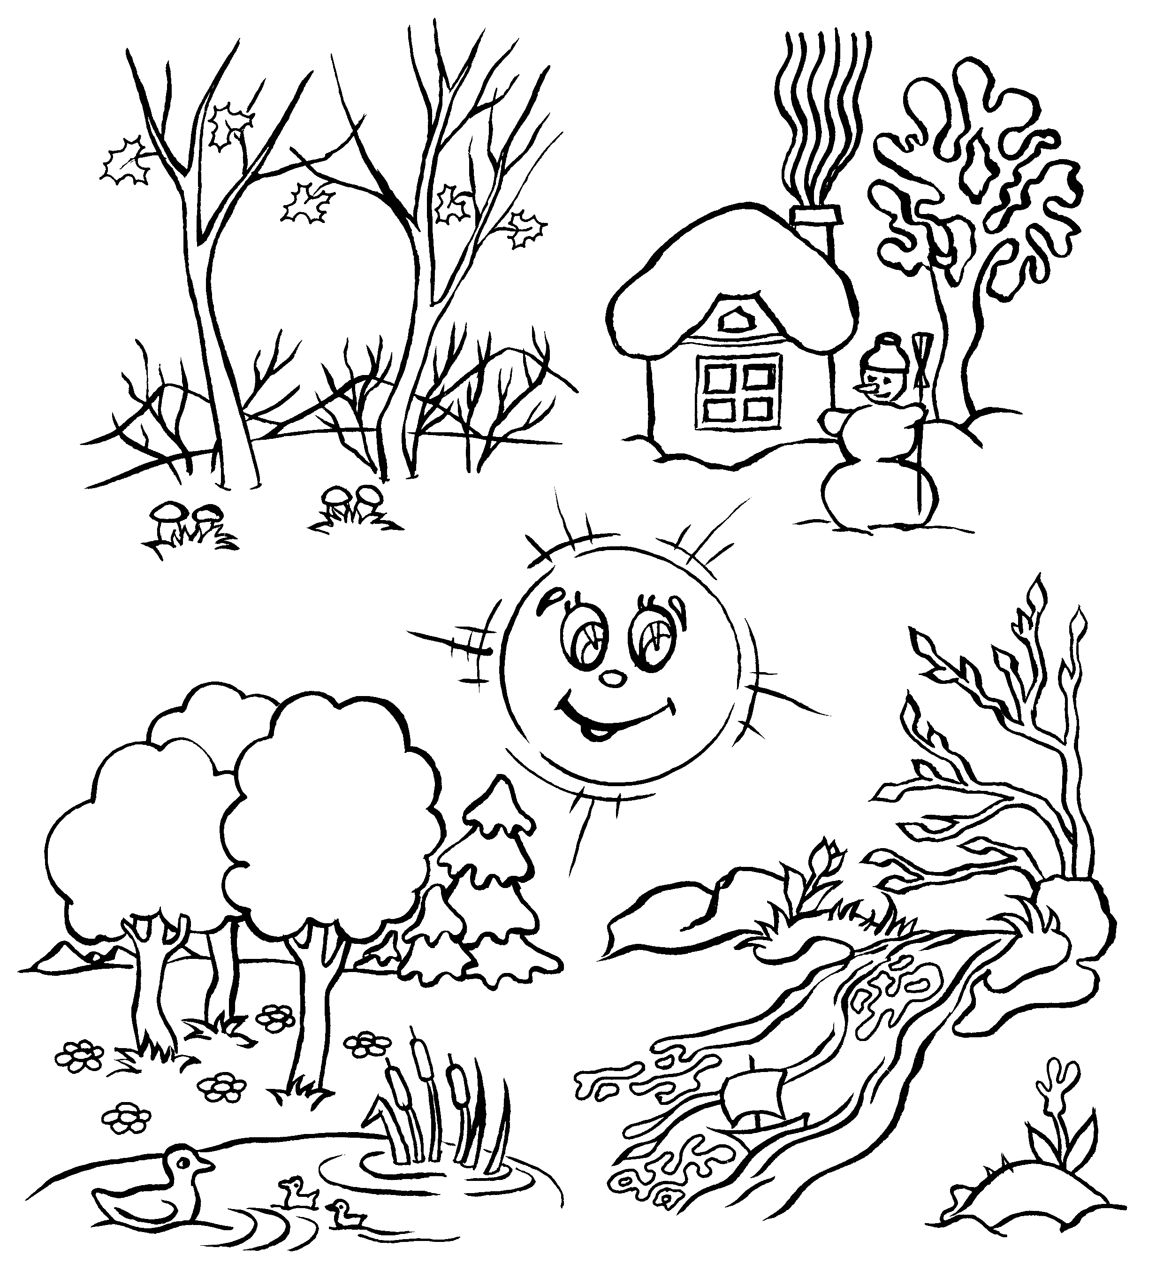
Рис. 5.
Начать лучше всего с тех, на которых изображена, например, одна и та же яблоня: без листьев, в цвету, в зеленой листве и маленькими завязями, наконец, со спелыми яблоками. Затем преподаватель просит разложить остальные карточки, обязательно аргументируя каждое решение. Для того, чтобы задача была интересней и сложней, нужно включать в лото карточки с картинками, которые нельзя однозначно отнести с тем или иным временем года (например, дождь со снегом). При этом важно поощрять любое обоснованное суждение. Постепенно подвести ребят к вопросу: почему же зимой Солнце светит, но не греет? Особое внимание нужно обратить на формирование у учащихся сезонных признаков особенно в неживой и по пути некоторых признаков в живой природе.
Осень. Солнце ниже, чем летом. Дни короче. Похолодание. Моросящие дожди, мокрый снег. Охлаждение воды в водоемах, охлаждение почвы. Растения: созревание плодов и семян, расцвечивание листьев, листопад, отмирание наземных частей трав.
Зима. Солнце низко. Дни короткие. Морозы. Снег. Метели. Замерзание водоемов. Замерзание почвы. Растения: лиственные деревья и кустарники без листьев, хвойные – зеленые. Животные: насекомых нет, некоторые звери впадают в спячку, другие активно добывают пищу.
Весна. Солнце выше, чем зимой. Дни длиннее. Потепление. Мокрый снег, дожди, первые грозы. На водоемах ледоход, половодье. Почва оттаивает. Растения: набухают почки, цветение раннецветущих растений, распускание листьев. Животные: появляются насекомые, весеннее перелеты птиц, пробуждение от спячки зверей.
Лето. Солнце высоко. Дни самые длинные. Тепло, жарко. Ливневые дожди. Прогревание водоемов. Прогревание почвы. Цветение и плодоношение растений. Размножение и вскармливание потомства у всех животных.
Содержание каждого урока по временам года должно быть объединено одной общей мыслью. Например, содержание уроков по теме «Весенние изменения в природе» объединены следующей общей мыслью: причины всех весенних изменений в природе по сравнению с зимними заключается в том, что солнце на небосводе поднимается выше, оно больше греет и дольше светит, поэтому увеличивается продолжительность дня, повышается температура воздуха, воды, почвы.
Понятие о последовательности естественных изменений в природе формируется у учащихся постепенно при изучении всей темы. Знакомство учащихся с признаками сезонов подкрепляется наблюдениями. Сравнивая изменения в природе сегодня и в течение прошедшей недели, учащиеся устанавливают доступные их пониманию причинные связи в природе.
Читая и обсуждая пословицы о временах года необходимо их объяснить, отмечая на какие именно явления природы обратили внимание люди.
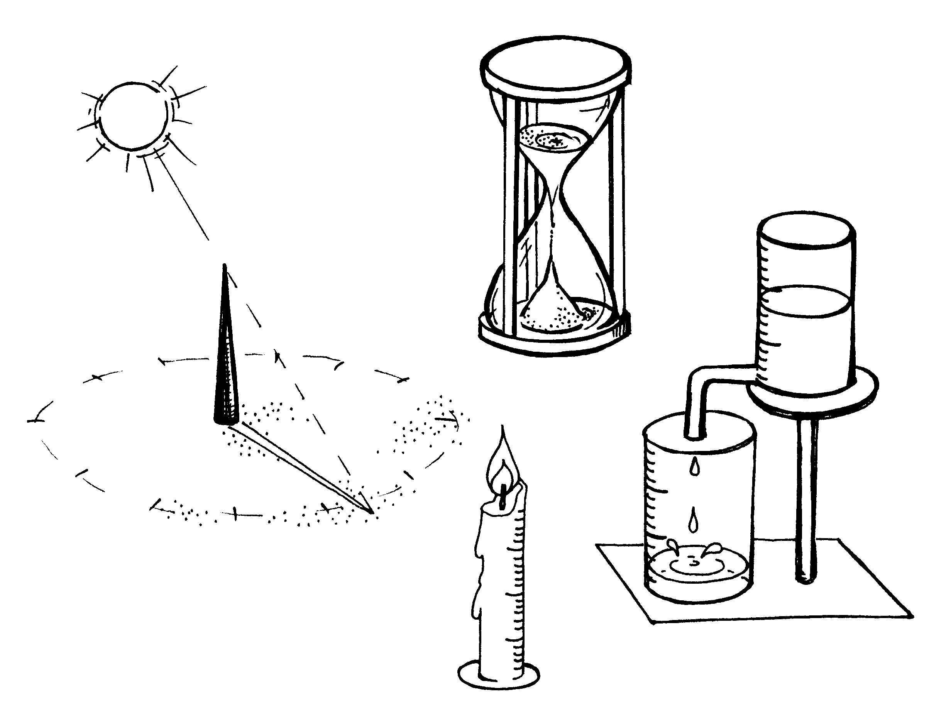
На следующем уроке дети знакомятся с еще одним природным периодическим процессом: сменой фаз Луны. За несколько дней до урока по этой теме, ученики получают задание: в течение нескольких дней наблюдать за внешним видом Луны. После урока эти наблюдения продолжаются, пока Луна не совершит полный оборот вокруг Земли. При изучении этой темы, очень важно отметить, что Луна – холодное небесное тело, не светит своим светом, а отражает солнечный свет.
Рис. 6.
а) солнечные часы, б)песочные часы, с) водяные часы, d) часы-свеча

б

а
с
d

Заканчивая изучение раздела "Время", останавливаемся на истории развития часов (рис. 6). Этот урок начинается с обсуждения вопросов: зачем человеку часы? Может проще жить без часов?
Как же человек додумался до солнечных часов? Очень важно напомнить ребятам, что все открытия человек сделал, прежде всего, благодаря своей любознательности и наблюдательности.
Человек обратил внимание на то, что тень от дерева или другого предмета не стоит на месте. Тень движется вслед за Солнцем. Кончился день, солнце по небу круг пробежало, и тень круг описала. Это позволило придумать солнечные часы. Вместо циферблата – расчерченная площадка под открытым небом, в центре которой вбит колышек. Вместо стрелок – тень от колышка. Ходит Солнце по небу, – ходит по площадке тень, и точь-в-точь, как стрелка часов, показывает время.
Важно, чтобы учащиеся подумали над вопросом, какие недостатки были у солнечных часов? Почему человек стремился их усовершенствовать? Зачем придумывал новые и новые часы?
За многие тысячелетия до изобретения современных часов люди подметили, что равномерно горящее пламя за равное время всегда потребляет одно и то же количество масла или воска. Тогда люди стали разрисовывать свечи сверху вниз черно-белыми полосками, как зебру, – получились часы-свеча. Воск от горящей свечи тает, тают с ним и полоски. Сколько полосок исчезло, столько часов и прошло.
А в Китае использовали веревки, пропитанные маслом, на которых были завязаны узлы. Каждый раз, когда пламя достигало узла, проходил определенный отрезок времени.
Для измерения времени можно использовать не только равномерное сгорание свечи, но и истечение из сосуда воды или песка. Что позволило придумать песочные и водяные часы.
А еще давным-давно люди заметили, что одни цветы раскрываются утром, а днем закрываются, другие раскрываются под вечер, третьи только ночью, а днем всегда закрыты. Цветы раскрывают свои бутоны, не когда им вздумается, а в свое собственное время. Так появились цветочные часы, но «ходят» они только в солнечную погоду. Очень хорошо показать рисунки известных растений и указать время, когда бутоны этих цветов раскрываются и закрываются.
Ну и, конечно же, самым значительным шагом в истории измерения времени было изобретение часового механизма. Внутри таких часов человек поставил пружинку, закрутил ее, а чтобы она не раскрутилась, прикрепил к ней зубчатое колесико. Оно цепляется за другое зубчатое колесико и заставляет его вращаться. Это второе колесико вертит стрелки, а стрелки показывают часы и минуты. В таких часах обязательно имеется заводная головка. Когда ее поворачивают, то внутри часов слышно поскрипывание. Это закручивается пружина. Такие часы назвали механическими. Сой рассказ учитель сопровождается демонстрацией модели механических часов.
Изучение темы «Полезные ископаемые» вызывает у ребят очень большой интерес. Они с удовольствием рассматривают образцы горных пород, самостоятельно выращивают кристаллы соли. Знакомство с различными полезными ископаемыми начинается со сказки.
Сказка таит в себе огромные потенциальные возможности для развития детей. Сказка выступает связующим звеном между достаточно сложным материалом и знаниями учащимися. Яркая, образная и интересно поданная информация запоминается ими гораздо лучше, чем информация из обычного учебника или справочника.
Первое знакомство – с гранитом. Ребята получают образцы гранита и начинают их рассматривать. Рассматривая образцы, обнаруживают в них много розовых, красных или серых частей, есть черные, блестящие и бесцветные или темно-серые части. После этого ребята получают образцы кварца, полевого шпата и слюды, рассматривают их и сравнивают с частями гранита. Вывод: гранит состоит из нескольких частей розового, серого или черного цвета. Это кристаллическая горная порода. Гранит крепкий, твердый. Можно сообщить детям, что гранит – слово итальянское и в переводе означает – «зернистый». И действительно он состоит из отдельных зерен – частиц, которые соединены очень крепко.
Далее разговор переходит к использованию гранита. В этом нам помогают прочитанная в начале урока сказка, написанная А. Дитрих в книге «Разноцветные истории»[10]. И, конечно же, помогают примеры из жизни: где ребята встречались с гранитом.
Следующий урок посвящается разрушению гранита и образования песка и глины.
Главная цель урока: подвести ребят к выводу о том, что все в природе изменяется, даже камни и скалы; самые твердые из них с течением времени разрушаются и превращаются в другие горные породы. Это происходит от естественных причин – от смены тепла и холода, действия воды и ветра и т.д. В природе обычно трудно заметить эти разрушения – так медленно они происходят.
Однако на уроке можно провести небольшой опыт, который поможет получить ребятам представление о разрушении гранита. Берем кусочек гранита, убеждаемся, что он прочный и не ломается. После этого нагреваем кусочек в пламени спиртовки и охлаждаем в воде. После того, как это было проделано несколько раз, гранит растрескался и рассыпался на кусочки. Этот опыт подводит ребят к пониманию того, что от смены тепла и холода, могут разрушаться даже твердые породы.
Постепенное разрушение гранита приводит к образованию песка и глины. Учащимся предоставляется возможность посмотреть на песок и глину через микроскоп, чтобы они увидели все те же составные части гранита: полевой шпат, кварц, слюду.
После этого переходим к изучению свойств песка и глины. Ребята после внимательного рассмотрения песка и глины высказываются на предмет их сыпучести, рыхлости, растворимости воды и пропускании ими воды. Насколько хорошо песок и глина пропускают воду, проверяем на опыте. В одну воронку (со смоченной марлей) кладем песок, в другую глину и одновременно наливаем воды. На основе опыта делаем окончательный вывод: о способности песка и глины пропускать воду.
Далее учащимся предлагается обсудить вопрос о значении свойств песка и глины в природе и использовании их человеком. Дети и учитель приводят примеры, что песок используется в строительстве, является составной частью стекла, идет на изготовление бетона и т.д. Глины могут отличаться по цвету и качеству, поэтому разные глины находят различное применение. Каолин – белая глина служит прекрасным материалом для изготовления фаянсовой и фарфоровой посуды, ваз, статуэток и других керамических изделий.
Чтобы убедить детей, что стекло (и кварц) могут расплавляться, можно провести опыт – нагревание, сгибание и разрывание тонкой стеклянной трубочки. Дети следят, как краснеет стекло, становится мягким, но трубочку можно держать за оба конца (здесь можно просто упомянуть о том, что стекло плохо проводит тепло).
На следующем уроке, после повторения изученного материала, учащимся сообщается, что раньше климат и растительность на Земле были совсем другими. И люди узнают об этом в результате изучения свойств структуры полезных ископаемых – каменного угля, известняков, которые как книга, как фотография, рассказывают об особенностях жизни на Земле много миллионов лет назад, о действиях сил неживой природы.
Предлагаем рассмотреть образцы каменного угля. Он черный, матовый (если есть необходимость, разъясняется смысл этого слова), в некоторых местах блестит. Пробуем разбить каменный уголь – он колется. Каменный уголь хрупкий.
Рассматриваем торф. Затем оба кусочка по очереди вводим в пламя спиртовки. Каменный уголь загорается не так быстро, как торф, но зато горит ярче. Поясняем, что каменный уголь при горении дает больше тепла, чем торф.
Показываем картину древних лесов и обращаем внимание детей на то, что теперь этих растений нет. Подчеркиваем, что торф образуется и в наше время, он образуется непрерывно, тогда как каменный уголь, который мы используем, образовался миллионы лет назад из древних растений.
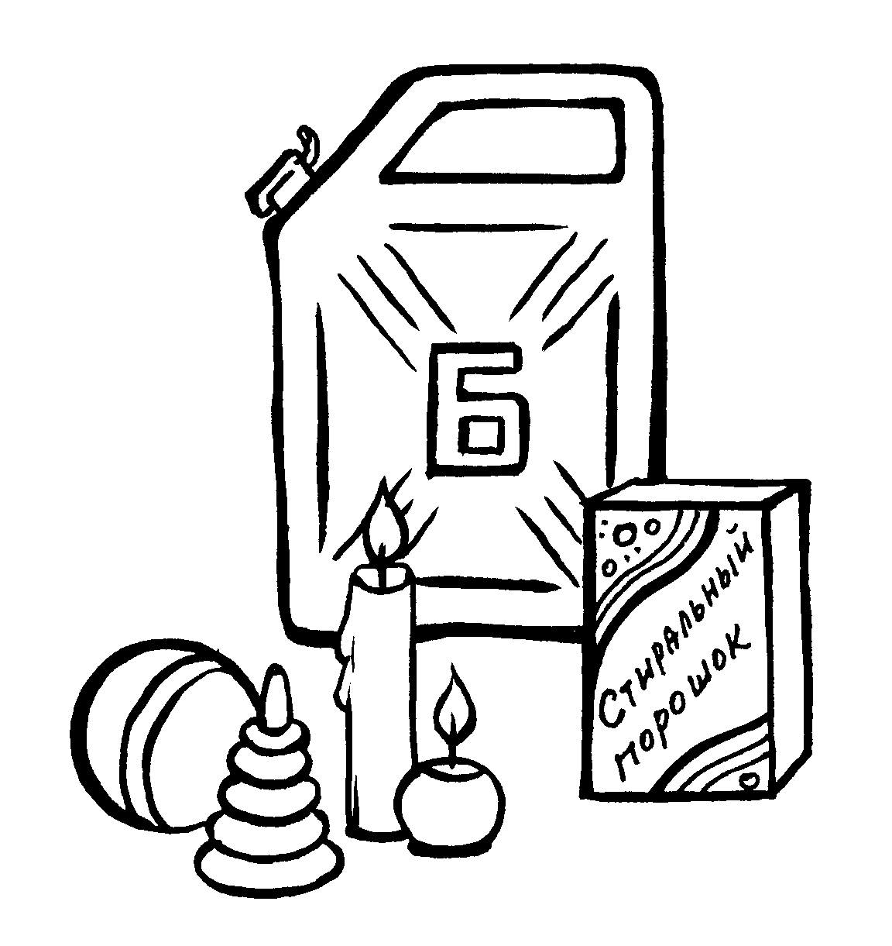
Основное свойство каменного угля – горючесть. Поэтому используется он, прежде всего, как топливо. Однако из каменного угля получают многие ценные вещества. Рассматриваем стенд, где представлены продукты, полученные из каменного угля.
На этом же уроке знакомимся с нефтью. Очень многие сразу же узнают показанную им нефть. Ученикам предлагается рассказать, что они знают о нефти.
Как правило, расска-зывают, что нефть – это полезное ископаемое, ис-пользуемое как горючее.
Рис. 7.
Предлагаем рассмотреть нефть и сказать, чем отличается нефть от торфа и каменного угля. Многие сразу замечают, что нефть – жидкость, она льется, а торф и каменный уголь – твердые.
Рассматриваем стенд с продуктами, полученными из нефти (рис. 7).
На следующем уроке переходим к знакомству с известняком. Эта горная порода обычно вызывает самое большое восхищение ребят. Рассказываем о том, что горные породы могут образоваться из остатков живых организмов, панцирей молюсков, скелетов морских животных. Оседая на дно морей и океанов, эти остатки создают мощные пласты. В течение длительного времени под давлением воды они превращаются в осадочную горную породу – известняк. Так как моря отступали, суша поднималась в процессе горообра-зования, то в некоторых местах известняки оказались на поверхности.
Рассматриваем образцы известняков: осадочный и плотный, мел и мрамор (рис. 8). Делаем вывод: известняки бывают разными.
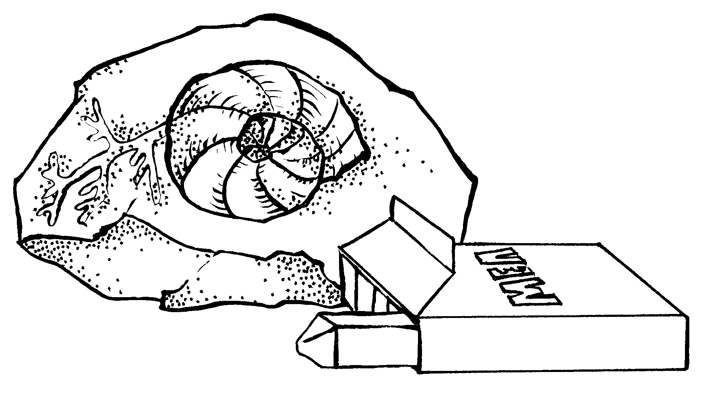

Ученики отвечают на вопросы: 1) какой цвет у известняков; 2) строение; 3) твердость. Приходим к выводу, что мрамор самый твердый из них. Мрамор – известняк, только подвергнувшийся огромному давлению и действию высоких температур в недрах земной коры.
Рис. 8.
Знакомимся с использованием известняка в строительстве. Многие известняки плотны, тверды и годны для кладки стен.
Каменная соль. Знакомство начинается с рассматривания образцов каменной соли и поваренной соли (крупной и мелкой), изучения их свойств (рис.9). Выясняем значение поваренной соли для нашей жизни, опираясь на опыт учащихся.
Выясняем, что поваренная соль сыпучая, каждая частица бесцветна, но в общей массе кажется белой. Соль кажется нам твердой и в тоже время хрупкой.
Каменная соль состоит из маленьких, сросшихся друг с другом кубиков. Они тоже твердые, но хрупкие. Наблюдаем, как соль растворяется в воде, но этот процесс не бесконечен. Чем больше соли мы добавляем, тем хуже она растворяется. Делаем вывод, что в определенном количестве воды растворяется определенное количество вещества (в данном случае соли), а дальше оно перестает растворяться.
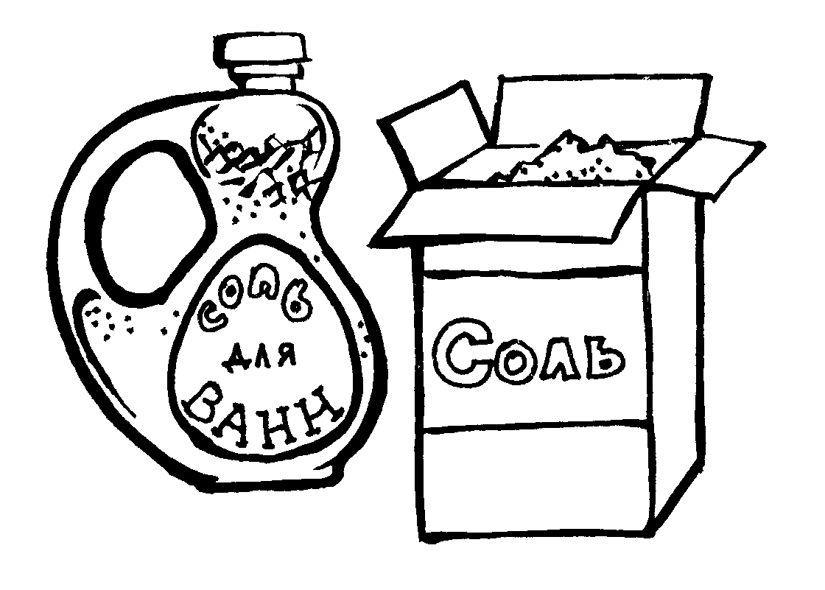
Рис. 9.
Каменная соль осадочного происхождения. Она выпадает на дне водных соляных бассейнов при испарении наполнявшей их воды. Ребятам предлагается до следующего урока самостоятельно вырастить кристаллы соли и принести в класс. Как правило, почти все дети приносят на следующий урок выращенные кристаллы.
В заключение этой темы знакомимся с железной рудой. Рассматривая образцы железняков, ученики пытаются ответить на вопрос: «Можно ли по внешнему виду руды узнать, что в ней содержится железо?».
– Нет, нельзя. – Звучит традиционный ответ.
Однако именно из этих руд добывают чугун, сталь, железо. Рассказываю о том, как непросто получить чугун и сталь из железной руды. На плакате рассматриваем устройство доменной печи и обсуждаем процесс выплавки металла.
На заключительном уроке повторяем все, что узнали о полезных ископаемых. Можно провести викторину, разбив класс на команды. А на следующем уроке проводим небольшую контрольную работу, которая позволяет сделать окончательный вывод о том, как ребята усвоили материал.
Каждый день мы слушаем прогноз погоды: что будет сегодня: тепло или холодно, солнечно или дождливо. Что же влияет на погоду? Облака, ветер, дождь и снег, жара и холод – от них зависит погода, такие ответы можно услышать от учащихся 2 класса.
Однако у всего этого есть три главные причины: Солнце, воздух, вода (рис.10).
Солнце дарит людям свет и тепло. Воздух окутывает нашу планету, защищает от вредного космического излучения, регулирует температурный режим планеты.
Вода, – ее можно найти везде: в морях, океанах, реках, облаках и в самом воздухе.
Погода часто меняется. Она есть сочетание таких факторов, как температура, влажность (количество воды в воздухе), осадки (дождь, снег, град), ветер и солнечный свет.
В соответствии с программой «Введение в физику» для второго класса знакомим учащихся со свойствами воды и воздуха, что является основой для более детального разговора в третьем классе. Задача этой темы: познакомить с понятиями вода, воздух, раскрыть значение воды и воздуха для жизни человека, растений, животных.
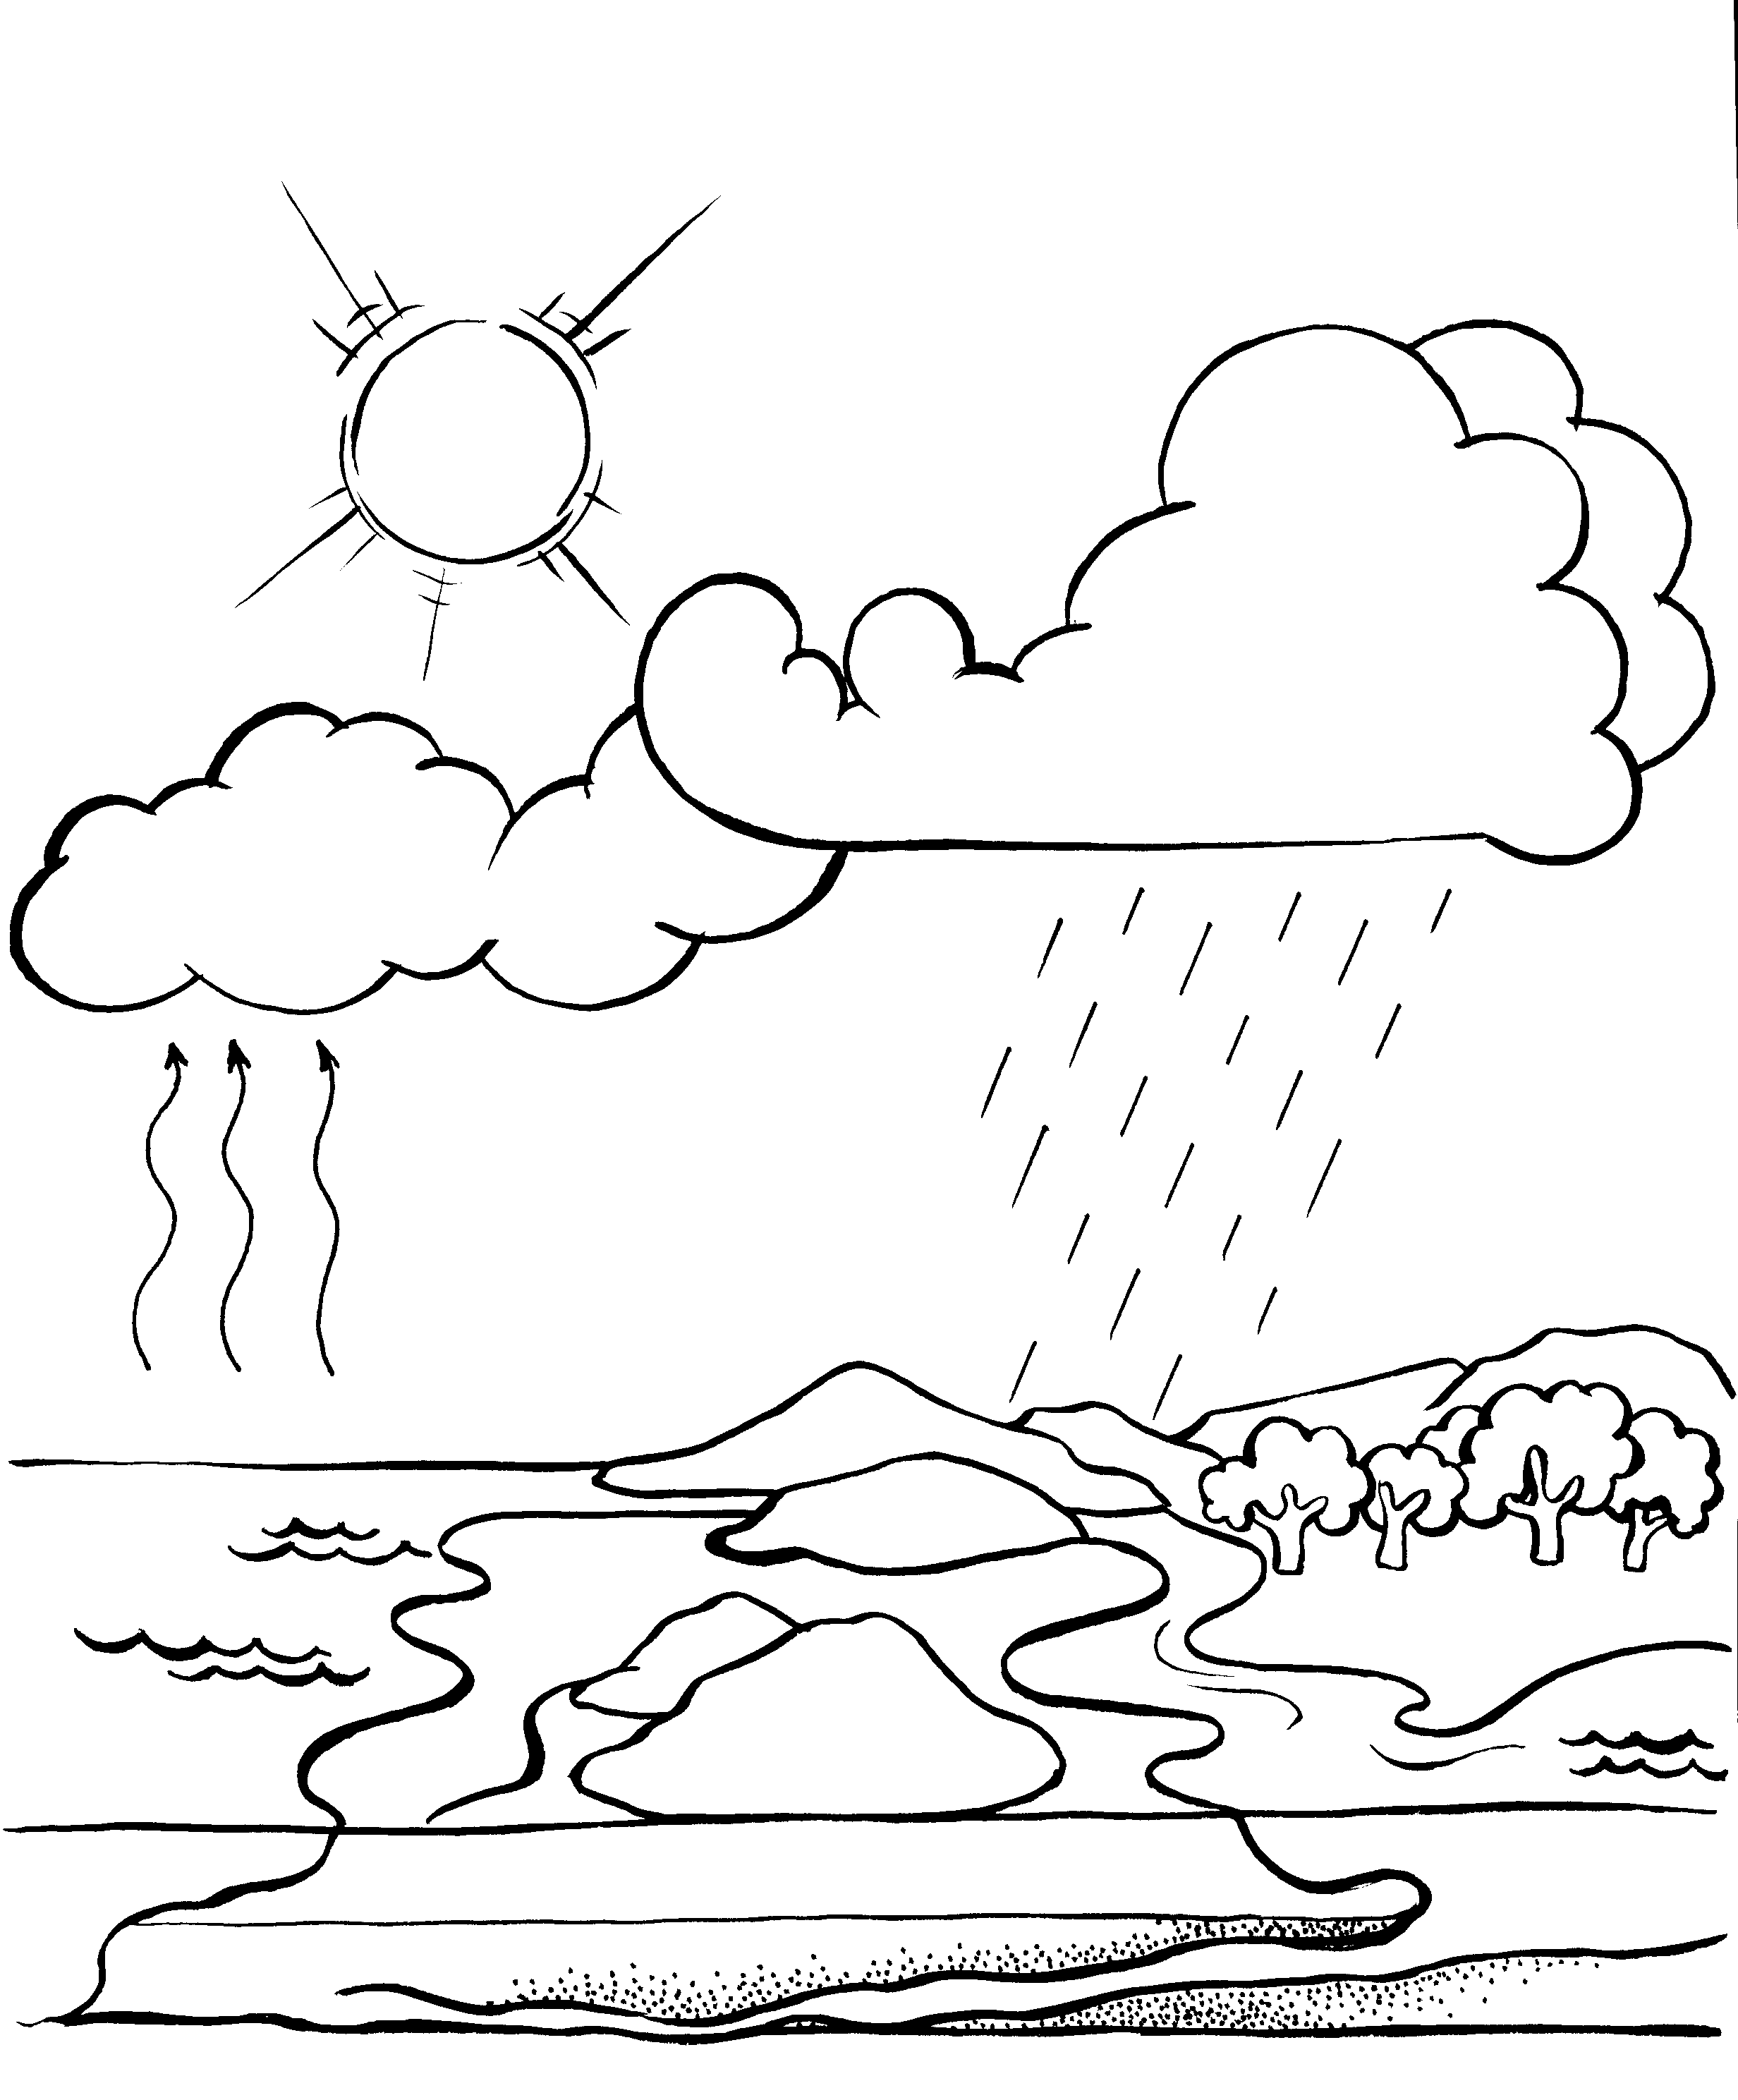
Рис. 10.
Учитель обращает внимание, что без воды не может быть жизни. Тело человека больше, чем на половину, состоит из воды. Вода входит в состав крови, которая разносит по всему организму питательные вещества. Испаряясь с поверхности кожи, вода регулирует температуру человеческого тела. Вода необходима организму и для удаления вредных веществ.
Такое же значение имеет вода и для животных. Для некоторых животных, например для рыб, вода является единственным местом обитания.
Без воды не могут жить и растения. Все растения, обитающие на суше, имеют приспособления к добыванию и сохранению влаги. Корни пшеницы в поисках воды уходят в глубь земли до 50 сантиметров, у деревьев – на 10-12 метров, у жителей пустыни – верблюжьей колючки – до 20 метров. А вот мхи и лишайники, лишенные корней, научились улавливать водяной пар из воздуха.
Значение воды очень большое и для промышленности. Например, для изготовления 1000 килограммов кирпича необходимо затратить 2000 кило-граммов воды. Чтобы выплавить 1000 килограммов металла, нужно 300 000 килограммов воды. Такие примеры очень наглядны и заставляют школьников задуматься над вопросом, как важна вода для жизни человека.
Воздух необходим человеку для дыхания, воздух вызывает изменения погоды, сохраняет тепло или холод, поддерживает горение, спасает живые организмы от вредных космических лучей.
Учитель знакомит с составом воздуха. Воздух – это смесь различных газов. Главные составляющие части воздуха – азот и кислород. Оба эти газа невидимы.
Азот и кислород сильно отличаются друг от друга своими свойствами. Кислород поддерживает горение, а азот – нет. Кислород необходим для дыхания всем живым существам. Если бы в воздухе вдруг не стало кислорода, то на Земле прекратилась бы жизнь. Кроме кислорода и азота, в воздухе есть углекислый газ, водяные пары и, к сожалению, пыль и сажа. Из углекислого газа создают себе пищу растения.
Учитель рассказывает, что состав воздуха при дыхании меняется. Мы вдыхаем воздух, в котором есть кислород, а выдыхаем воздух с меньшим содержанием кислорода. Зато в нем после выдоха стало намного больше углекислого газа, который для дыхания не пригоден. Учитель предлагает проверить это утверждение с помощью опыта. Для проведения опыта потребуется воздушный шарик. Шарик необходимо надуть, а затем попробовать вдыхать воздух из шарика. После нескольких вдохов школьники понимают правдивость данных слов.
Очень важно остановится на проблеме загрязнения воды и воздуха, необходимости охраны их чистоты, экономии воды в быту.
Воду загрязняют стоки промышленных предприятий и канализационных систем, химикаты, применяемые в сельском хозяйстве, просто бытовые отходы.
Вместе с грязной водой распространяются такие болезни, как холера, дизентерия, брюшной тиф. По данным Всемирной организации здравоохранения с водой передается 85% заболеваний. Ежегодно от них умирают 25 миллионов человек во всем мире. Борьба с загрязнением воды стоит очень дорого, но она необходима, если мы хотим обеспечить чистой водой будущее нашей планеты.
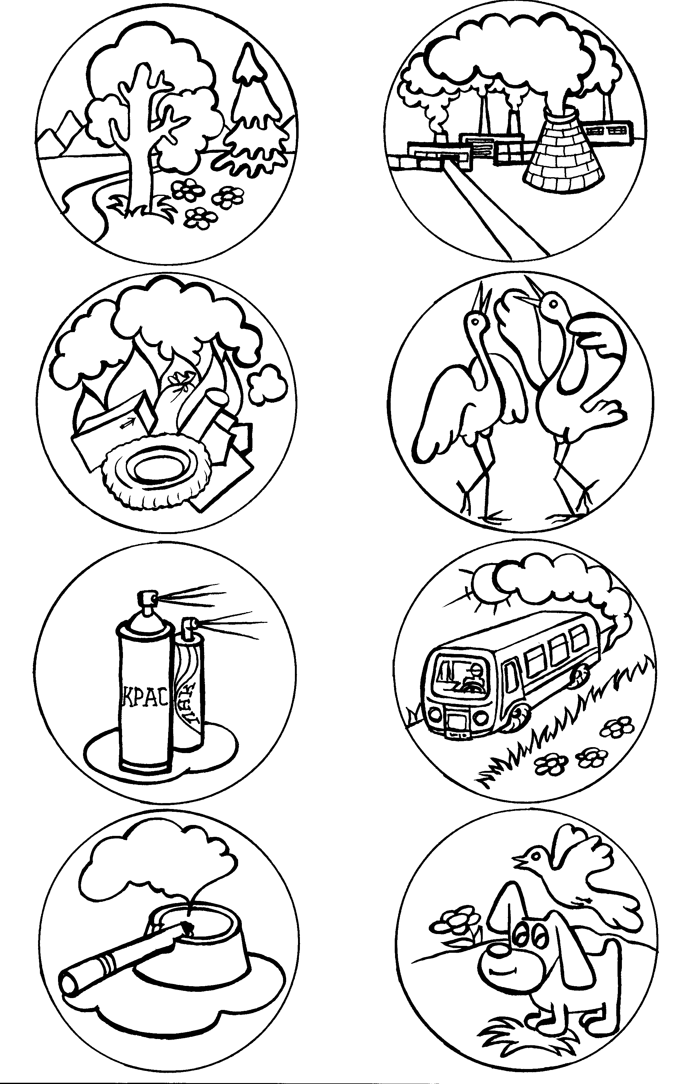
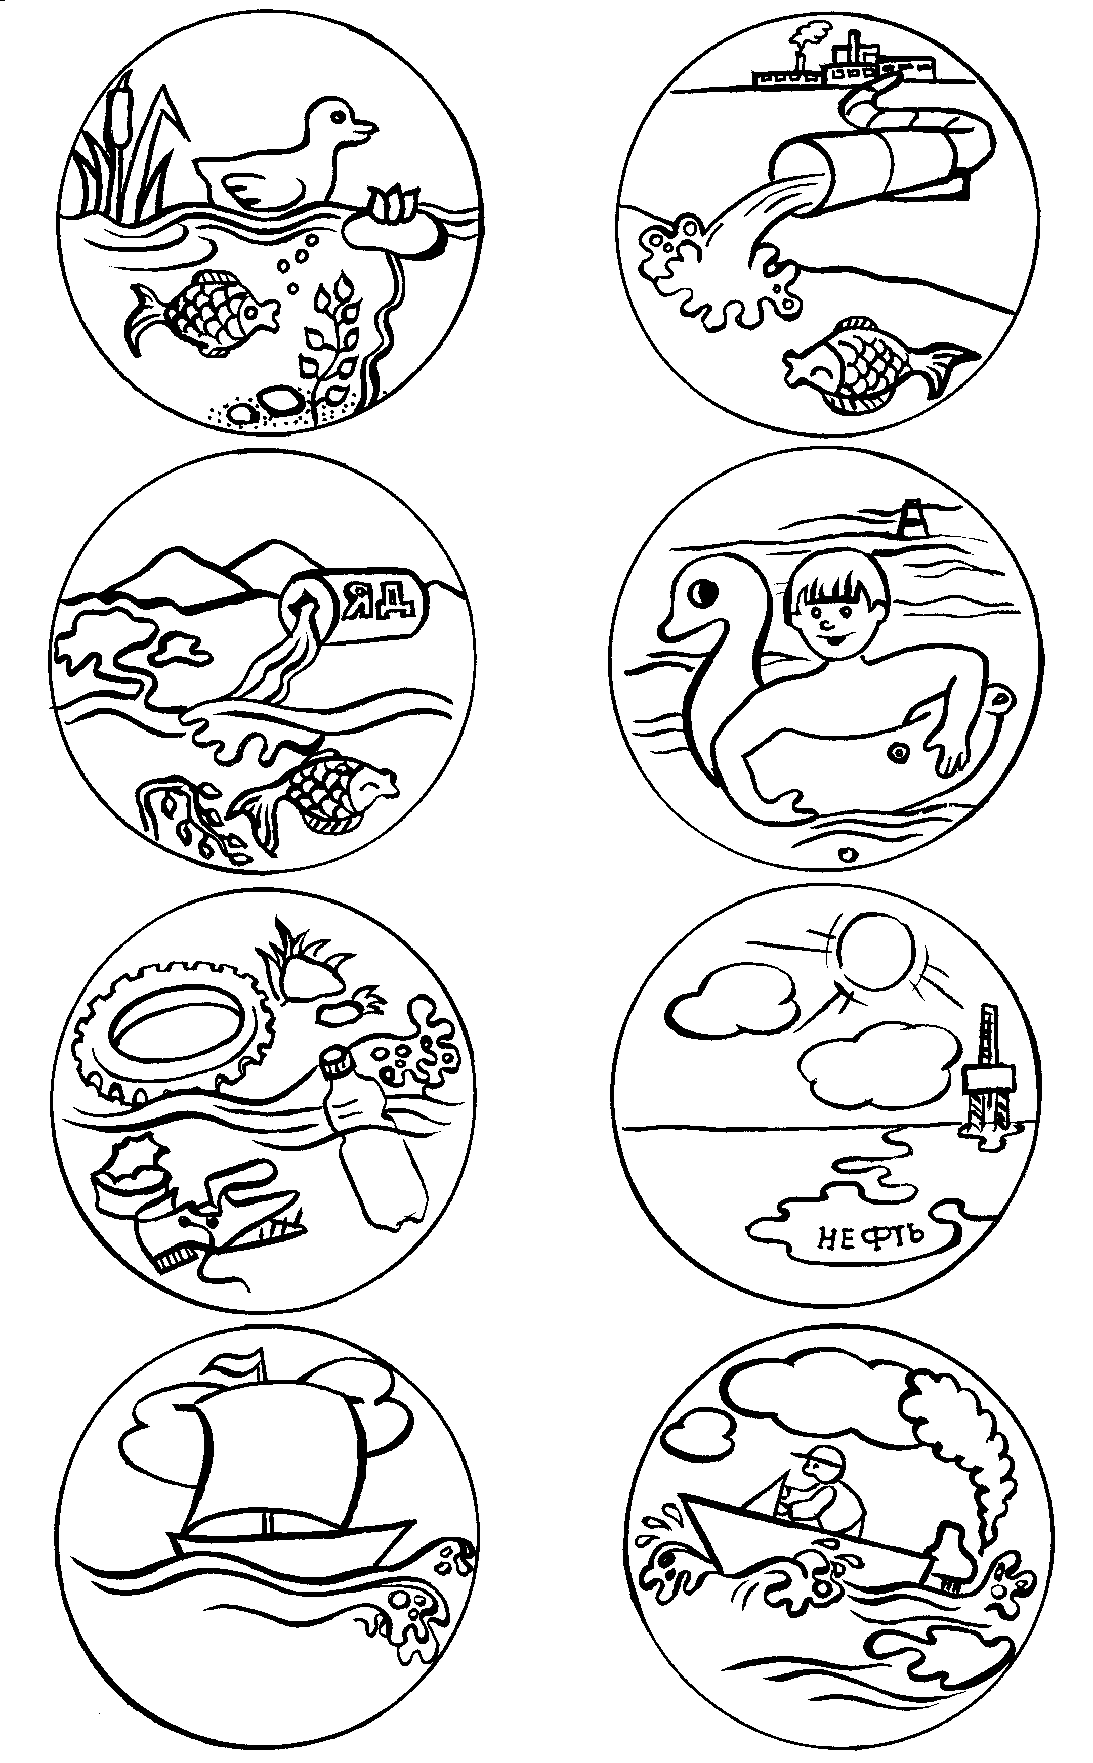
Рис. 11.

Воздух чаще загрязняется по естественным причинам: песчаными бурями, пылью и газами вулканов.
Однако и люди тоже способствуют загрязнению воздуха. Заводы, автомобили, котельные выбрасывают в воздух много вредных газов. Воздух загрязняется не только дымом заводов, котельных, но и дымом от костров. При сжигании резины и пластмасс образуется едкий, ядовитый дым. То же самое происходит, когда горит листва, опавшая с деревьев, растущих в городе. За лето листья накапливают множество вредных веществ из городского воздуха. При сгорании листвы эти ядовитые вещества улетучиваются с дымом и вредно влияют на здоровье человека.
Учитель обращает внимание, что большой вред здоровью человека приносит курение. Дым от табака вредит не только курильщику, еще больше страдают от него люди некурящие, но вдыхающие этот дым.
Учащимся очень нравится выполнять задания по рисункам. Например, выбрать рисунки, где загрязняют воду или где загрязняют воздух (рис.11).

МЕТОДИЧЕСКИЕ ОСОБЕННОСТИ КУРСА
«ВВЕДЕНИЕ В ФИЗИКУ» ДЛЯ 3 КЛАССА

В этом курсе, кроме беседы акцент делается на практический метод изучения физики, а также используются видеоматериалы.
Раздел 1. Вода в природе и ее свойства.
Изучение первого раздела начинается с обсуждения значения воды для живых организмов. На первом уроке выясняется, что вода – это жизнь, без воды не может обойтись ни один живой организм. Несколько уроков уделяется изучению основных свойств воды. Вода является одним из самых распространенных веществ на поверхности Земли. В природе вода может находиться в трех состояниях и переходить из одного состояния в другое при изменении температур.
Изучение свойств начинается с наблюдения воды в жидком состоянии. На столе учителя приготовлена колба с дистиллированной водой, несколько сосудов с подкрашенной водой, прозрачные сосуды разной формы. Работа начинается с предложения самостоятельно определить, какими свойствами обладает вода в жидком состоянии, и постараться эти свойства продемонстрировать. Если учащиеся затрудняются, учитель записывает на доске свойства, которые надо определить: цвет, прозрачность, запах, вкус, текучесть, форма. На следующих уроках к этому плану прибавляются температура замерзания и кипения.
Изучение каждого свойства подкрепляется опытом. Например, сравнивая дистиллированную воду с водой подкрашенной, ученики приходят к выводу, что вода бесцветная. Сравнивая воду с молоком, ребята обнаружат, что она прозрачна. Пробуя на вкус и нюхая дистиллированную воду приходят к заключению, что она не имеет вкуса и запаха. Переливая воду из одного сосуда в другой, выливая на поднос, выясняют, что вода в жидком состоянии не имеет своей формы, она принимает форму сосуда, в котором находится. И в заключение учитель проводит опыт, позволяющий выяснить, как изменение температуры влияет на объем жидкости, попутно объясняя, что мы понимаем под объемом тела, воды в частности.
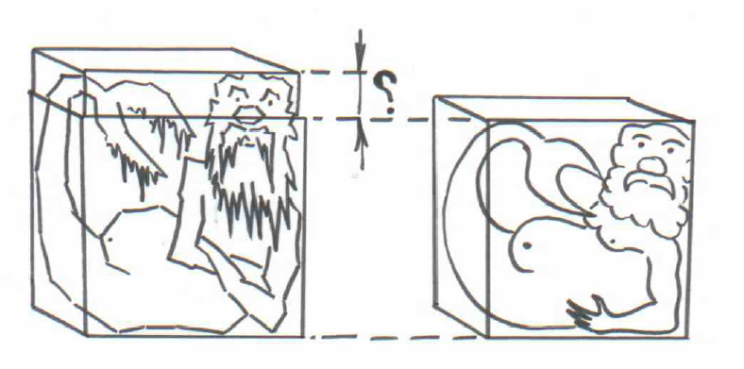
На следующих уроках ребята знакомятся со свойствами воды переходить из одного состояния в другое. Несколько опытов ребята выполняют самостоятельно дома, зарисовывают их и делают выводы из своих наблюдений. Изучение воды в твердом состоянии продолжается по уже предложенной схеме: цвет, запах, вкус, прозрачность, текучесть, форма. Из домашних опытов ребята должны выяснить, что вода при переходе из жидкого состояния в твердое состояние увеличивает свой объем (рис.12). Бросая кусочки льда в стакан с водой, учащиеся приходят к выводу, что лед легче воды. Здесь необходимо обратить внимание ребят на то, что если кто-то захочет сравнить со льдом другие вещества (например: железо, дерево, серебро и т.д.) необходимо брать только сплошное тело, без полостей внутри.
Рис.12.
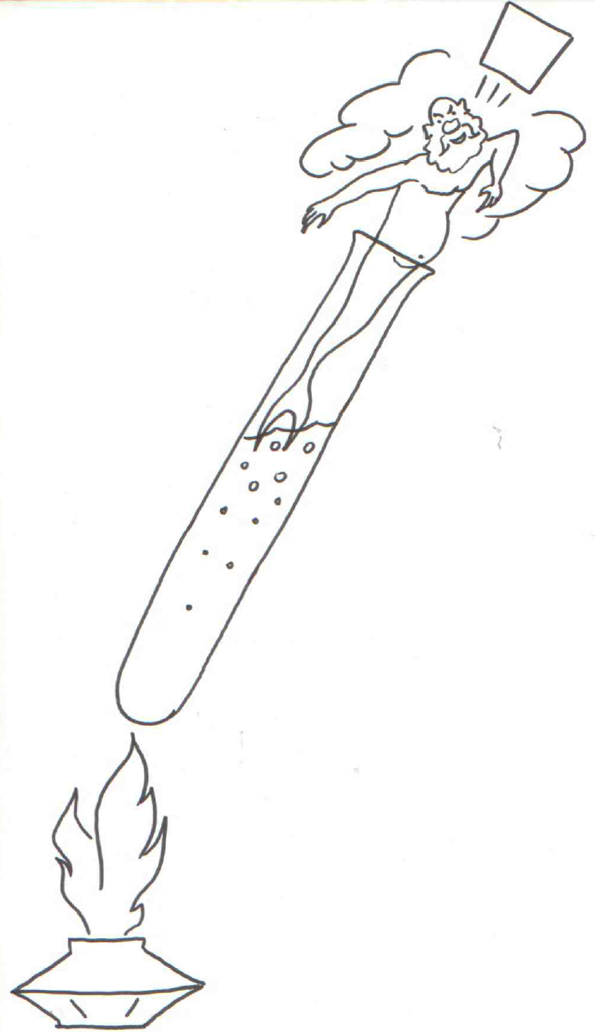
По этой же схеме происходит знакомство ребят и с водой в газообразном состоянии. При проведении домашнего опыта, когда в течение 2-3 дней ребята наблюдают за одинаковым количеством воды, находящейся в разных блюдцах. Одно блюдце должно стоять в теплом месте, другое в холодном. Ученики должны самостоятельно сделать выводы и записать их в тетрадь. В заключение учитель проводит опыт по влиянию температуры на воду в газообразном состоянии, отмечая при это, что работа водяного пара очень велика (рис.13).
На последующих уроках рассматривается вопрос об образовании облаков, тумана, дождя, снега и града. На первом уроке этой темы повторяется опыт из темы: вода в газообразном состоянии. В колбу наливают 1/4 воды, вставляют в нее пробку со стеклянной трубочкой и ставят на огонь спиртовки. Школьники следят за всеми явлениями опыта. Учитель обращает внимание на то, что сначала запотевает внутренняя стенка колбы, т.е. покрывается капельками воды (при нагревании вода превращается в водяной пар, в колбе он невидим, но, охлаждаясь на стенках колбы, снова превращается в воду). Со дна колбы начинают подниматься крохотные пузырьки воздуха. Затем начинают выделяться крупные пузыри, они поднимаются вверх очень бурно – это пузыри водяного пара, газа. Вся вода приходит в движение. Вода кипит. В колбе ее становится все меньше и меньше. Попросить ребят объяснить, куда же девается вода? Вода в газообразном состоянии выходит через трубочку. В колбе ее не видно и около отверстия трубочки тоже, потому что пар невидим. А вот над трубочкой, повыше ребята видят то, что в жизни неправильно называют "паром"; в действительности же это не пар, не газ, а смесь мельчайших капелек воды и невидимого водяного пара. Чтобы убедить ребят, что над трубочкой присутствуют не только водяные пары, но и мельчайшие капельки воды, над отверстием трубочки размещают стекло. И очень быстро замечают с нижней его стороны капельки воды. Откуда же они взялись? Водяной пар охладился у холодного стекла и частично превратился в капельки воды. Становится понятно, что, выходя из трубочки, пар охлаждается от воздуха и превращается в капельки воды – образуется то, что в природе называется росой. Механизм возникновения тумана принципиально такой же. Затем можно рассказать, когда и где можно видеть туман в природе.
Рис.13.
После того как дети усвоили на данном уровне, как образуется туман, переходят к изучению вопроса об образовании облаков. Иногда водяные пары поднимаются высоко над поверхностью Земли и встречают холодные струи воздуха. Ведь чем выше, тем холоднее воздух, потому что от Солнца нагревается сначала земля, а затем она отдает это тепло воздуху. А что же произошло, когда водяной пар высоко над землей встретил холодные струи воздуха? Если ребята усвоили процесс образования тумана, ответ у них будет готов – пар охладился и превратился в капельки воды. Учитель подтверждает это. Пар превратился в капельки воды – в туман, но высоко над землей этот туман называют облаками. Капельки в облаках крохотные и легкие, и облака могут долго носиться в воздухе. Но иногда капельки сливаются вместе, их становится много, и образуются темно-серые тучи. Наконец капельки становятся такими большими и тяжелыми, что не могут держаться в воздухе и падают на землю в виде дождя.
Чтобы ребята лучше уяснили это, проводим опыт. Нагреваем воду в химическом стакане до кипения. Затем ставим на стакан блюдце со льдом. Что происходит? Под блюдцем образуются "облака" и через некоторое время пойдет "дождь" (вода капает со дна блюдца). Учитель рассказывает и о втором условии, необходимом для того, чтобы пошел дождь – капелька должна долететь до поверхности земли и не испариться в пути.
Дождь бывает в теплое время года, а зимой пар в воздухе превращается сразу в ледяные кристаллики – снежинки. Этот процесс – образование кристаллика, ребята должны наблюдать при проведении домашнего опыта. Какой-нибудь металлический предмет помещается в морозильную камеру, через 1-2 часа его вынимают, оставляют на столе и наблюдают за его поверхностью. Из снежинок образуются облака и тучи, и снежинки падают на землю. Правда движение снежинки к земле лишь условно можно назвать падением, она парит в воздухе, уносится потоками воздуха то вверх, то в сторону.
Летом иногда выпадает град, т.е. если высоко над землей бывает очень холодно, то переохладившиеся капельки воды, образовавшиеся из пара, замерзают, превращаются в градины.
Рассказывая об облаках, учитель показывает рисунки разных типов облаков, объясняет чем они отличаются друг от друга, а ребята заполняют таблицу. После того как таблица будет заполнена, ребятам предлагается сделать схематичные рисунки всех типов облаков. Рассказывая о дожде и снеге, попутно говорят об их значении для растений.
На последующих уроках идет изучение других свойств воды. Вода обладает удивительным свойством растворять некоторые вещества. Природная вода в озерах, реках, морях, океанах содержит огромное количество примесей, и, чтобы ее использовать, необходимо очищать воду. Знакомство с этими свойствами воды происходит только на опытах.
Для начала, смешивая воду с солью, сахаром, марганцовкой, песком, зубным порошком дети выясняют, когда можно считать вещество растворимым в воде, когда нет и пытаются самостоятельно дать эти определения.
Далее переходят к изучению способов очистки воды от примесей. Наиболее простой способ очистки воды от примесей путем фильтрования. Рассматриваются разные фильтры и выявляются лучшие. Затем ребятам предлагается пропустить через фильтр раствор воды с марганцовкой. Вода остается окрашенной. Вывод: от растворимых в воде веществ очистить воду фильтрованием нельзя. Ребята предлагают свои способы очистки воды. Обсуждается возможность их реализации. Если никто не предлагает правильный путь, то учитель проделывает опыт по перегонке воды. В пробирку наливаем раствор марганцовокислого калия. Закрываем пробкой со стеклянной трубочкой. Раствор нагреваем на огне спиртовки. Изогнутый конец трубочки опускаем в чистую пробирку, поместив ее в стакан с холодной водой (для охлаждения пара, выходящего из трубочки).
Ребята внимательно следят за тем, что происходит. Внутренние стенки пробирки покрываются капельками воды – это пар, охлаждаясь, превращается в воду. В трубочке начинают появляться более крупные капельки воды, которые стекают во вторую пробирку. Когда на дне пробирки соберется некоторое количество воды, дают детям попробовать ее на вкус. Это вода без цвета, без запаха и вкуса, очищенная от примесей. Она образовалась из водяного пара, а примеси остались на дне первой пробирки. Если ребята хорошо усвоили материал, то они достаточно быстро найдут ответ на следующий вопрос: туристы на привале просыпали всю соль на песок, как они должны отделить соль от песка?
Заключительный вопрос о круговороте воды в природе как бы подводит итог уже изученным свойствам воды. В "слабом" классе желательно начать с демонстрации основных опытов: переход воды из жидкого состояния в газообразное и обратный процесс - конденсация, охлаждение паров воды в воздухе. Если же ребята хорошо усвоили материал, то достаточно рассказать об том, что эти опыты доказывали, как их можно объяснить.
Затем учитель просит ребят подумать, как происходит круговорот воды в природе. Должна развернуться беседа, в результате которой и выясняются особенности круговорота воды в природе. Затрагивается вопрос о значении круговорота воды в природе, уделив внимание переносу влаги с помощью ветра из одних мест в другие. И если бы не было этого явления, то над океаном всегда бы шел дождь, а над сушей дождя не было бы. Дома ребята должны в своих рабочих тетрадях зарисовать схему круговорота воды в природе.
Изучение материала заканчивается викториной. Вопросы следует подбирать интересными и отражающими те явления, с которыми ребята могли бы сталкиваться в жизни.
Раздел 2. Воздух, его свойства и значение в природе и жизни человека.
Изучение этой главы начинается с формирования у учащихся общего представление об атмосфере – воздушной оболочке Земли. С помощью опытов, наблюдений, сведений, полученных из книг или телепередач доказывается, что воздух повсюду вокруг нас (опыт: стакан, опускают вверх дном в сосуд с водой и все видят, что вода не входит в стакан, т.к. ей мешает это сделать воздух, находящийся в стакане). Учитель предлагает обсудить факты, доказывающие, что воздух окружает Землю только до определенной высоты. Здесь же обсуждается вопрос: почему, когда люди поднимаются в горы, им становиться трудно дышать? При подъеме в горы на высоту 6 – 8 километров альпинисты берут с собой баллон с кислородом.
Основная часть воздуха (3/4) сосредоточена до 11 километров, далее до высоты 20 километров идет слой очень разреженного воздуха.
На этом же уроке обсуждается вопрос, что воздух - это смесь газов.
78% составляет азот - газ без цвета, вкуса и запаха. Азот не поддерживает ни горения, ни дыхания. "Азот" в переводе означает – непригодный для жизни. Однако азот имеет большое значение для живых организмов, – он разбавляет кислород и делает окружающий нас воздух пригодным для дыхания.
21% составляет кислород – также газ без цвета, запаха и вкуса. Кислород энергично поддерживает горение. Это свойство подтверждается опытом. Горящую свечу накрывают банкой. Она некоторое время горит, потом гаснет. Свеча горит до тех пор, пока в банке был кислород, как только он израсходовался на горение, свеча гаснет.
Остальную часть – 1% составляют: углекислый газ, пары воды и такие газы, как водород, аргон и т.д. Количество этих газов непостоянно и зависит от целого ряда условий.
В воздухе всегда присутствуют пыль и микроорганизмы. Следует вспомнить, что пыль вредна для легких и что вместе с пылью в воздухе всегда находятся такие мелкие зародыши микроорганизмов, из которых очень многие являются причиной опасных болезней (туберкулез, дифтерия и др.).
Состав воздуха при дыхании меняется. Если взрослый человек вдыхает 21% кислорода и 0,05% углекислого газа, то выдыхает только 16% кислорода и 5% углекислого газа.
Далее переходят к изучению способности воздуха сжиматься и проявлять после этого упругость.
Напоминаем ребятам опыт с водолазным колоколом и ставим перед ним вопрос:
– Почему же в нашем опыте в стакан все же вошло немного воды? Ведь стакан был полон воздухом.
− Потому что воздух сжался, − решают ребята.
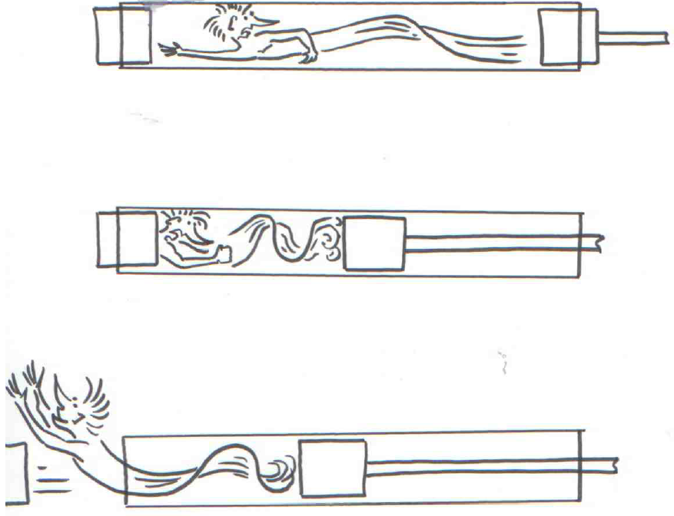
Чтобы проверить, можно ли воздух сжать, предлагаем опыт (рис.14). Берется стеклянная трубочка, вырезаются в оба ее конца по ломтику картофеля (картофель предварительно разрезан на ломтики толщиной около 1 см) и продвигают палочкой один картофельный кружок внутрь трубки. Первый кружок не продвинулся и до половины трубочки, как второй кружок с шумом вылетел из нее. Дети обсуждают результаты опыта. Учитель объясняет, что означает слово упругий. Если сжи-
Рис. 14.
маемый предмет
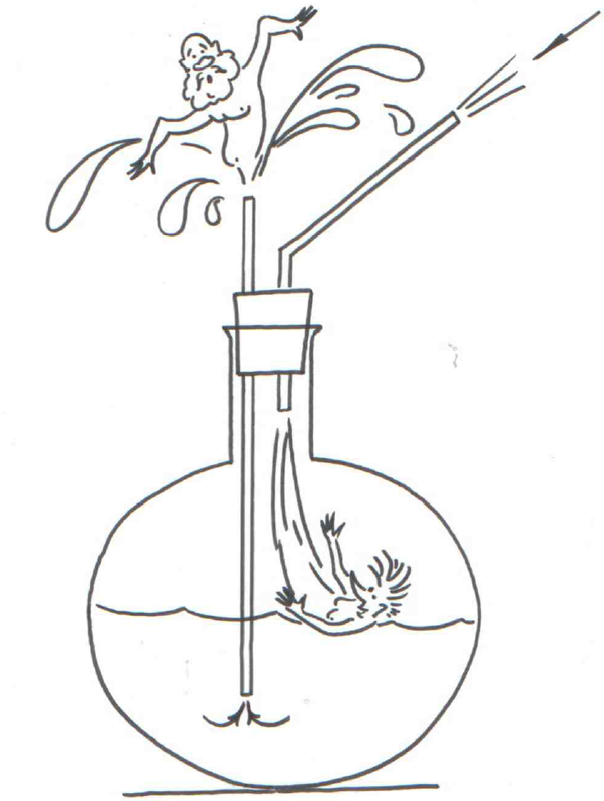
стремиться вернуться в прежнее положение его называют упругим. Например: сжатый водяной пар упруг, резина упруга, воздух тоже упруг. Это свойство должно очень тщательно быть разобрано, потому что часто эффектность опыта заслоняет от детей главное. Дети зарисовывают опыт, записывают вывод.
На уроке можно провести еще один опыт − "фонтан" (рис. 15). Через трубочку, пропу-щенную сквозь пробку, учащийся вдувает воздух в колбу с водой, а затем быстро отнимает ото рта конец трубки и отводит колбу в сторону. Сжатый воздух будет давить на воду в банке, и часть воды выйдет из трубки фонтаном.
Рис.15.
На следующем уроке рассматривается вопрос о том, как влияет на воздух тепло.
Детям обычно чуть не с детского сада внушают представления о том, что теплый воздух легче холодного, забывая объяснить при этом, что он легче только в том случае, если при нагревании холодный воздух имеет возможность расширяться. Для устранения этого недоразумения надо ввести понятие: "Теплый воздух, расширяясь, делается реже; охлаждаясь, воздух делается плотнее". При этом подходе ребята вполне осознают все явления, связанные с вопросом влияния температуры на воздух.
Учитель предлагает ребятам посмотреть опыт и постараться разобраться, что происходит с воздухом при нагревании. Берется пробирка, затыкается картофельной пробкой и нагревается в пламени спиртовки. Вскоре пробка с шумом вылетает. Мы не сжимали воздух, а пробка вылетела? Как правило, дети очень быстро делают правильной вывод о том, что воздух нагрели, при этом увеличилась его упругость. Учитель помогает закончить вывод: увеличилась упругость воздуха при нагревании, а сам воздух расширился и стал реже. Опыт предлагается зарисовать и описать.
Для лучшего усвоения материала предлагается провести еще один опыт. В стакан с водой опускают горлышко колбочки. Колбочку нагревают на спиртовке и через некоторое время заметно, как из колбочки выходит пузырь воздуха. Следовательно, воздух расширился, увеличился его объем. Если после этого убрать спиртовку и накрыть колбочку тряпочкой, смоченной в холодной воде, через некоторое время ребята увидят, как вода войдет в горлышко колбы. Это произошло потому, что воздух в колбочке охладился, упругость его уменьшилась, воздух сжался, его объем уменьшился.
Следующее свойство воздуха, которое мы изучаем – теплый воздух легче холодного и использование этого свойства воздуха.
Обсуждение данного вопроса вновь начинается с проведения опыта. Из плотной бумаги вырезается змейка и надевается на спицу. Подносим бумажную змейку к пламени спиртовки и наблюдаем, как она начинает двигаться от потока нагретого воздуха. Почему это происходит? Потому, что при нагревании воздух расширился, стал менее плотным и поднимается вверх. Результаты опыта обсуждаются. Опыт описывается в тетради.
Приоткрыв дверь класса, подносим зажженную свечу. Если свеча находиться около пола, пламя отклоняется в сторону класса. Если свечу держать наверху у приоткрытой двери, пламя отклонится в сторону коридора. Следовательно, холодный воздух коридора перемещается в класс, он плотный, тяжелый, и вытесняет более теплый, легкий воздух помещения выше. Такое перемещение воздуха будет происходить до тех пор, пока температуры обеих помещений не сравняются.
В природе происходит постоянное перемещение воздуха. Движение воздуха связано с изменением температуры слоев воздушных масс. Температура воздуха постоянно меняется как в течение суток, так и в течение года. Воздух может нагреваться и охлаждаться. Прежде всего, изменение температуры воздуха связано с солнечной освещенностью и неравномерностью нагрева лучами солнца поверхности разных районов земного шара в течение суток и года. Солнце нагревает землю, от земли нагревается воздух. Нагретый воздух поднимается вверх, а его замещает более холодный воздух из соседнего леса, или с моря и т.д. Ночью происходит обратное. Земля ночью остывает быстрее и воздух над землей остывает быстрее, чем над морем, и перемещается к морю, а его место занимает более теплый воздух. Так рождается ветер – движение воздуха.
Люди давно научились использовать это свойство воздуха (теплый воздух легче холодного). Рассказываем о первом путешествии животных на первом воздушном шаре, изготовленном братьями Монгольфье в 1783 году.
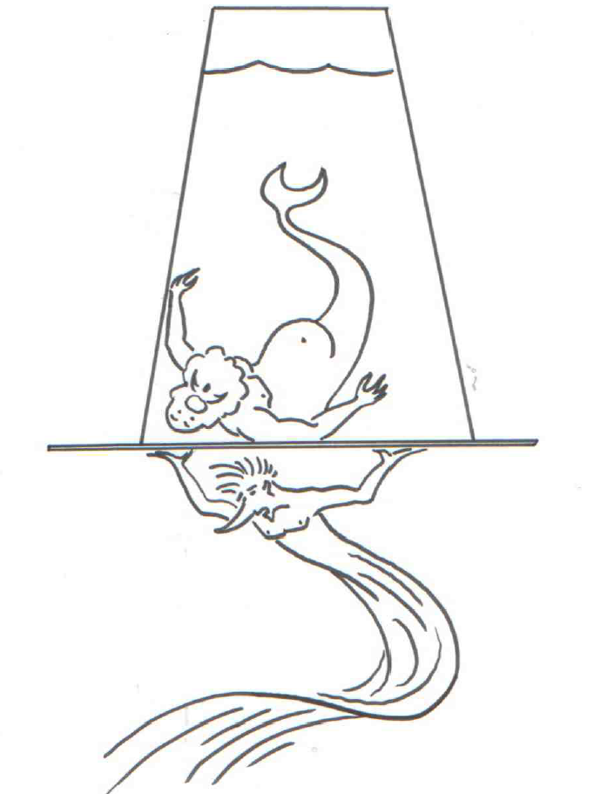
На следующем уроке выясняется вопрос о давлении и массе воздуха. Объяснение нового материала начинается с рассказа об опыте, проведенном в 1640 году в небольшом немецком городке Регенебурге бургомистром города и известным ученым Отто фон Герике. Из двух совершенно одинаковых медных полушариев, соединенных между собой, откачали воздух. Восемь пар лошадей пытались разнять полушария, но к невероятному изумлению пуб-лики не смогли этого сделать. Стоило, однако, открыть кран, впустить воздух, как полушария легко мог рассоединить один человек. Единственно верный вывод, который сделал ученый, заключался в том, что воздух давит. Здесь ребята впервые встречаются с понятием "давление", и учитель на простых примерах показывает, что результат действия силы зависит от площади поверхности, к которой она прикладывается. Это понятие вводится пока только на чувственном восприятии. Для наглядности демонстрируем опыт «магдебурские полушария»: в одну из одинаковых банок бросаем зажженную бумагу (или устанавливает на дне банки свечу и зажигаем ее), затем накрываем второй банкой, предварительно положив между ними резиновую прокладку. Через несколько секунд ученики убеждаются, что банки крепко прижаты друг к другу. Еще раз проговариваются результаты опыта и причины этого явления. Дома и в классе проделывается еще несколько опытов для закрепления темы (рис.16).
Рис.16.
Воздух давит, следовательно, обладает массой. Ученые провели опыт с шаром, из которого был выкачен воздух с помощью воздушного насоса: взвесив шар перед опытом и после него, узнали, что воздух имеет массу. Воздух оказался в 773 раза легче воды – 1 кубический метр воды имеет массу 1 тонну, а 1 кубический метр воздуха – 1 килограмм 293 грамма.
Учитель рассказывает, что это свойство воздуха (воздух легче воды) использовали во многих случаях, например, для поднятия затопленных. судов. В 1919 году в Черном море подняли подводную лодку посредством прикрепления к ней понтонов (особого рода цилиндры с воздухом).
Чтобы ребята могли убедиться сами, что воздух имеет массу, проводят еще один опыт. Большую колбу закрывают пробкой и взвешивают на весах. Затем, вынув пробку, нагревают на огне спиртовки. Нагретую колбу снова закрывают пробкой и взвешивают. Дети видят, что колба стала легче. Учащиеся зарисовывают опыт и записывают вывод.
На следующем уроке рассматривается вопрос о сопротивлении воздуха. И вновь разговор начинается с опыта. Что упадет быстрее: монета или клочок бумаги? Берем в одну руку монету, а в другую – небольшой кусочек бумаги. Выпускаем их одновременно с одинаковой высоты. Монета почти сразу стукается об пол, а кусочек бумаги будет падать медленно, крутясь из стороны в сторону. Первые рассуждения приводят ребят к выводу, что тяжелые тела падают быстрее.
Проведем еще несколько опытов. Берем две монетки разной массы и повторяем опыт с ними. Они упадут в один и тот же момент. Выходит дело не только в массе. Берем два одинаковых кусочка бумаги и один кусочек скатываем в шарик. Вновь повторяем опыт. Скомканный кусочек бумаги упадет быстрее.
Можно провести еще один опыт. Из бумаги вырезают два кружочка размером с двухрублевую монету. Один из них бросим просто, а второй положим на двух рублевую монету, и бросим ее плашмя. Кружок, брошенный отдельно, будет долго порхать, а брошенный вместе с монетой упадет с ней одновременно. Следовательно масса здесь ни при чем. Бумаге мешает падать воздух. Когда мы скатываем кусочек бумаги в шарик, масса ее не изменилась, но уменьшилась поверхность. И сразу же воздуху стало не во что упираться, бумажный шарик упал быстро.
В физических лабораториях можно провести более наглядный опыт. В длинную стеклянную трубку кладут пушинку и свинцовую пулю. Потом из трубки выкачивают воздух. И теперь, если трубку резко перевернуть, пушинка и пуля упадут одновременно.
Итак, воздух мешает падать, но иногда это оказывается очень кстати. Например, летчик выпрыгнул из горящего самолета, чтобы он не разбился о землю, на помощь приходит парашют. Как только парашют раскрылся, он наполняется воздухом, и падение сразу замедляется. Да так резко, что летчика основательно встряхивает.
Надо попросить ребят подумать, где в повседневной жизни они сталкиваются с сопротивлением воздуха. На сопротивлении воздуха основано и кажущееся загадочным движение бумеранга. Бумеранг – это оригинальное оружие, самое совершенное произведение техники первобытного человека. Поскольку этот вопрос вызывает огромный интерес, на уроке можно изготовить маленькое подобие бумеранга, вырезав его из тонкого картона.
На предпоследнем уроке этой темы рассматривается такое важное свойство воздуха – как его теплопроводность. Воздух плохой проводник тепла. На уроке это свойство дети формулируют сами, после проделанного опыта. Берутся два стакана снега. Один стакан заворачивают в теплый шарф, а второй оставляют открытым. Спустя 10 – 15 минут, когда снег в открытом стакане основательно подтаял, разворачивают второй стакан и видят, что в нем снег еще и не начал таять.
Здесь необходимо сформулировать условия нагревания и остывания тел: тела нагреваются или остывают только в том случае, если осуществляется контакт тел с разной температурой. Стакан, завернутый в шарф, лишен такого контакта, а стакан на столе контактирует с воздухом, который находится в движении: теплый воздух от контакта со стаканом, в котором находиться снег, охлаждается и опускается вниз, на его место притекает более теплый воздух (рис. 17).
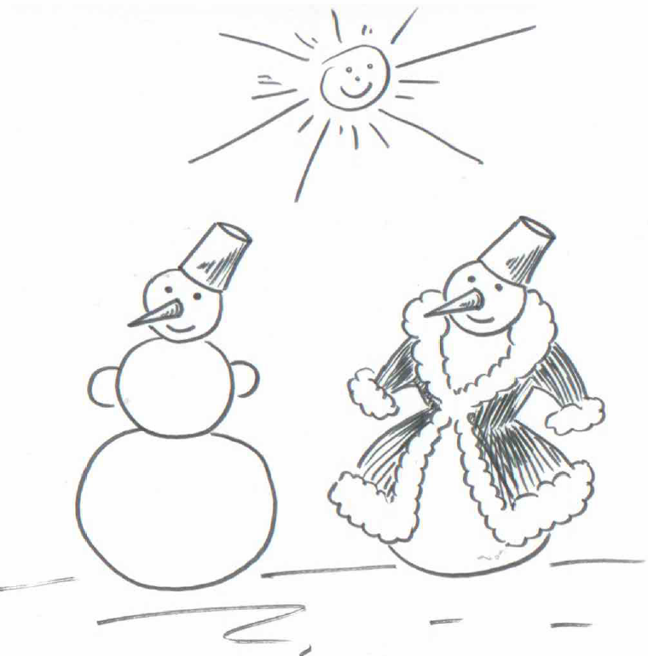
То, что воздух – плохой проводник тепла, играет важную роль в жизнедеятельности растений и животных в природе и широко используется человеком. Каково значение теплопроводности воз-духа в природе? Снег, покрывающий землю, сохраняет тепло, не дает корням растений замерзнуть, под снегом продолжается жизнь животных. Почему же снег обладает такими свойствами? Опираясь на параметры теплопроводности воздуха, учитель разъясняет, что между снежинками находится воздух, и он слабо пропускает холод. Учитель просит привести примеры, подтверждающие малость теплопроводности воздуха, дополняя их ответы. Мех животных, перья птиц сами по себе не греют, но находящийся между волосками и перьями воздух сохраняет тепло тела. Именно поэтому в сильные холода птицы сидят нахохлившись, а у животных к зиме вырастает более густой мех. Можно подобрать и другие примеры.
Рис. 17.
В жизни человека теплопроводность воздуха имеет такое же большое значение, как и в природе. Двойные рамы, меховые шубы, валенки, шерстяная одежда и т.д. – это примеры использования человеком рассмотренного свойства воздуха.
Раздел заканчивается викториной.
Раздел 3. Знакомство с первоначальными сведениями о строении вещества.
На первом же уроке необходимо познакомить ребят с таким понятием как "вещество". Что такое вещество? Железо, уголь, вода, сахар, пластмасса – это то, что можно увидеть, потрогать, что-то из них сделать. Из железа – машины, из дерева – бумагу, из кожи – сапоги и т.д. В общем, все вещи, которые нас окружают, состоят из какого-нибудь вещества.
Люди с давних времен стремились узнать: из чего же все состоит, какое вещество было первым? Чтобы данный материал был более понятным и интересным, целесообразно начать его изложение со взглядов древних философов. Здесь же можно рассказать и что означает слово философ. "Фило" по-гречески – это "любить", "софия" − "мудрость". Значит, философ – тот, кто любит размышлять, мыслитель. Так называли ученых людей. Ведь в те далекие времена только и могли, что размышлять, наблюдать и догадываться о чем-то. Проверить свои догадки им редко удавалось: у них не было приборов, которые помогают современным ученым.
Древнегреческий философ Фалес, рассуждал примерно так: «Земля со всех сторон окружена водой. Без воды нет жизни, без воды погибнет все – растения, люди. Вода - самое главное. Значит сначала была вода, из нее-то и получились все остальные вещества» [18].
Другой мудрец, ученик Фалеса, думал иначе: “Если бы все родилось из воды, то не было бы огня. Ведь вода тушит огонь. Нет, не из воды всё – из воздуха. Оттого, что сгущается воздух, получаются облака. Из облаков идет дождь. Если сгустить воздух еще больше, то, наверное, получатся камни, земля... Значит первое вещество – это воздух".
Можно привести и другие высказывания древнегреческих философов, например, Гераклита, который считал первым веществом огонь.
Позднее стали утверждать, что первых основных веществ было четыре: земля, вода, воздух и огонь. Но и присутствие чего-то божественного не отрицалось.
Основная заслуга этих философов в том, что они поставили вопрос: из чего состоит окружающий нас мир, окружающие нас тела? Сплошные ли они или из чего-то построены?
Многие продолжали твердить о боге, как о единственном создателе окружающего мира.
И вот примерно 24 века назад (400 лет до н.э.) другой древнегреческий философ Демокрит заявил: “Никого бога на свете не было и нет. А есть только атомы и пустота между ними". Демокрит был очень наблюдательным и любознательным человеком и очень любил рассуждать. Скажем, лежит на дороге бревно. Что можно сделать с этим бревном? Разрубить на поленья. Из полена можно настрогать лучинок. Лучинку можно расщепить на две тонкие щепочки. А что, если каждую такую половинку делить еще много раз подряд? Наверное, можно получить такую малость, что и глазом-то не разглядишь. «Вот это, - сказал Демокрит, − и есть атом, самые маленькие частички, из которых и состоит любое вещество. Сами атомы никто никогда не делал - они существовали всегда и будут всегда». [18].
Атомы не стоят неподвижно, на одном месте, они всегда движутся, колеблются, или как говорил Демокрит "трясутся во всех направлениях". А если бы между ними не было бы пустоты, они не могли бы двигаться.
Можно предложить ребятам подумать: как Демокрит догадался, что эти частицы движутся? Если правильных ответов не будет, то учитель должен продолжить сам и привести несколько примеров. Например, люди давно заметили, что для того чтобы понюхать цветок, вовсе не обязательно подносить его к самому носу. Запах можно почувствовать и на некотором расстоянии. И все же, наверное, никто не задумывался: почему это так? А Демокрит задумался и догадался: потому что частицы, из которых состоит все на свете и даже цветы, движутся, "бегают", будто они живые, некоторые "цветочные частички" разгоняются так сильно, что покидают свой цветок и улетают от него. Они-то и доносят до нас цветочный запах.
Или другой пример: одежда промокла под дождем, или ее постирали. Но стоит ее развесить – и она высыхает. Но куда же делась вода? Мы не видели, как она покинула одежду. Можно привести огромное количество наглядных примеров.
Таким образом, древние ученые высказывали многое из современных представлений о строении вещества. В ту пору их высказывания являлись, конечно же, лишь гениальными догадками, основанными на наблюдениях, но не подтвержденными никакими экспериментальными фактами.
В России развитие идей древних ученых о внутреннем строении вещества продолжил великий русский ученый М. В. Ломоносов, родившийся в 1711 году в Архангельской области.
Далее можно перейти к объяснению такого важного понятия как молекула.
О том, что вещества состоят из отдельных мельчайших частиц, люди стали догадываться очень давно. Но если в древности ученые лишь догадывались о существовании таких частиц, то в 19 веке существование таких частиц было доказано наукой.
В природе огромное количество разнообразных веществ, не похожих друг на друга. А известных науке атомов чуть больше сотни. Как же тогда образуется огромное количество разных веществ? Точно так же как образуется огромное количество слов всего из 33 букв русского алфавита. Из одних и тех же букв можно составить много разных слов. Из букв составляются слова, а из атомов – молекулы, мельчайшие частицы разных веществ. Какие атомы соберутся, в каком порядке построятся – такое и получится вещество. Например, два атома водорода и один атом кислорода соединились между собой, и образовалась молекула воды.
Здесь ребятам предлагается из пластилина изготовить разнообразные атомы, и, соединяя их между собой, образовать несколько молекул разных веществ. Например, если в молекуле воды заменить один атом водорода на один атом натрия, получится частица вещества, называемого едким натром. Это уже твердое тело с отличными от воды свойствами, при длительном соприкосновении с кожей вызывает ожог.
Если к молекуле воды добавить атом, уже имеющийся в ее составе, например еще один атом кислорода, то свойства молекулы воды изменятся и в этом случае, и мы снова получим новое вещество, перекись водорода. Это вещество используется в медицине для дезинфекции: перекись водорода убивает болезнетворные бактерии.
Можно привести и другие примеры, показывающие, что мельчайшей частицей вещества являются молекулы, так как именно они сохраняют свойства первоначального вещества. А если молекулу разделить на составляющие ее атомы, то получатся другие вещества.
Молекулы точно так же, как и атомы, находятся в вечном движении. Здесь можно привести рассказ об английском ботанике Броуне, который наблюдал в микроскоп, как крохотные частицы цветочной пыльцы, находящиеся на предметном стеклышке в капле воды не стоят на месте, а все время движутся в капле. Броун смотрел в микроскоп целый час, не отрываясь, – частички и не думали останавливаться. Он всем рассказал о своем открытии. Это движение мелких частичек с тех пор так и стали называть – броуновское движение. Открыть-то его Броун открыл, да вот понять, объяснить, почему так происходит, – так и не сумел. Это объяснили другие ученые, физики. Они догадались, что невидимками, которые толкали пылинки в капле воды, были просто молекулы воды. Молекулы воды со всех сторон наталкивались на частицу пыльцы, и с какой стороны в данный момент оказывалось больше молекул, с той стороны и сила удара была больше. Частица двигалась под действием их ударов.
Здесь же можно привести примеры, показывающие насколько молекулы малы.
На следующем уроке учитель предлагает ребятам ответить на следующий вопрос. Лед, пар, вода – все это три состояния воды. Значит мельчайшие частицы – молекулы, во всех трех состояниях одинаковы. Так почему же свойства этих веществ различны? Ребята будут высказываться, но, как правило, правильного ответа не найдут. Учитель объясняет, что все объясняется различным движением молекул и расстоянием между ними.
В большинстве твердых тел, (лед, соль, сахар, металлы) молекулы, расположены в определенном порядке. Молекулы этих тел хотя и находятся в движении, но каждая из них движется около определенной точки, подобно маятнику часов. Молекулы не могут перемещаться далеко от этой точки, поэтому твердое тело сохраняет свою форму и объем.
В жидкостях дальний порядок, по сравнению с порядком в кристаллических телах, отсутствует. Молекулы находятся друг от друга на расстояниях, меньших размеров самой молекулы, и не расходятся на большие расстояния.
А в газах расстояния между молекулами много больше размеров самих молекул. Именно поэтому газы легко сжимаются. Молекулы газов беспорядочно двигаются во всех направлениях, сталкиваются друг с другом, отскакивают друг от друга и снова сталкиваются.
Эта тема очень хорошо запоминается, если сравнивать движение молекул вещества в разных состояниях, с движением людей. В твердых телах – с тем, как маршируют на месте военные на плацу. В жидкостях – с людьми на демонстрации, когда кто-то, кого-то обгоняет и т.д., а в газах – с людьми, бегущими в панике, в разные стороны (рис. 18).
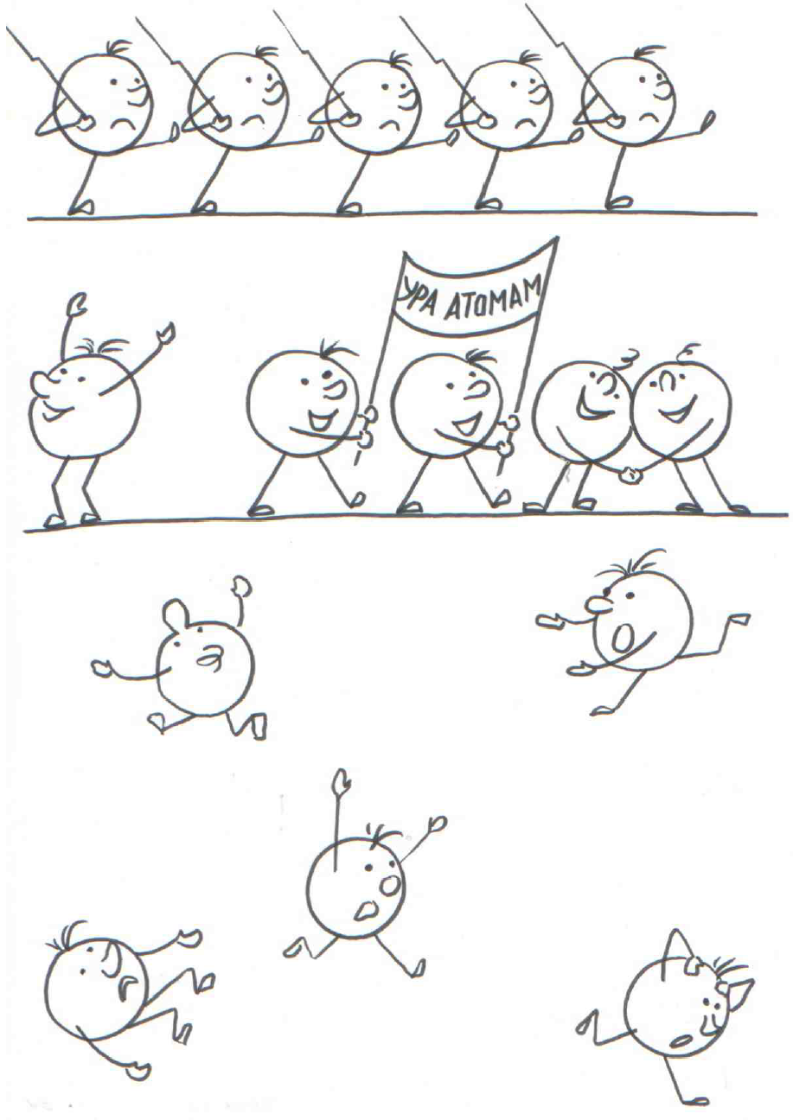
В четвертом разделе переходим к изучению температуры.
На первом уроке рекомендуется поставить перед ребятами вопрос о том, что такое тепло и холод? Ребятам кажется, что вопрос очень легкий, но на самом деле очень быстро понимают, что дать определение этому понятию не просто.
Дальнейший разго-вор разумнее продолжить, снова обращаясь к истории развития этого вопроса. Еще не так давно некоторые ученые считали, что тепло – это особая невидимая жидкость: переливается из одного тела в другой и нагревает его. Для жидкости, которая "творила тепло", даже придумали название: теплотвор.
Рис.18.
Но другие ученые не поверили в теплотвор. Знаменитый русский ученый Ломоносов еще двести лет назад говорил: движение молекул в веществе – это и есть тепло. Если молекулы начинают двигаться быстрее, значит вещество нагревается. Если медленнее – остывает.
Как проверить: кто прав, а кто нет?
Проверить оказалось вовсе не сложно. Достаточно посмотреть в микроскоп на каплю воды. Оказывается в капле кипятка броуновские частички бегают, а в холодной капле они еле передвигаются.
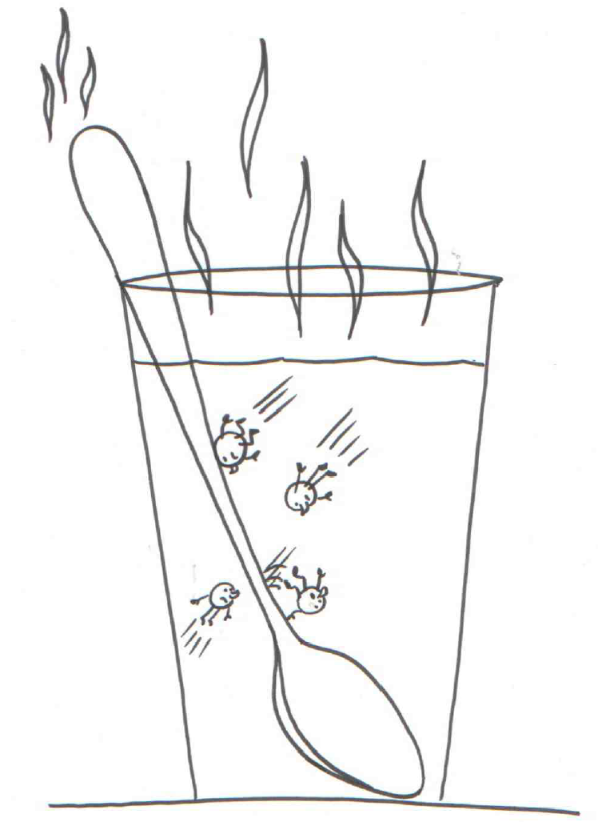
Ну, а почему нагревается ложка, в стакане с горячим чаем (рис. 19)? Дети начинают высказываться по этому вопросу, и если не найдут правильный ответ, учитель помогает. Молекулы горячего чая толкаются не только между собой - они толкают все, что встретят на своем пути. Встретились стенки стакана – толкают стенки стакана, встретилась ложка – толкают ложку. У стакана и ложки молекулы двигались медленно, и
Рис. 19.
их температура была ниже температуры горячего чая. Но когда быстрые молекулы чая растолкали их, они тоже забегали. Кончик ложки, торчащий над стаканом, тоже горячий, тоже нагрелся. Только уже не от чая, а от своих же собственных нагретых молекул.
На следующем уроке можно поговорить о способах определения температуры и зачем нужно ее определять. Урок предлагается начать с опыта, который позволит выяснить ребятам, что доверяться своим ощущениям мы не всегда можем. Нужно приготовить три стакана. В один стакан налить горячей воды, в другой – холодной, а в третий – комнатной и предложить нескольким ребятам опустить одновременно два пальца: один в стакан с горячей водой, другой – с холодной. Через 1-2 минуты перенести их одновременно в стакан с комнатной температурой. Затем спросить ребят, что они при этом ощущают? Результат всегда одинаков: пальцу из стакана с горячей водой комнатная вода покажется холоднее. Можно привести и другие примеры из повседневной жизни, показывающие, что своим ощущениям человек может доверять далеко не всегда. Именно поэтому человеку пришлось придумать прибор для определения температуры.
Чтобы продолжить разговор о принципе устройства термометра, предлагается провести опыт, показывающий, что твердые тела при нагревании расширяются, а при охлаждении сжимаются. Например, монету пропускают через отверстие, изготовленное из обычных иголок. Затем монету нагревают в пламени спиртовки и вновь пытаются пропустить через то же самое отверстие. Результат – иголки разошлись в стороны. Это показывает, что монета при нагревании расширилась.
Очень полезно рассказать, что нельзя забывать об этом свойстве тел в жизни, поскольку это может привести к несчастным случаям. Привести примеры.
Из книг, телепередач ребята знают, что существуют разные температурные шкалы. Чтобы начать разговор об этом, можно предложить ответить на вопрос: почему "обидели" температуру? То есть, почему длину, массу мы измеряем от нуля и выше, эти величины всегда положительны. А вот температура может быть и положительной и отрицательной? Вопрос вызывает оживленную дискуссию, если ребята правильный ответ не находят, то учитель вновь приходит на помощь. Когда мы измеряем длину с помощью линейки, взвешиваем предмет, то при отсчете на шкале мы исходим из отметки "нуль", которая соответствует возможному наименьшему значению величины. Поэтому во всех приведенных случаях значения измеряемых величин не могут быть меньше нуля.
Когда же впервые разрабатывались температурные шкалы, никто даже приблизительно не знал, какая может быть наименьшая температура, то есть с какой точки нужно начинать отсчет.
В 1714 году немецкий физик Габриель Фаренгейт за "нуль", то есть за низшую точку температурной шкалы, принял температуру смеси снега и нашатыря. За вторую опорную точку Фаренгейт принял, как он утверждал, нормальную температуру человеческого тела. Интервал между этими двумя точками разбил на сто равных делений. Каждое такое деление получило название "градус Фаренгейта". По шкале Фаренгейта точка таяния льда +32^{о}F, а точка кипения воды + 212^{о}F. Эта шкала до сих пор употребляется в Англии и США.
В 1742 году шведский астроном и физик Андрес Цельсий предложил шкалу термометра, в которой интервал между точкой таяния льда и точкой кипения воды был разбит на 100 равных частей, каждая из которых получила название "градус Цельсия". Точка таяния льда была принята за 0^{о}С, а точка кипения воды за 100^{о}С. Эта шкала нашла широкое применение в России и многих других странах.
Рассказ нужно сопровождать пояснительным рисунком на доске (рис. 20):
Шкала Фаренгейта
0 ^{о}F +32 ^{о}F +212 ^{о}F

Шкала Цельсия
−18 ^{о}С 0 ^{о}С 100 ^{о}
Рис. 20.

Если ребята проявят интерес, можно рассказать, как перейти от одной шкалы к другой.
Наличие двух разных температурных шкал создает определенные неудобства, особенно в наш век, когда контакты между людьми разных стран и континентов становятся более тесными. Можно рассказать следующую историю:
Однажды в гостинице одного из городов Европы остановился американский промышленник мистер Смит. По приезде мистер Смит (он был человек предусмотрительный) вынул из чемодана взятый из дому привычный для него термометр со шкалой Фаренгета.
Однако в спешке (прибыло еще много других гостей) горничная перепутала и установила термометр Фаренгейта за окном соседнего номера, где остановился турист из Парижа – месье Поль, а в номере американца остался термометр со шкалой Цельсия.
Вот что из этого вышло.
Представьте себе утро ранней весны. Хотя столбик термометра еще стоит на нуле по Цельсию, под солнечными лучами уже начинает подтаивать. На выходе из гостиницы остановились двое.
Один из них – обливающийся потом американец, облаченный в тяжелую шубу. Он закутал свое лицо так, что виднеется только кончик носа. Рядом подпрыгивает, стуча от холода зубами, француз. Он оделся так, будто в знойный день собирался на пляж.
Этому предшествовали следующие события. Проснувшись, мистер Смит первым делом взглянул на термометр (он был уверен, что это термометр Фаренгейта, а на самом деле это был, как мы знаем, термометр Цельсия). "Какой ужасный мороз”, подумал американец: столбик термометра на нулевой отметке (0 по Фаренгейту соответствует минус 18 по Цельсию). Естественно мистер Смит экипировался соответственно.
В то же самое время месье Поль, который не подозревал, что за окном его номера установили термометр Фаренгейта, воскликнул: “Какая жара!”. Термометр показывал плюс 32 градуса.
Разумеется, подобные казусы в обыденной жизни бывают не так уж и часто. Однако отсутствие единой температурной шкалы создавало немало трудностей при проведении исследований, связанных с измерением температуры.
В 1848 году английский физик Уильям Томсон (лорд Кельвин) ввел понятие об абсолютной температуре и абсолютную шкалу температур. Шкалу абсолютной температуры принято называть шкалой Кельвина. По шкале Кельвина температура – 273⁰С является наименьшей температурой, к которой можно сколь угодно близко подойти, но никогда нельзя достичь. Следовательно, естественно выбрать за исходную точку температуры, то есть за абсолютный нуль температуры, именно – 273 ^{о}С.
Для того чтобы градусы Цельсия перевести в градусы Кельвина, достаточно к числу градусов Цельсия добавить 273. Следовательно, температура таяния льда составляет 273 ^{о}К, а точка кипения воды 373 ^{о}К.
Удобство абсолютной температурной шкалы заключается в первую очередь в отсутствии отрицательных температур. Эта шкала широко используется при научных исследованиях и в технике. В повседневной жизни мы пока продолжаем пользоваться шкалой Цельсия, так как к большим числам, в которых выражается температура в кельвинах, сразу привыкнуть трудно. Но, может быть, недалеко то время, когда шкала Кельвина станет единой, как это предусмотрено международными соглашениями.
Вопрос о температурах разных тел оказывается для ребят очень интересным. Поэтому целесообразно один урок посвятить "путешествию" по температурной шкале. На этом уроке можно рассказать, с какими температурами приходится сталкиваться человеку на нашей планете и во Вселенной.
Здесь же целесообразно отметить, что "путешествие" вверх по температурной шкале началось в глубокой древности, когда человек добыл огонь. Научившись получать огонь, люди покорили величайшее явление природы, которое помогает творить и разрушать. Сразу же был взят довольно крутой подъем – ведь даже в пламени свечи температура достигает + 1500 ^{о}С. 1000 ^{о}С – много это или мало? Если мы посмотрим вокруг, то увидим, что чайник на кухне кипит при температуре 100 ^{о}С. Чайник стоит на газовой горелке. Температура в пламени горелки доходит до + 1500 – 1800 ^{о}С. Спираль электроплитки + 800^{о}С, а волосок электролампы + 2500 ^{о}С. Такую температуру может выдержать только тугоплавкий металл – вольфрам (температура плавления вольфрама + 3387 ^{о}С).
Каковы же достижения человека в области низких температур?
Издавна научились применять различные охлаждающие смеси, например, смесь снега и соли достигает – 20 ^{о}С. Охлаждение имеет большое значение для сохранения продуктов. Можно рассмотреть много других температур и, чтобы информация прозвучала не только впечатляюще, но и запомнилась, рекомендуется ее зарисовать в виде температурной шкалы.
На заключительном уроке этого раздела рассматривается вопрос о теплопроводности тел.
Начать можно с опыта: опустить в стакан с горячей водой две ложки, одну металлическую, а вторую деревянную. Через некоторое время можно обнаружить, что металлическая ложка нагрелась сильнее. Почему? Оказывается тела способны передавать, проводить тепло, и делают это по-разному.
Что же такое теплопроводность? Теплопроводность – это один из видов переноса тепла от более нагретых частей тела к менее нагретым, приводящий к выравниванию температуры. Из нашего жизненного опыта мы знаем, одни вещества имеют лучшую теплопроводность, чем другие. Например, железный гвоздь нельзя долго нагревать, держа в руке. А горящую спичку можно держать до тех пор, пока пламя не коснется руки.
Из какого кирпича дом получится лучше, теплее – из сплошного или из того, в котором, оставлены дырки внутри? Конечно же, из дырчатого, там, где остался воздух. Стены такого дома не пропустят холод зимой.
А вот кастрюли, чайники, сковородки делают из железа и алюминия. Чтобы в них все быстрее нагревалось.
Различной теплопроводностью веществ объясняется и такое всем известное явление: металлические тела кажутся нам на ощупь холоднее, чем дерево или бумага. Если взять в руки деревянный карандаш и ножницы, то ножницы покажутся холоднее, хотя на самом деле температура этих тел одинакова, ведь они лежат рядом, в одной комнате. Но сталь кажется нам холоднее дерева потому, что она быстрее отводит тепло от нашей руки, т.к. ее теплопроводность лучше, чем теплопроводность дерева. Правда эта кажущаяся разность возникает только в том случае, если температура этих тел ниже, чем температура руки. Самыми хорошими проводниками тепла являются металлы, самые лучшие из них – серебро и медь.
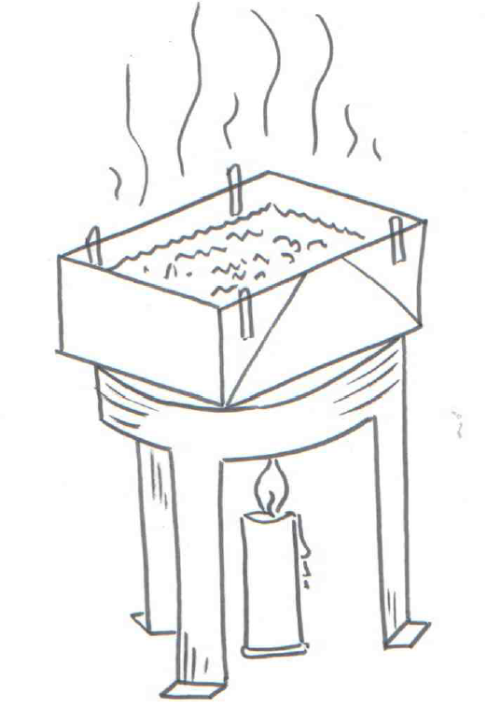
Плохо проводят тепло – дерево, стекло, кожа, шерсть, бумага, картон.
У жидкостей теплопроводность еще ниже. И самые плохие проводники тепла – газы.
Для закрепления материала рекомендуется провести еще один опыт и обратить внимание на его объяснение.
Можно ли вскипятить воду в бумажной кастрюле? Задать этот вопрос детям и дать возможность высказаться (рис. 21).
Рис. 21.
Оказывается можно. Вода кипит при температуре 100^{о}С. Ну, а бумага при такой температуре не загорается. Кипящая вода отнимает у бумаги лишнее тепло. Ребята зарисовывают опыт и описывают его.
Итоговое занятие можно провести как прежде, проводя викторину или использовать какие-то другие приемы контроля знаний.
Последний раздел посвящен изучению акустических явлений.
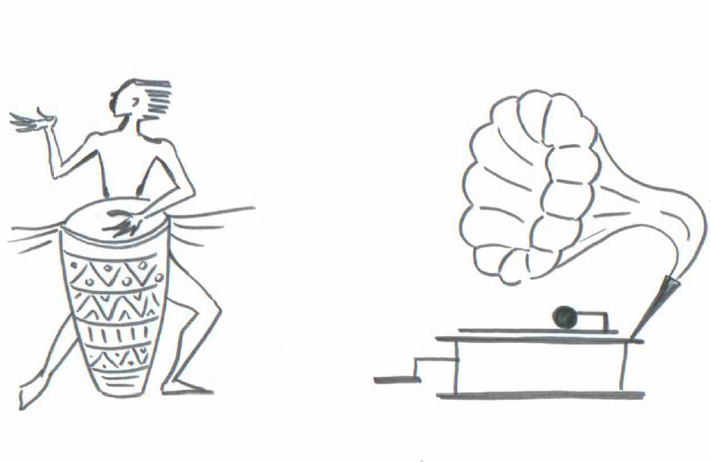
Урок начинается с обсуждения примеров разнообразных звучащих предметов. Вопрос, предлагаемый к обсуждению: что делают все звучащие предметы? Как правило, дети приходят к выводу, что все звучащие предметы совершали колебания или «дрожали». Если ответ не находится, то помогает учитель. Внимание детей обязательно должно быть обращено на то, что звучат только дрожащие предметы (рис.22). Как правило, возникает вопрос: почему же не все дрожащие предметы звучат? Например, если потрясти рукой или ногой, то ничего не услышишь. Учитель объясняет, что человеческое ухо способно слышать звук только в том случае, если количество колебаний за 1 секунду больше 16, но меньше 20 000. Причем здесь же на примере с музыкальным инструментом нужно показать, что чем больше количество колебаний за 1 секунду совершает тело, тем выше его звук. Нужно объяснить, что густые "сердитые" голоса называются низкими. Низкие голоса у медведей, бегемотов, тигров... Самый низкий мужской голос называется бас, самый низкий женский голос – контральто.
Рис. 22.
Тоненькие голоса называются высокими. Высокие голоса у насекомых, птиц, мышей, зайцев... Самый высокий мужской голос – тенор, самый высокий женский голос – сопрано.
Можно привести следующие примеры, которые показывают, как высота звука зависит от количества колебаний в секунду:
муха делает своими крыльями 330 взмахов в секунду,
шмель - 220,
пчела - 190,
оса - 110,
стрекоза - 28,
бабочка - 9
и вспомнить, какие звуки издают эти насекомые.
На уроке учитель показывает, как можно изготовить игрушечный телефон из 2 спичечных коробков и нитки, дает возможность каждому ученику испытать его. А после этого можно перейти к обсуждению вопроса о том, что для распространения звука необходима какая-нибудь среда, например: воздух, вода, металл. Рассказать об опыте Роберта Бройля, показывающего, что для распространения звука нужна материальная среда. Обратить внимание детей на этот вопрос, чтобы было понятно, как именно передается звук: колебания какого-нибудь предмета заставляет колебаться и воздух вокруг него. При этом, если воздух в каком-нибудь месте сжимается, то он, как пружина, стремиться вернуться в прежнее состояние, стать таким же, как все другие части воздуха. При этом, расширяясь, он сжимает соседние участки воздуха, они, в свою очередь, ведут себя также. Таким образом, колебания воздуха передаются от одного места к другому. Колебания воздуха доходят до наших ушей, и мы воспринимаем их как звук.
На следующем уроке выясняется, что такое эхо?
Нужно обратить внимание на то, что эхо – отраженный звук – слышно его не сразу, а спустя некоторое время. Это происходит потому, что звук распространяется в воздухе не мгновенно, а со скоростью 340 м/с. Для сравнения можно сказать, что пассажирские реактивные самолеты летают в 2 раза медленнее звука, а военные – быстрее звука.
Можно привести пример с молнией. Как известно, гром – звук от электрического разряда – молнии, слышен очень долго и не одновременно с молнией. Молния сверкает практически мгновенно, почему же запаздывают раскаты грома? Запаздывание грома объясняется тем, что скорость звука в миллион раз меньше скорости света. Свет мы видим практически одновременно с электрическим разрядом (скорость света 300 000 км/с), а звуку надо несколько секунд, чтобы долететь до наблюдателя. Если сразу после вспышки молнии начать считать секунды, то можно умножив время с момента вспышки до первого раската грома на скорость звука, получить расстояние до места электрического разряда. Теперь нетрудно понять, почему раскаты грома слышны долго. Молния часто имеет в длину несколько километров. От тех участков молнии, которые были расположены ближе к нам, мы услышим звук раньше всего. От наиболее удаленных участков молнии звук дойдет спустя несколько секунд. Кроме того, еще некоторое время мы будем слышать эхо, отраженное от облаков и крупных земных предметов, например от гор.
Используя свойство звука распространяться с относительно небольшой скоростью, можно определить расстояние до недоступных предметов с помощью эха. Для этого надо послать звуковой сигнал, например, крикнуть и заметить время между криком и эхом. Так как звук прошел расстояние от вас до предмета дважды, то это время нужно разделить на два и потом умножить на скорость звука. Например, с момента, когда вы крикнули, до момента возвращения звука прошло 4 секунды. Так как путь звука до предмета вдвое меньше общего пути, который он прошел, делим 4 секунды на два, получаем 2 секунды. Умножив это время на скорость звука (340 м/с), получим расстояние до предмета – 680 метров.
Далее можно рассказать, что на этом принципе основано действие эхолотов – специальных приборов для определения глубины моря. Рассказ лучше сопровождать рисунком на доске и в тетрадях (рис.23). Эхолот создает сильный и короткий звуковой сигнал, а затем ловит отраженное от морского дна эхо.
Рис. 23.
Умножив скорость
звука в воде (1450 м/с) на время между сигналом и моментом возвращения эха, затем, разделив эту величину пополам, узнают расстояние до дна. В давние время глубину моря определяли лотом (грузом, привязанным к веревке), но глубина моря иногда превышает 10 км, и обычным лотом измерить такую глубину невозможно.
На последнем уроке учитель рассказывает о так называемых "неслышимых" звуках – ультразвуке и инфразвуке.
Если тело совершает меньше 16 колебаний в секунду, это – инфразвук. Если больше 20 000 колебаний в секунду, это – ультразвук.
Только когда были созданы высокочувствительные приборы для обнаружения звуков различных частот, то ученые обнаружили, что инфра- и ультразвук распространены в природе так же широко, как и слышимые звуки. Выяснилось, что их излучают и воспринимают многие живые существа и на суше и на воде. Животные используют их для своих переговоров.
Эта тема, как правило, очень увлекает ребят, особенно если рассказать, как пользуются ультразвуком дельфины, летучие мыши, как используют дрессировщики ультразвуковые свистки в своей работе с собаками.
Немного можно остановиться на использовании человеком ультразвука и инфразвука. Ультразвук используется и в медицине, в на заводах, и при строительстве, например электростанций. Инфразвук не нашел такого широкого применения, но достаточно эффективно используется в военном деле.
Последний урок в году лучше посвятить разговору, что понравилось и запомнилось больше всего на уроках физики. В таком разговоре, как правило, хорошо видно, что ребята усвоили за год.
Большая роль в данной программе отводится опытам и экспериментальной работе. Физический эксперимент является одним и важнейших компонентов обучения физике, т.к. функции физического эксперимента в школе многогранны. Физический опыт выступает с одной стороны, как источник первоначальных знаний, а с другой стороны, как критерий истинности наших представлений о природе. Только эксперимент является средством, иллюстрирующим открытые человеком физические закономерности. Эксперимент облегчает формирование научных представлений. И в то же время обеспечивает отработку умений.
Хорошо известна пословица: “Лучше один раз увидеть, чем десять раз услышать”. Это значит, что нужно как можно чаще прибегать к помощи экспериментов, и совсем не обязательно придумывать что-то сногсшибательное: вполне можно пользоваться самым простым оборудованием, что мы и вынуждены делать на наших уроках.

МЕТОДИЧЕСКИЕ ОСОБЕННОСТИ КУРСА
«ВВЕДЕНИЕ В ФИЗИКУ» ДЛЯ 4 КЛАССА

Первый большой раздел посвящен изучению астрономии. Изучение темы «Как развивались представления человека о Земле и о Вселенной» переходит на новый качественный уровень, нежели это было во 2 классе. Учитель напоминает учащимся, что представления о центральном положении Земли во Вселенной основывались на повседневном житейском опыте и «здравом смысле», поскольку люди в те, далекие времена еще не имели представлений о размерах Земли. Земля казалась им очень большой, гораздо больше Солнца, Луны, звезд. Лишь некоторые ученые высказывали догадки о расстояниях до этих небесных тел.
Представления о шарообразности Земли и геоцентрической системе мира, формирование которых связано с именем выдающего философа Аристотеля, для науки того времени (последнее столетие до нашей эры) можно считать исключительно важным достижением.
Очень важно сделать акцент на те вопросы, которые вставали перед путешественниками в те далекие времена и какие ответы они могли дать:
- Почему с подъемом на высокую гору горизонт расширяется?
- Почему корабль, удаляясь от берега, исчезает не сразу, а сначала исчезает корма, потом − мачты?
- Почему во время лунных затмений тень Земли, надвигающаяся на Луну, имеет круглые очертания?
Школьники очень любят вопросы, заданные в необычной форме, например в виде сказочного сюжета. Приведем пример такого вопроса.
В хорватской сказке, «С каких пор люди позволяют старикам умирать своей смертью» есть такой диалог:
Аристотель
«В том городе старейшины решили однажды выбрать судью и назначить того, кто поутру первый увидит солнце. Сын об этом рассказал отцу.
− Завтра старейшины будут выбирать судью и выберут того, кто первый увидит солнце.
Аристотель
Старик-отец в ответ говорит:
− Сынок дорогой, пойди и ты туда, повернись спиной к восходу, смотри на самую высокую гору, вот и увидишь первым солнце».
Как ты можешь объяснить совет отца?
При ответе на данный вопрос многие вспоминают сказку Виталия Бианки «Кузяр-Бурундук и Инойка-Медведь», прочитанную во втором классе.
Однако неопровержимое доказательство, что Земля − шар, появилось только после первого кругосветного путешествия.
Целесообразно один из уроков посвятить тому, как менялись представления об астрономии. Величайший ученый и философ Древней Греции Аристотель, живший в 384 − 322 годах до нашей эры, предложил следующую модель мира. В центре он поместил неподвижную Землю, вокруг которой вращаются восемь твердых, прозрачных небес с неподвижно закрепленными планетами. Эта система была названа геоцентрической.
В конце IV − начале III века до нашей эры знаменитый александрийский астроном Аристарх Самосский впервые предложил систему мира, центром которой было Солнце, вокруг которого вращаются Земля и другие планеты. Но, к сожалению, его идеи не были поняты современниками.
Обобщил и систематизировал все известные астрономические знания древнего мира замечательный астроном и математик Клавдий Птолемей, живший примерно в 90 − 160 годах нашей эры.

При знакомстве с гелиоцентрической системой мира и ее создателем – Николаем Коперником – нелишним будет подчеркнуть, что появление этой системы (как и многих других открытий) было обусловлено потребностями практики. В XIV − XVI веках в Европе начинается эпоха великих географических открытий. Открывают новые острова, страны, материки. Перед изумленными взорами людей открываются новые огромные части мира, о которых ни слова не говорилось в Библии.
Многочисленные кругосветные путешествия способствовали развитию не только кораблестроения, но и астрономических знаний.
В те времена наблюдать небесные тела приходилось простым, невооруженным глазом. В течение десятилетий, каждую лунную ночь, будь то жарким летом или в зимние морозы, знаменитый польский ученый Николай Коперник (1473 − 1543г.) поднимался на башню стены, окружавшей собор, в котором он жил.
Эти наблюдения убедили Коперника, что система мира Птолемея не верна. Коперник нашел в ней только одно правильное утверждение, что Луна действительно вращается вокруг Земли. А вот другие планеты, в том числе и Земля вместе с Луной вращаются вокруг Солнца. Он же показал, что вращение Солнца и звезд вокруг Земли − кажущееся и объясняется тем, что Земля за одни сутки совершает один оборот вокруг своей оси.
Эта система получила название гелиоцентрической.
Работа Коперника была продолжена Г. Галилеем, главная заслуга которого не только в том, что он увидел через телескоп, а в том, что он наблюдаемым явлениям дал объяснение, позволяющее с одной стороны, убедиться в справедливости гелиоцентрической системы мира, а с другой – сделать шаг к признанию единства природы.
На этом же уроке целесообразно рассказать об Исааке Ньютоне, который объяснил причины, по которым Луна не падает на Землю, планеты двигаются вокруг Солнца и не падают на него. И о М.В. Ломоносове, который многое сделал для пропаганды гелиоцентрической системы в России.
При изучении этой темы учащиеся должны познакомиться с такими понятиями как:
- тела Солнечной системы: Солнце, планеты и их спутники, кометы, метеоры и метеориты;
- Земля – планета Солнечной системы (ее форма, размеры, вращение Земли вокруг своей оси и вокруг Солнца, смена дня и ночи, смена времен года);
- Луна – спутник Земли, смена лунных фаз, мир Луны;
- Солнце – ближайшая к нам звезда;
- другие звезды.
При изучении этой темы у школьников впервые начинается формирование такого умения как сравнение Земли с другими планетами. Учитель должен четко пояснить, что при сравнении выявляют как черты сходства, так и черты различия. В учебном пособии для учащихся предлагается заполнение таблицы, что облегчает овладение данным умением.
Кроме этого, данный курс предполагает факультативные занятия для желающих в вечернее время, на которых ведется наблюдение через телескоп за Луной, планетами и звездами. Несмотря на то, что занятия проводятся в вечернее время для желающих, приходят почти все. Эта тема очень нравится школьникам.
Основные единицы для счета времени связаны с периодичностью наблюдаемых астрономических явлений: сутки – с вращением Земли вокруг своей оси, месяц – с вращением Луны вокруг Земли, год – с обращением Земли вокруг Солнца. Именно строгая периодичность этих явлений послужила основанием для введения этих единиц времени.
В ходе урока по изучению движения Земли вокруг Солнца, выясняя причины смены времен года, необходимо стремиться, чтобы выдвигаемые теоретические положения (неизменность направления оси вращения Земли, изменение продолжительности дня и ночи в течение года, зависимость нагрева тел от угла падения солнечных лучей) обязательно подкреплялась соответствующими демонстрациями. Именно такой подход позволит сформировать правильное представление о причинах смены времен года, противопоставив их нередко бытующему убеждению в том, что «летом Земля ближе к Солнцу, чем зимой»
Поскольку неизменность наклона оси вращения Земли к плоскости ее орбиты является решающим фактором при смене времен года, предпочтительнее именно с этого и начинать урок.
При демонстрации теллурия целесообразно, прежде всего, обратить внимание на то, как меняется в течение года освещение северного и южного полушарий Земли, на то, что на Земле всегда два противоположных времени года в двух ее полушариях. Сам факт, что освещение полушарий в течение года изменяется, на теллурии достаточно хорошо виден. Однако границу дня и ночи (терминатор) на маленьком глобусе рассмотреть достаточно трудно. Поэтому, чтобы детально показать, как освещена Земля в каждом времени года лучше всего остановиться на 4 основных положениях – дни равноденствий и солнцестояний.
В зависимости от степени нагретости поверхности от угла падения солнечных лучей учащиеся убеждаются на домашнем опыте. Для проведения опыта необходимо 2 термометра, настольная лампа и линейка. Один термометр установить в 10 см от лампы, второй − в 100 см от лампы. Включить лампу и через 10 минут записать показания обоих термометров (рис. 24).
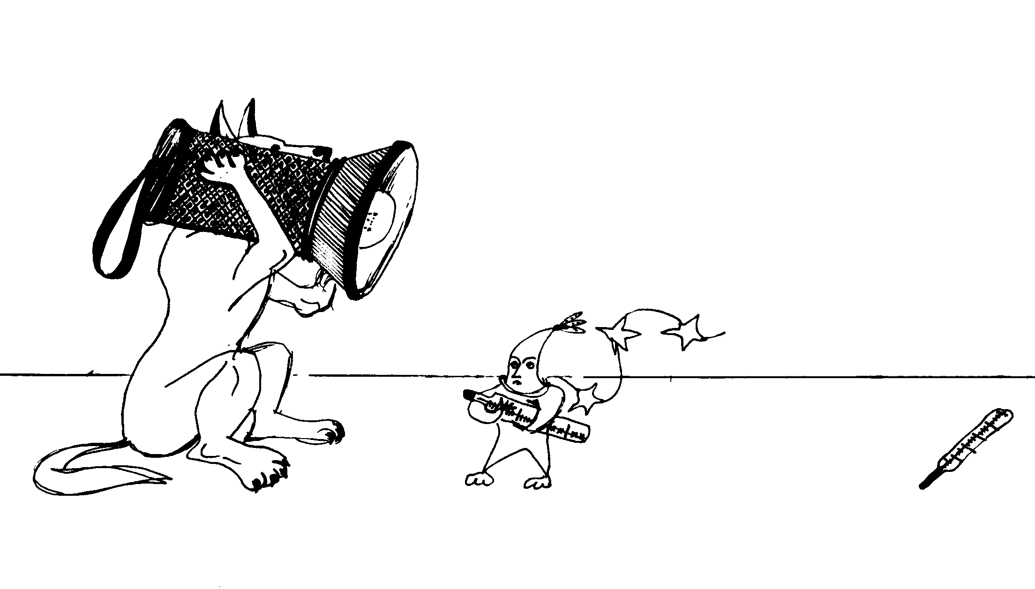
Если дома только один терм-ометр, повторить опыт 2 раза с некоторым интер-валом, чтобы тер-мометр мог охла-диться до комнат-ной температуры.
Рис. 24.
При знакомстве с фазами Луны внимание акцентируется на времени обращения Луны вокруг Земли, которое равно 1 месяцу. Затем в ходе беседы выясняется, что внешний вид Луны в течение месяца изменяется. Школьникам предлагается объяснить причины изменения внешнего вида Луны. Беседа сопровождается демонстрацией теллурия и подводит к выводу о том, что внешний вид Луны изменяется в зависимости от того, как она освещена Солнцем. Желательно также провести ролевую игру, где роль Земли, Луны и Солнца выполняют трое учащихся класса. После всех рассуждений и наблюдений в тетради зарисовывается схема смены лунных фаз.
Луна интересует не только астрономов. Многие ученики интересуются, почему некоторые взрослые покупают участки на Луне? Можно ли жить на Луне? Целесообразно поговорить о том, что ждет человека на Луне. О том, что на Луне есть горы, долины не нет воды, впервые сказал еще Галилео Галилей.
Ученые давно отметили, что на Луне нет и атмосферы. Поскольку на Луне в телескоп никогда не видно облаков и тени гор совершенно черные, а этого не могло бы быть, если бы там был воздух. Этот вывод был подтвержден во время полета на Луну космической ракеты «Луна-2».
Из-за отсутствия атмосферы на Луне нет ветра и никаких других явлений, которые составляют нашу земную погоду. За продолжительный лунный день поверхность нашего естественного спутника нагревается до + 100−130^{о}С. Этому способствует отсутствие атмосферы, которая не защищает ее, как это происходит на нашей планете. За столь же долгую ночь поверхность Луны охлаждается до −150^{о}С. В таких условиях жизнь на Луне невозможна.
При изучении Солнечной системы начинается формирование умений сравнивать Землю с другими планетами; объяснять изменение внешнего вида комет при их приближении к Солнцу, кажущихся одинаковыми размеров Луны и Солнца.
Учащимся необходимо напомнить, что сравнение объектов предполагает выяснение черт сходства и различия. Один из приемов, облегчающих овладение умением сравнивать объекты, состоит в заполнении учащимися таблицы в учебном пособии.
По-прежнему большое значение при изучении нового материала отводится практическим заданиям. Для ответа на вопрос: почему, чем дальше планета от Солнца, тем дольше продолжительность года? Рекомендуется провести следующий опыт. Для опыта понадобится пластилин, две линейки разной длины (желательно 20 и 100 см). Нужно скатать из пластилина 2 шарика, размером с грецкий орех и поместить их на концы линеек. Поставить линейки вертикально на пол рядом так, чтобы пластилиновые шарики (играющие роль двух планет, по разному удаленных от Солнца) оказались сверху. Одновременно отпустить линейки. Какая линейка упадет первой? Какая планета совершит поворот вокруг Солнца быстрее: ближайшая к нему или более далекая?
Чтобы понять, почему Марс имеет красноватый оттенок, проводим другой опыт. Необходимо приготовить: бумажную салфетку, блюдце, мочалку для мытья посуды из тонкой стальной проволоки. Сложить салфетку пополам и положить на блюдце. Мочалку промыть теплой водой и поместить на салфетку мокрой. Поставить блюдце в прохладное, укромное место, где его никто не будет трогать дней пять. Через пять дней взять мочалку и потереть ее пальцами. Твердый серебристый металл превратится в красноватый порошок. Стальная проволока содержит железо, которое, соединяясь с кислородом, образует ржавчину (красноватый порошок). Примерно то же самое происходит и на Марсе.
При изучении данной темы каждый учащийся готовит доклад (небольшое сообщение, в соответствии со своим возрастом) по одной из выбранных тем, что позволяет проявлять на уроке больше активности. Но прежде чем раздавать темы докладов, учитель должен объяснить, как подготовить это сообщение, где искать материал, что должно быть в содержании и каков его объем.
Изучение комет, метеоритов, звезд вызывает у школьников особый интерес.
Важно отметить, что кометы, как и планеты, являются постоянными жителями Солнечной системы. Правда, в отличие от планет, кометы движутся по очень вытянутым орбитам.
В настоящее время учеными зарегистрировано около 1200 комет. Школьников, прежде всего, привлекает хвост комет. И здесь важно отметить, что в действительности большую часть своей жизни они не имеют хвостов. В эти периоды они находятся далеко от Солнца, существует только ядро кометы. Ядро − это глыба космического льда. В эту ледяную глыбу, как изюминки в торт, вкраплены крупные и мелкие камни.
Когда ядро приближается к Солнцу, лед начинает испаряться, образуя голову кометы. Хвост кометы появляется и увеличивается по мере приближения к Солнцу. Хвост кометы всегда обращен в сторону, противоположную Солнцу. При удалении кометы от Солнца хвост постепенно исчезает.
Солнце – ближайшая к нам звезда. Очень важно на этом уроке показать значение Солнца как источника тепла и света. Большинство окружающих нас тел сами собой невидимы, они не излучают собственного света. А видим мы их только потому, что на них падает свет от светящихся предметов, например от Солнца или электрической лампы. Звезда − это небесное тело, которое светит своим собственным светом. А планета, хотя и кажется нам на темном небе звездочкой, всего лишь отражает свет, идущий от ближайшей к нам звезды − Солнца.
Поток энергии, идущий от Солнца, огромен. Нашей планете достается ничтожная часть этой энергии (одна двухмиллиардная), но это оказывается в десятки тысяч раз больше энергии, чем могли бы выработать все электростанции мира.
На этом уроке нужно убедить учащихся, что смотреть на Солнце можно только через темный фильтр. Особенно опасно смотреть на солнце через телескопы, бинокли и другие оптические приборы.
Галилео Галилей, наблюдавший за Солнцем в собственноручно изготовленный телескоп, первым обнаружил пятна на нашем светиле. Солнечные пятна перемещались по поверхности светила в одну и ту же сторону. Это позволило сделать вывод о том, что Солнце, как и планеты, вращается вокруг своей оси.
Что же такое солнечные пятна? Ученые предполагают, что это области, где температура ниже, чем температура на поверхности Солнца и составляет примерно 4500^{о}С. Участки менее нагретые, чем окружающее их пространство, и кажутся по контрасту более темными. Доказательством послужит следующий опыт. Перед сильной электрической лампой поместить горящую свечу. Пламя свечи покажется темнее. То же самое происходит и на Солнце.
Говоря о состоянии вещества, из которого состоит Солнце, достаточно сказать, что оно находится в газообразном состоянии. В этом возрасте ученики не способны осознать, что такое плазма.
При изучении темы проводится несколько самостоятельных работ, а заканчивается изучение темы викториной.
Изучение следующего раздела, начинается с сообщения учителя о важности задачи изучения Земли как особого природного тела, где обитает человек.
Человек проник в космос, но он точно не знает, что находится у него под ногами на глубине более 15 километров. А именно до такой глубины удалось пробурить самую глубокую скважину. Но эта величина ничтожно мала по сравнению с размерами нашей планеты. Расстояние от поверхности до центра Земли составляет 6370 километров.
Ученые давно стремятся раскрыть тайны глубин нашей планеты. Что находится в центре Земли? Такая же она внутри, как на поверхности, или нет? Искать ответы на эти вопросы побуждало не только присущее человеку любопытство, но и необходимость понять причины таких удивительных явлений, как землетрясения, извержение вулканов, наличие гейзеров, а также возможность находить полезные ископаемые.
На первом уроке учащиеся знакомятся с методами изучения земных недр и внутренним строением Земли. Для формирования интереса к содержанию темы можно использовать научно-популярные фильмы.
Следует предложить учащимся зарисовать схему, иллюстрирующую особенности внутреннего строения Земли. На этой схеме учитель отмечает: земную кору, мантию, ядро (рис. 25).
Учитель предлагает совершить фантастическое путешествие в недра нашей планеты.
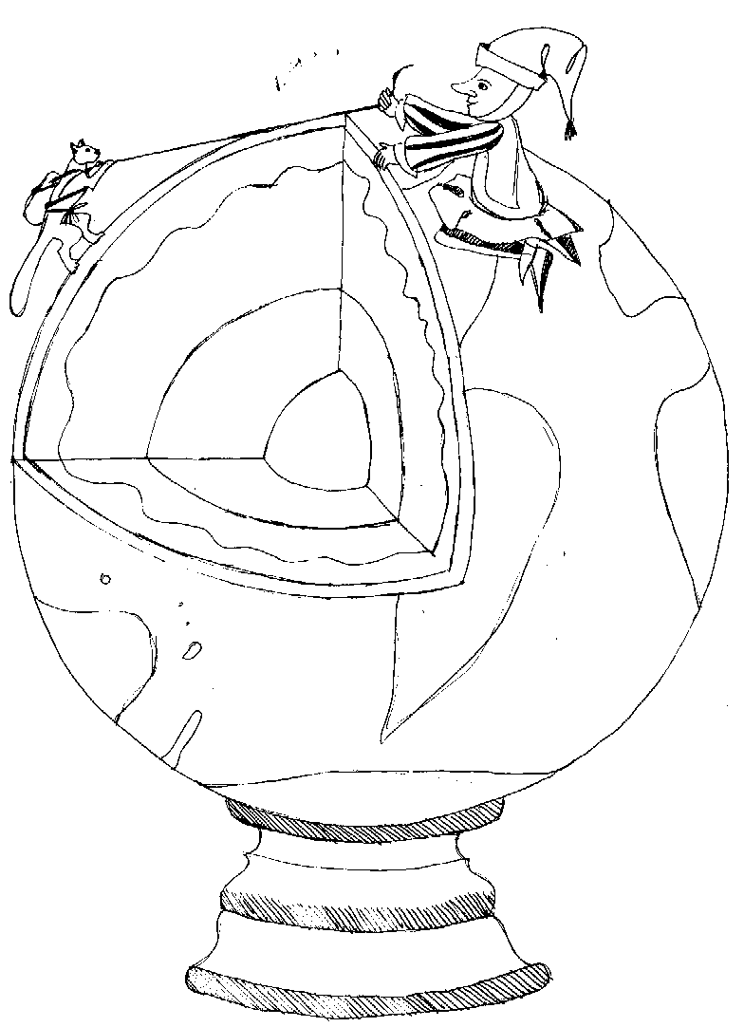
Самый верхний слой нашей планеты называют земной корой. Это наиболее тонкий слой Земли. По мнению ученых, его толщина под дном морей и океанов всего 5 – 10 километров, а под материками – от 40 до 70 километров. Если предста-вить, что Земля имеет размеры теннисного мячика, то земная кора окажется тоньше почтовой марки, наклеенной на мяч.
Рис. 25.
Следующий слой – мантия, его толщина до 2900 километров. Этот слой вызывает особый интерес, так как именно его подвижность предопределяет многие явления на земной поверхности. Мантия состоит из относительно прочных каменных пород.
Методом глубинного бурения было установлено, что по мере углубления в недра Земли температура повышается. В среднем на каждые 100 м глубин она увеличивается на 3^{о}С
Несмотря на царящую в мантии высокую температуру (около 2000 – 3000 ^{о}С) она не расплавлена. Этому препятствует огромное давление верхних земных слоев. Однако этот слой приобретает пластичность и по своей консистенции немного похож на пластилин. Вещество мантии находится в движении. Горячие нижние слои поднимаются вверх, где охлаждаются, опускаются вниз, где снова нагреваются. Вещество мантии циркулирует очень медленно – несколько сантиметров в год, а в нижней части мантии еще медленней – несколько миллиметров в год.
И, наконец, в центре Земли расположено очень плотное ядро, состоящее в основном из металлов, преимущественно железа и никеля.
Ядро делится на 2 слоя. Внутреннее ядро – твердое, внешнее – жидкое. Температура в центре нашей планеты, по мнению ученых, может достигать 5000^{о}С.
На последующих уроках изучается строение и движение земной коры. Земная кора представляет особый интерес, поскольку именно в ней происходят вулканические явления и землетрясения. Земная кора состоит из горных пород. Многие из них существуют миллионы лет, но и в наши дни могут появляться новые горные породы. Все существующие горные породы подразделяют на три группы.
1. Осадочные породы – образуются из растений, животных, которые смываются водой с суши и оседают на морском дне. По мере образования слоев, более глубоко лежащие осадки сильно сдавливаются и постепенно превращаются в твердые породы. Примером таких пород могут служить известняк, песчаник, глинистый сланец.
2. Метаморфические породы – образуются под действием высоких температур или сильного давления. Причем некоторые породы становятся очень прочными, а другие хрупкими. Например, мрамор – твердая горная порода, образованная из известняка, а шиферный сланец – слоистая горная порода, образованная из глинистого сланца.
3. Вулканические породы – образуются при охлаждении и затвердевании магмы. Самые распространенные вулканические породы – гранит и базальт.
При знакомстве учащихся с образованием горных пород и минералов целесообразно использовать следующую схему (рис. 26):
Проведение следующих опытов поможет наблюдать, как растут кристаллы поваренной соли и медного купороса.
Рис. 26.
Горные породы и минералы
Магматические
(гранит, базальт)
Осадочные
Метаморфические (мрамор)
Обломочные
(песок, глина, сланцы)
Органические
(известняк, торф, уголь)
Разрушения горных пород
Отмирания организмов
Преобразование горных пород под влиянием температуры и давления
Остывания магмы
Образуются в результате

В 200 мл горячей воды нужно растворить 80 − 100 г хлористого натрия (поваренной соли). После остывания раствора опустить в него тонкую нитку с привязанным на конце большим кристаллом соли. В этот же стакан опусти еще одну нитку − шерстяную (толстую) − и поставьть все это в прохладное место. Через несколько дней можно увидеть, как на шерстяной нитке начнут образовываться мелкие кристаллики. Повешенный же на тонкой нитке кристалл будет расти значительно быстрее.
Такой же опыт можно провести, заменив поваренную соль медным купоросом. Для этого необходимо купить в хозяйственном магазине сульфат меди. Но будьте осторожны, − сульфат меди ЯДОВИТ.
Земная кора состоит из 20 малых и больших плит. Границы плит не совпадают с границами материков и океанов. Литосферные плиты как бы впаяны в пластическое вещество мантии и медленно перемещаются вместе с ней. Движение плит очень медленно, скорость их движения всего несколько сантиметров в год. Мы не замечаем этого движения, оно то усиливается, то приостанавливается. Но за миллионы лет существования нашей планеты материки, которые кажутся нам неподвижными, проделали значительный путь по поверхности Земли.
Наряду с горизонтальными движениями земная кора испытывает и вертикальные движения. В одних местах участки земной коры поднимаются, а в других − опускаются
Значительное место при изучении данной темы отводится классификации различных явлений и установлению причинно-следственных связей. Например, медленные колебания суши возникают по причине движения литосферных плит. Землетрясения вызваны разрывами и смещениями, проходящими в земной коре, а извержение вулканов связано с выходом на поверхность раскаленной магмы по трещинам в земной коре и т.д.
Рассматривая на уроке карту, где нарисованы литосферные плиты, учитель обращает внимание учеников, что края этих плит не гладкие. На них много шероховатостей, выступов, которые сцеплены друг с другом, как две половинки куртки застежкой молнией. Когда плиты сдвигаются, их края остаются на месте, потому что не могут изменить своего положения.
Но со временем это приводит к образованию огромных напряжений в земной коре. Однако через какое-то время этот напор становится настолько сильным, что сцепившиеся участки обламываются, происходит резкий толчок, от которого земля содрогается. Именно поэтому землетрясения наблюдаются обычно по краям литосферных плит. Самые сильные землетрясения наблюдаются там, где плиты не просто скользят друг относительно друга, а сталкиваются, при этом одна из них уходит под другую.
Делая рисунок, поясняющий, как происходят землетрясения, учитель объясняет, что такое очаг землетрясения и эпицентр землетрясения.
Место, где горные породы сдвигаются, находится, как правило, на глубине 5–15 километров. Оно называется очагом (или гипоцентром) землетрясения. Точка, находящаяся над гипоцентром – эпицентр землетрясения. Продолжительность землетрясения в эпицентре от нескольких секунд до нескольких минут.
Вулканы также обычно находятся в районах вблизи от границ литосферных плит. На границах литосферных плит или расколов в земной коре разогретое вещество мантии, там, где уменьшается давление, может подниматься по трещинам и переходить в жидкое состояние − в магму. Магма − это расплавленное вещество мантии, насыщенное газами. Когда мы открываем шипучий напиток, растворенный в нем газ стремится вырваться наружу. Почти то же самое происходит при извержении вулканов. Когда в очаге накапливается много магмы, она устремляется наверх по жерлу, а газы, растворенные в ней, взрывают дно кратера, освобождая путь огненно-жидкой магме. При этом в воздух выбрасываются пыль, пепел и мелкие камни. Иногда взрыв бывает настолько сильным, что приводит к разрушению почти всего вулкана.
Как только магма, поднимаясь из глубины, достигает поверхности и изливается из вулканического отверстия, ее называют лавой.
Обращаем внимание, что вулканы подразделяют на действующие и потухшие. Действующие вулканы могут извергаться очень часто или, напротив, «отдыхать» в течение длительного времени. Потухшими вулканами называются такие, которые уже не извергаются. Правда, потухшие вулканы могут неожиданно проснуться.
Так, например, вулкан Кракатау в Индонезии считался потухшим, пока в 1883 году не раздались взрывы огромной мощности. Остров был необитаем, но возникшая в результате взрыва огромная волна (цунами), высотой до 30 метров, достигла соседнего острова Ява и принесла гибель 36000 жителей этих мест. До 1927 года остров оставался спокойным, а затем из моря стал подниматься новый островок, названный «Дитя Кракатау». Такие примеры вызывают большой интерес и школьнику ищут дополнительную литературу, что позволяет расширять их кругозор.
Везувий, − наиболее посещаемый и лучше всего исследованный вулкан на Земле. Самое мощное извержение этого вулкана произошло в 79 году нашей эры. Тучи вулканического пепла несколько дней закрывали Солнце. Люди гибли под каменным градом, задыхались в дыму, их засыпал пепел. Город Помпея оказался погребенным под шестиметровым слоем пепла.
Раскопки, начатые в 1711 году, помогли увидеть город в таком виде, как в момент извержения Везувия. Это стало возможным благодаря тому, что пепел как бы «законсервировал» город на многие века.
Фильмы о землетрясениях и извержениях вулканов, помогают и лучшему усвоению темы и поддержанию познавательной активности.
Литосфера – каменная оболочка Земли – соприкасается с двумя другими оболочками – гидросфера и атмосфера. При изучении темы «Атмосфера» на первом уроке учащиеся с помощью учителя вспоминают все, что им известно о воздухе из 3 класса: состав атмосферного воздуха, его значение для жизни живых организмов, причины образования ветра.
Атмосфера Земли простирается от поверхности до 2000 километров, защищая нашу планету от вредного солнечного излучения. Она задерживает солнечное тепло, нагревая воздух около земной поверхности и создавая благоприятный климат для всего живого на нашей планете. Атмосфера защищает поверхность от потока метеоритов. Учащиеся вспоминают, что большинство из них сгорают в ней, не достигая поверхности нашей планеты.
Если бы атмосфера исчезла, то уже через несколько минут жизнь перестала бы существовать. Ведь мы дышим благодаря присутствию в воздухе кислорода, а растениям необходим углекислый газ.
Атмосфера состоит из нескольких слоев, между которыми нет четкой границы. Для лучшего усвоения материала рекомендуется получаемые знания записать в виде таблицы (таблица № 3).
Таблица № 3

Название  слоя | Высота в км | Температура | Наблюдаемые явления | Плотность

Вводится также понятие атмосферного давления. Следует рассказать об опыте Торричелли. Стеклянную трубку длиной 1 метр, запаянную с одного конца, Эванджелисте Торричелли всередине XVII века продемонстрировал следующий опыт. Заполнил ртутью трубку, длиной 1 метр, запаянную с одного конца. Затем, закрыв незапаянный конец, он перевернул и опустил трубку в чашку с ртутью. Под слоем ртути Торричелли открыл незапаянный конец трубки. При этом часть ртути в трубке вылилась в чашку, а часть осталась. Повторяя этот опыт много раз, Торричелли заметил, что в трубке всегда высота ртути была равна 76 сантиметрам или 760 миллиметрам. Что же удерживало ртуть в трубке? Ответ был только один: воздух давит на поверхность ртути в чашке и не дает ртути вылиться полностью из трубки.
Наблюдая несколько дней за ртутью в трубке, можно заметить, что уровень ее меняется. А это значит, что меняется и атмосферное давление. Атмосферное давление, равное 760 миллиметрам ртутного столба, принято считать нормальным атмосферным давлением на уровне моря. Если давление меньше 760 мм, то оно считается пониженным, если больше −то повышенным.
Наиболее высокое давление вблизи поверхности Земли, а при удалении от нее оно постепенно снижается.
Трубка и чашка с ртутью − это основные части простейшего прибора для измерения атмосферного давления. Такой прибор называется ртутным барометром.
В домашнем опыте, учащимся предлагается изготовить свой барометр.
Для опыта потребуется банка с широким горлышком, воздушный шарик, пластмассовая соломинка, клейкая лента, картон.
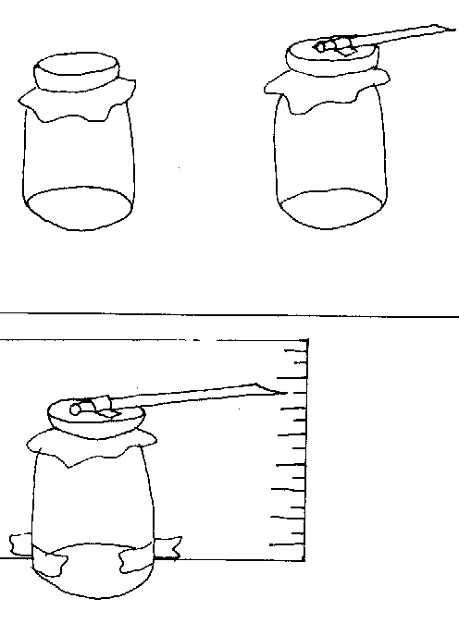
УКАЗАНИЯ К РАБОТЕ: Необходимо обрезать воздушный шарик и надеть его на банку, закрепив резинкой на горлышке банки. У соломинки срезать один конец, чтобы получилась стрелка, и закрепить ее клейкой лентой на середине шарика. Проследить, чтобы стрелка располагалась строго горизонтально. Поставьть кусок картона рядом с банкой так, чтобы конец стрелки едва касался его. Отметить положение стрелки. Нарисовать шкалу вдоль этой линии. Картон приклеить к банке клейкой лентой и следить за показаниями своего баро-метра (рис. 27).
При повышении атмо-сферного давления воздух будет сильнее давить на поверхность шарика, как бы вдавливать ее в банку, а стрелка будет подниматься вверх по шкале.
Рис. 27

На следующем уроке переходим к более детальному изучению возникновения ветра. Однако в начале урока нужно обратить внимание учащихся на то, что воздух – смесь газообразных и парообразных веществ, которая может включать примеси некоторых твердых частиц, жидких веществ в виде капелек и даже совершенно случайных примесей, попадающих в воздух с помощью вихрей и ураганов. Учащиеся сами могут назвать как называют смесь воздуха с большим количеством твердых частиц (дым), смесь воздуха с капельками воды (туман). Можно привести несколько интересных примеров о случайных примесях в воздухе.
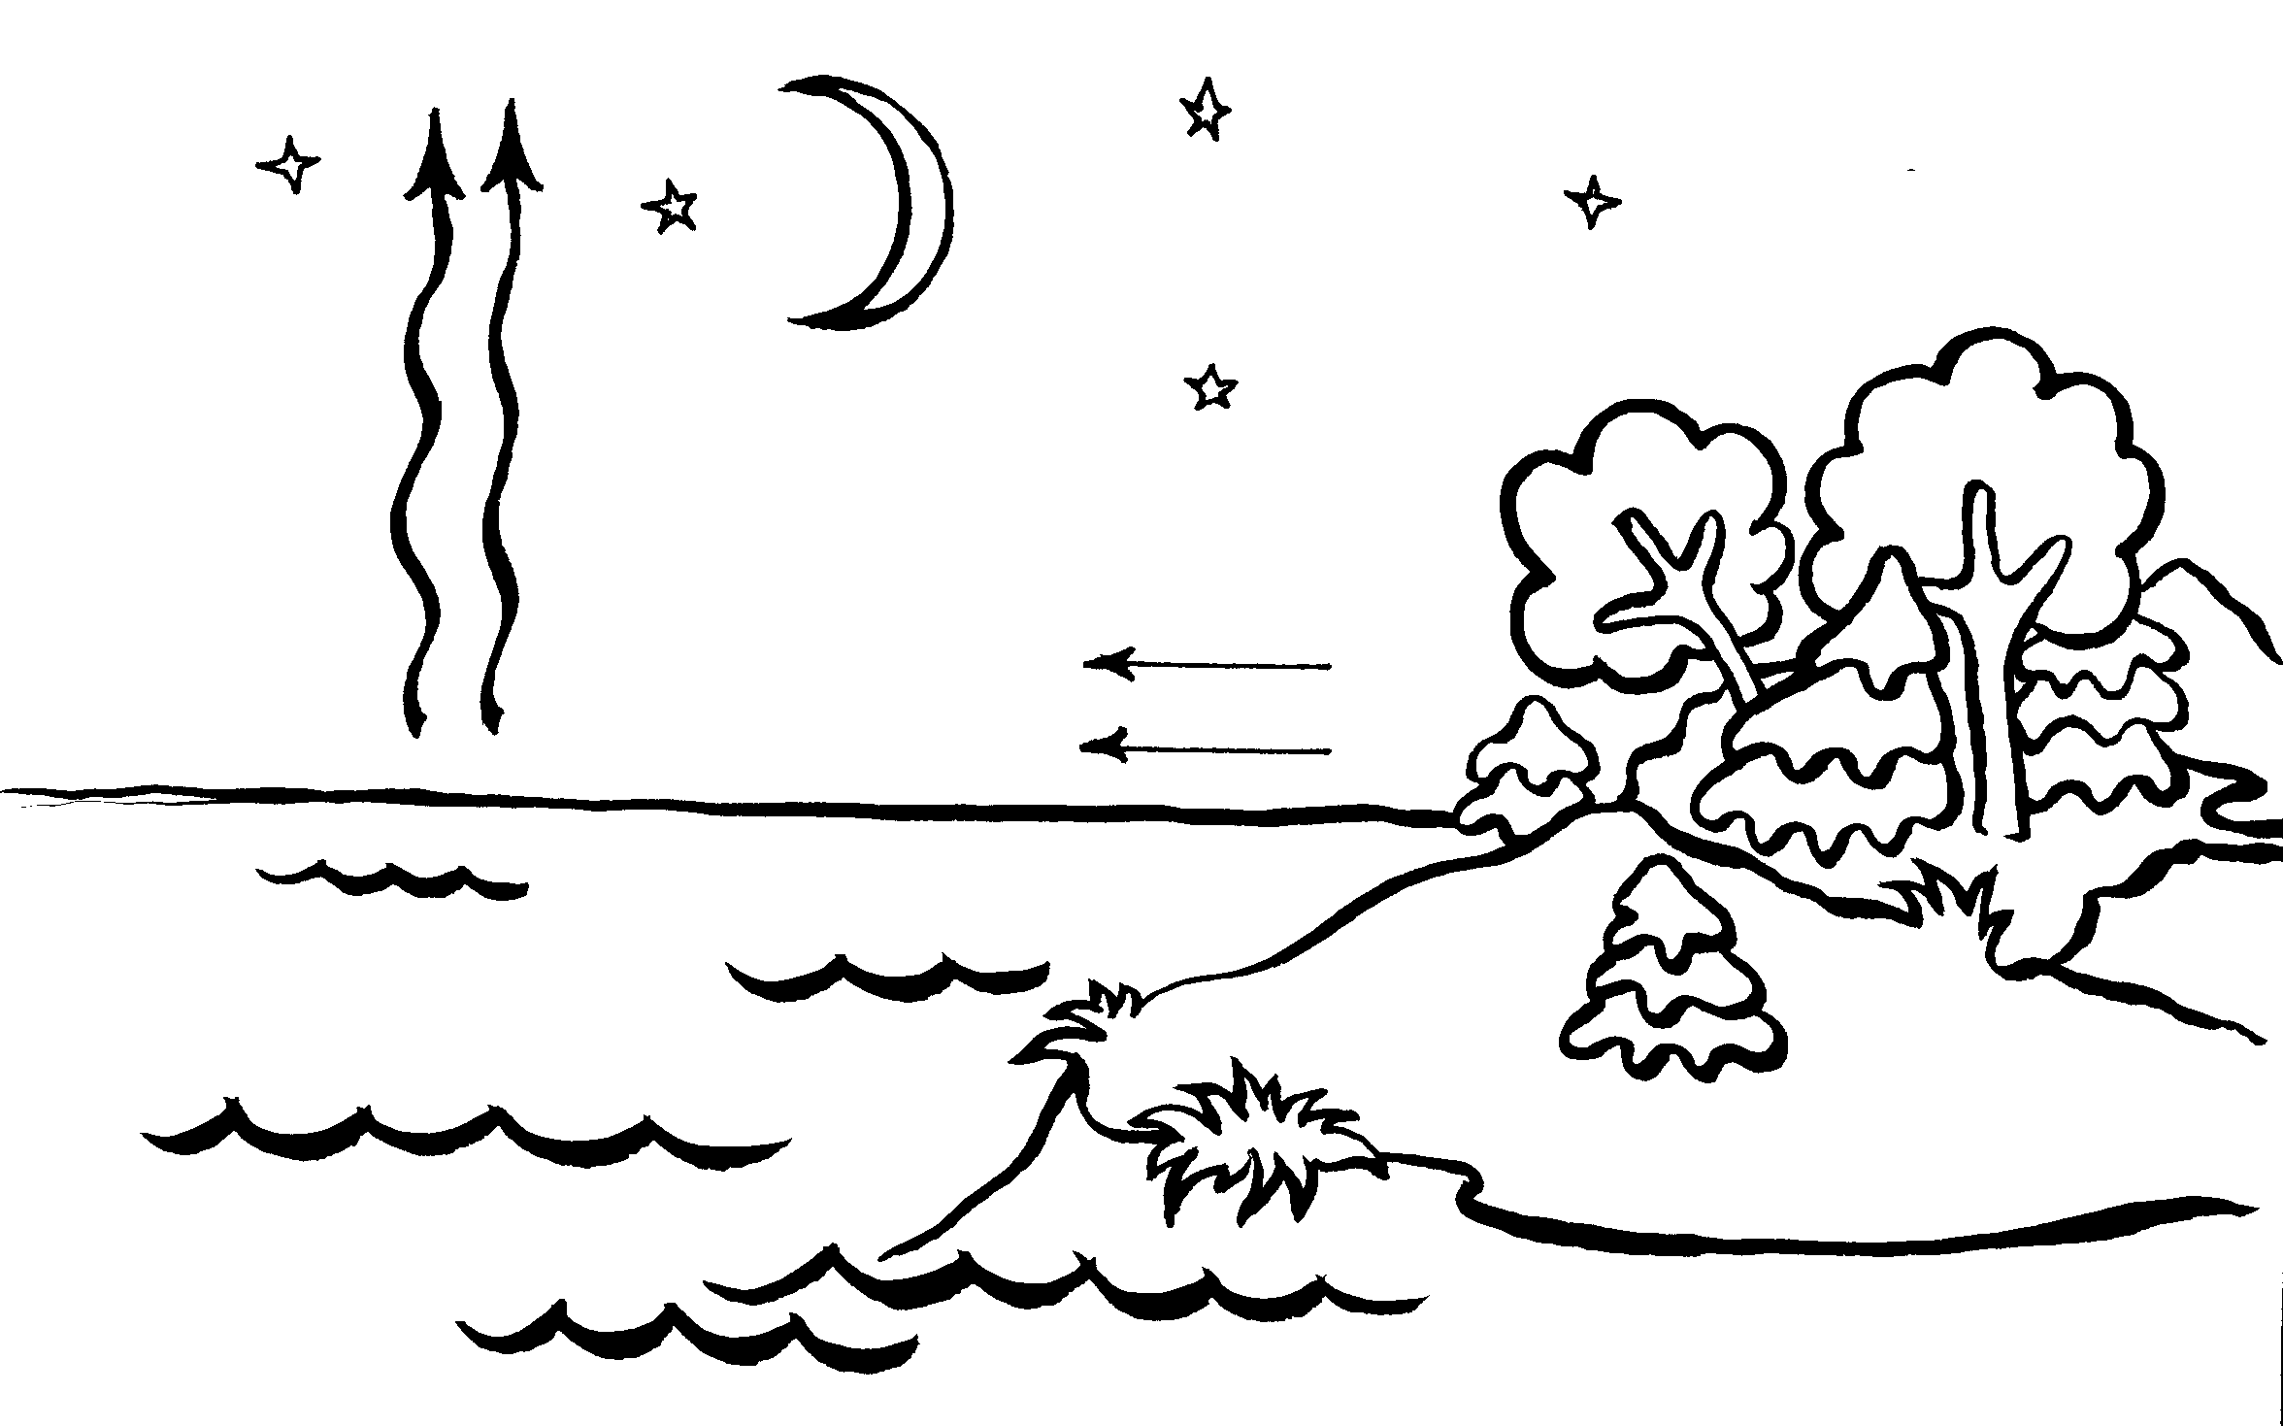
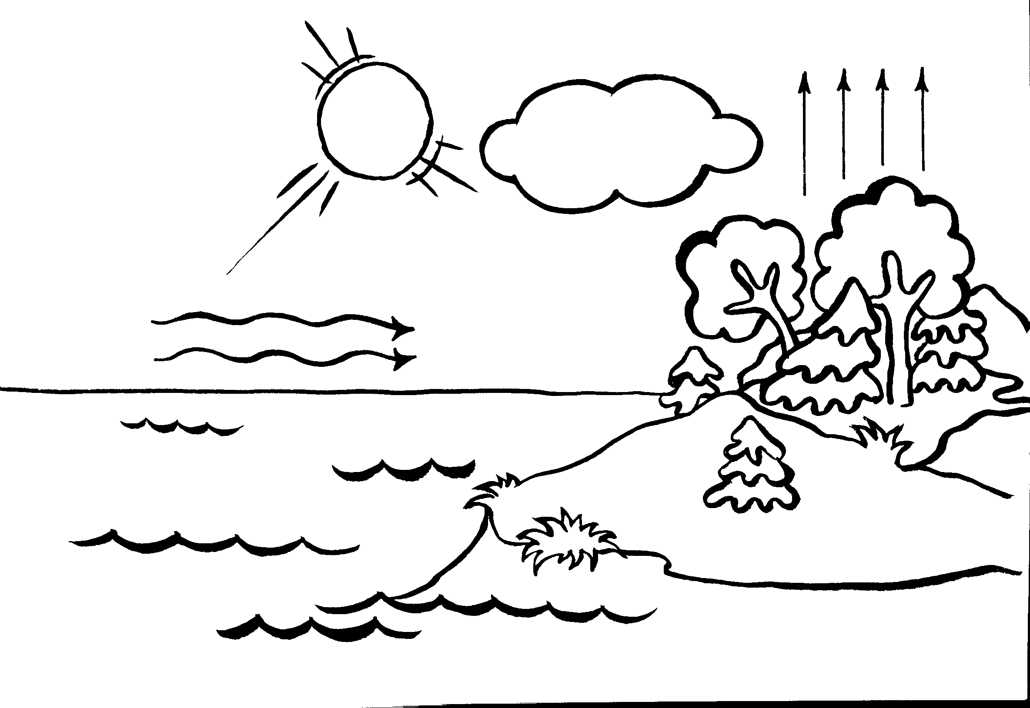
Пример: Около 50 лет назад в Новгородской области с дождем из воздуха посыпались древние монеты. Это тоже оказалось проделками ветра, который подхватил монеты, из размытого сильным дождем клада и перенес их вместе с воздухом. Описаны в литературе рыбные дожди, дожди с водорослями и т.д. Все это попадает в воздух случайно. От интересных историй переходим к условиям возникновения ветров. Важно показать зависимость атмосферного давления от температуры. В ходе беседы, вспоминая опыты с воздухом из 2 и 3 класса, учитель подводит учащихся к выводу о том, что теплый воздух более легкий по сравнению с холодным воздухом, он меньше оказывает давления на земную поверхность. В тетрадях зарисовывается схема, поясняющая взаимосвязь температуры и давления. После этого переходят к схеме образования бриза. Зарисовывается схема, которая сопровождается беседой, включающей вопросы: что быстрее нагревается суша или море? где днем (ночью) выше атмосферное давление – над сушей или морем? откуда будет дуть дневной (ночной) бриз (рис. 28)?
Рис. 28.
Приходим к выводу, что ветер может дуть в разных
направлениях, с разной скоростью. И чем больше скорость ветра, тем больше его сила. Несколько слов скажем об ураганах и смерчах.
Поскольку с основными свойствами воды учащиеся познакомились во 2 классе, то уроки, посвященные теме «Гидросфера» проходят как уроки повторения. Вспоминаем агрегатные состояния воды, ее значение и свойства. Особенно обращаем внимание на процесс конденсации. Необходимо акцентировать внимание школьников на зависимость содержания водяного пара в воздухе от температуры воздуха: чем выше температура окружающего воздуха, тем больше он может содержать водяных паров и наоборот. Охлаждение воздуха приводит к конденсации водяного пара, который превращается в капельки воды. Одно из важнейших свойств воды – способность растворять различные вещества.
На одном из уроков учитель знакомит с Мировым океаном. Знания о частях Мирового океана лучше усваиваются, если на уроке учащиеся зарисовывают схему. Мировой океан составляет основную часть гидросферы. Материки и острова делят Мировой океан на отдельные части. Ученые разделили океан на четыре части: Тихий, Атлантический, Индийский и Северный Ледовитый океаны. Вдаваясь в сушу, океаны образуют моря и заливы.
Отмечаем, что Тихий океан − самый большой, самый глубокий и, пожалуй, самый бурный океан. Название Тихий ему дал Магеллан, так как во время его кругосветного путешествия там не было сильных штормов.
Второй по величине океан − Атлантический, названный греками в честь героя греческой мифологии Атланта, держащего на своих плечах небесный свод, и обитавшего к западу от Греции.
Индийский океан омывает Индию и именно ей обязан своим названием.
Самый маленький и самый холодный − Северный Ледовитый океан. Большая его часть покрыта льдами.
Напоминает ученикам, что вода в морях и океанах содержит много соли, поэтому она не пригодна для питья, а также для использования в промышленности и в сельском хозяйстве. Попросим их вспомнить, как можно очистить воду от растворенных в ней примесей, в частности от соли?
Учитель поясняет, что пресная вода Земли составляет только 2% гидросферы. Это воды суши, ледники, грунтовые воды.
Реки, озера, болота имеют огромное значение в жизни людей. Прежде всего, как источник пресной воды. Кроме этого они играют роль путей передвижения и сообщения.
Значительная часть пресной воды запасена в ледниках и айсбергах. Ледники образуются там, где снега выпадает очень много, и он не успевает растаять из-за недостатка тепла. Накапливаясь из года в год, снег уплотняется и превращается в лед. Процесс образования ледников характерен для полярных областей и высокогорий.
Прежде всего, ледники можно наблюдать на Антарктиде и в Гренландии. Отколовшиеся от них глыбы льда образуют огромные плавающие горы − айсберги. Айсберги представляют серьезную опасность для мореплавания.
Подземные воды сосредоточены в земной коре. Они образуются, прежде всего, в результате просачивания воды, выпавшей на поверхность Земли в виде атмосферных осадков. Эти воды могут находиться в твердом, жидком и даже парообразном состоянии. Если воды залегают близко от поверхности Земли, их называют грунтовыми водами.
Проходя через те или иные породы, подземные воды растворяют соли, и тогда появляются минеральные источники.
Необходимо еще раз сделать акцент, что только пресная вода необходима для жизни на Земле. Потребность человека в пресной воде возрастает с каждым годом. Это связано с тем, что человек использует ее для бытовых и хозяйственных нужд. Реки являются и транспортными путями и приводят в движение турбины электростанций. В результате использования вода загрязняется, но далеко не всегда подвергается хорошей очистке. Это приводит к уменьшению запасов пресной воды. Именно поэтому человеку приходится не забывать об охране пресных водоемов.
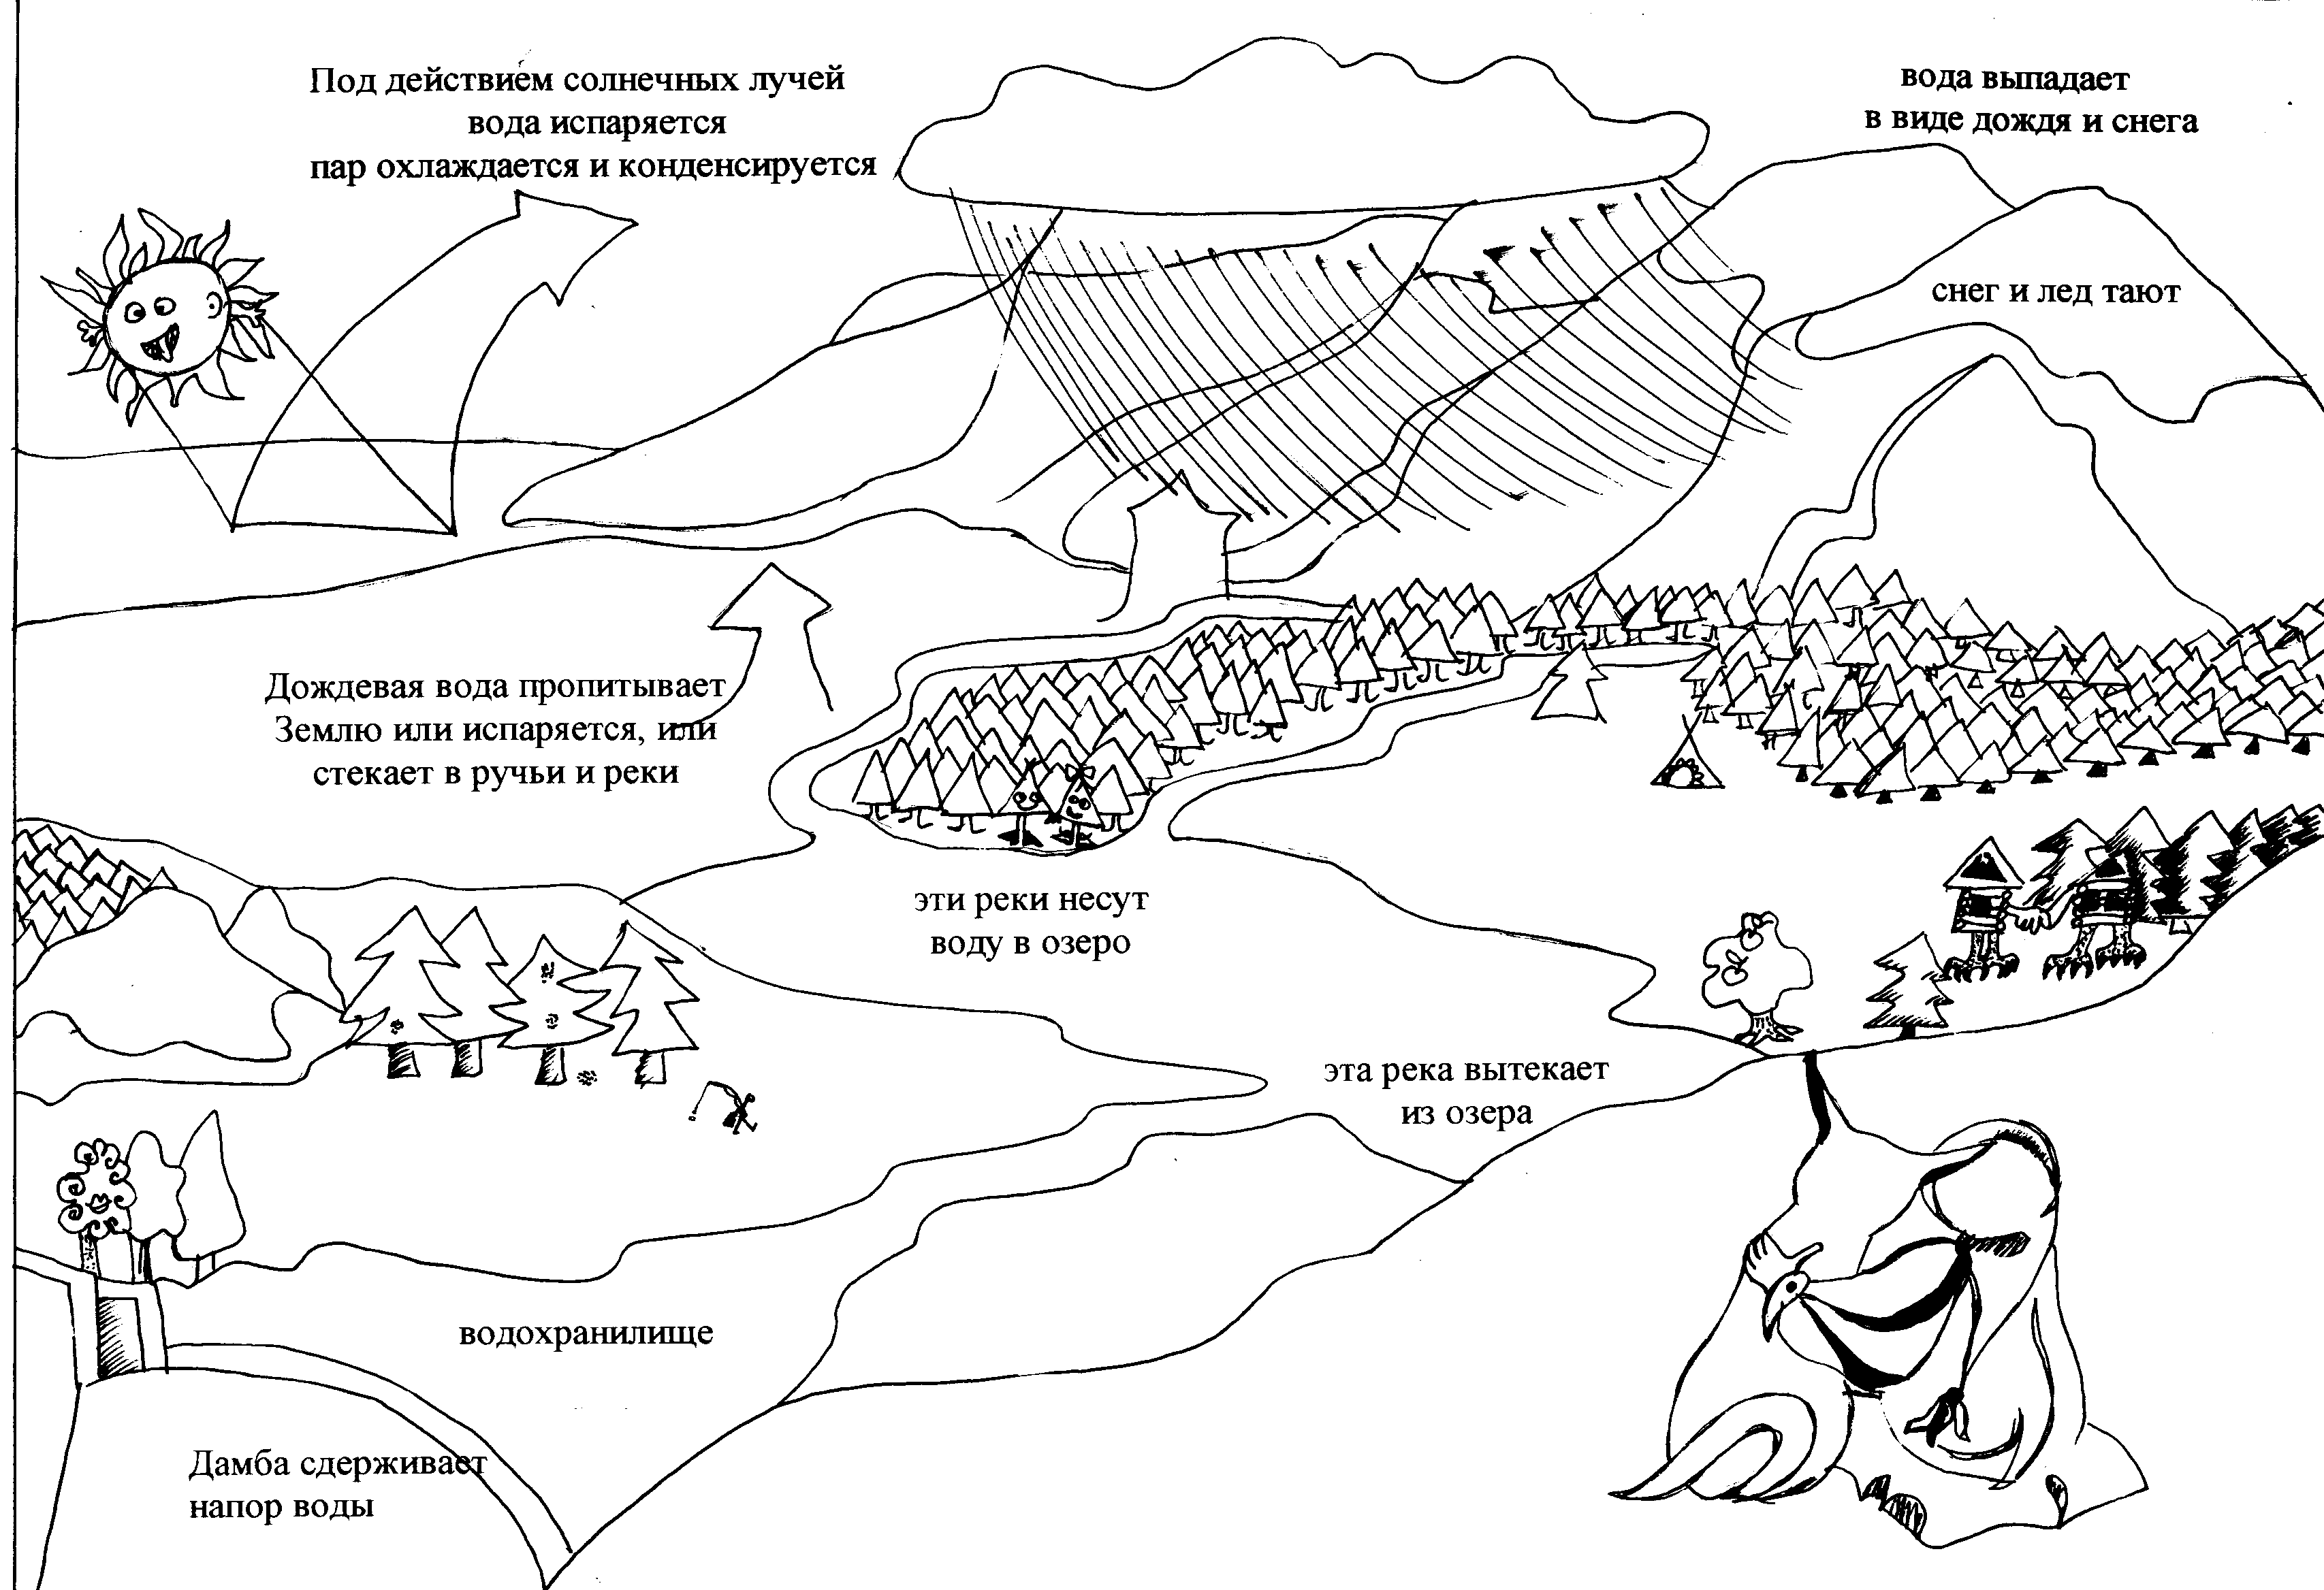
Заканчивается тема разговором о круговороте воды в природе (рис. 29).
Рис. 29
Последняя темы: «Свойства света».
На простых опытах демонстрируются световые явления (солнечный зайчик и т.д.). Очень важно, чтобы учащиеся научились различать искусственные и естественные источники света. К естественным источникам относятся – звезды, Солнце, к искусственным – свеча, лампа накаливания.
Учащиеся очень любят отвечать на занимательные вопросы. Приведем пример таких вопросов.
Учитель читает отрывок из финской сказки «О крестьянине, у которого была глупая жена»:
«Подъехал он к дому и видит, что в новой избе нет ни одного окошка, из-за чего внутри тьма кромешная. Хозяйка, чтобы как-то дело поправить, сшила большой кожаный мешок и бегала с ним из дома на улицу да со двора в дом. На улице она открывала мешок и набивала в него солнечных лучей, сколько влезало, завязывала ремешком горловину и вытряхивала потом содержимое мешка в темную избу.
−Что это хозяйка делает? − спросил, заходя во двор, путник.
−Да вот свет в новую избу ношу, да что-то не пойму в чем дело − как выйду на улицу, наполняется мешок солнцем доверху, а когда в избу захожу − света в мешке словно и не было.»
Вопрос: как объяснить хозяйке, почему ее занятие было бесполезным?
На примере воды и воздуха вводится понятие однородной среды, и на опытах демонстрируется прямолинейность распространения света. Закон прямолинейного распространения света объясняет образование теней и полутеней от непрозрачных тел. На основе этого закона, объясняются солнечные и лунные затмения. С целью усиления наглядности в процессе объяснения материала используется теллурий.
Большинство тел, которые мы видим, не являются источниками света, а отражают свет, падающий на них. Отраженный свет попадает в глаза, и поэтому мы видим окружающие нас предметы. Зеркальное отражение света и закон отражения демонстрируем на простых, но наглядных опытах (рис. 30). Чем больше опытов будет проделано, тем лучше будет понята и закреплена тема.
В качестве домашнего задания можно предложить следующие опыты.
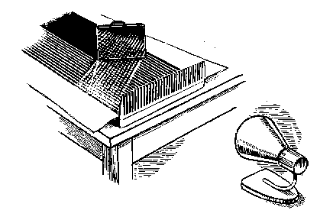
1) Поставить перед собой отвесно на столе зеркало, положить бумагу и попробовать нарисовать на ней какую-нибудь фигуру, например прямоугольник. Но не смотреть при этом на свою руку, а следить лишь за движением руки, отраженной в зеркале. Легко ли выпол-нить эту задачу? Еще большая путаница возникает, если писать или рисовать более сложные фигуры.
- Поставить два зеркала под углом друг к другу. Поместить между ними какой-нибудь предмет (ластик, точилку). Сколько изображений этого предмета можно видеть в зеркалах?
Рис. 30.
Как изменится количество изображений, если угол между зеркалами уменьшить или увеличить?
3) Поднести к зеркалу правую руку. Какая рука видна в зеркале: правая или левая?
Можно провести еще один опыт. Для этого нужно учитель пользуется специальным прибором в виде диска, по краям которого нанесены деления. В центре диска устанавливает плоское зеркало. От источника света, расположенного на краю диска, направляет луч на зеркало. Луч отразится, и будет видно, что угол между падающим лучом и перпендикуляром к зеркалу равен углу между отраженным лучом и этим же перпендикуляром.
Закон отражения света гласит: угол отражения света равен углу падения света.
Если луч света падает на гладкую полированную поверхность воды, то отражение будет зеркальным (иногда говорят, направленным). Если поверхность шероховатая, например, парта, то при отражении свет будет рассеиваться в разные стороны. Такое отражение называется рассеянным.
Очень важным является и вопрос о преломлении света при переходе из одной среды в другую. Изучение этого вопроса производится также на основе опытов.
Положить монетку в пустую чашку и пригнуться так, чтобы она перестала быть видной. Отраженные лучи от монетки шли бы прямо в глаза, да край чашки загородил им дорогу. Но если мы будем наливать в чашку воду, осторожно, чтобы не сдвинуть монетку... Больше, больше... Вот и появится монетка! Как же лучи от монетки огибают край чашки?
Другой опыт: в банку с водой опустим карандаш. Будем наклонять его вправо, влево. Что увидим на границе двух сред: воды и воздуха?
Все эти опыты свидетельствуют о том, что направление света при переходе его из одной прозрачной среды в другую изменяется, или говорят, что свет преломляется.
Продемонстрируем это явление на приборе, которым мы пользовались при изучении отражения света от зеркала. Закрепим в центре диска стеклянный полуцилиндр и посмотрим, как будет преломляться свет, переходя из воздуха в стекло.
Угол между падающим лучом и перпендикуляром мы назвали углом падения, а угол между преломленным углом и этим же перпендикуляром назовем углом преломления.
Меняя угол падения, мы убедимся, что при переходе света из воздуха в стекло (или воду) угол преломления всегда меньше угла падения.
После этого учитель показывает ход луча через трехгранную призму. Обращает внимание на то, что в трехгранной призме преломление света происходит на двух преломляющих гранях, а разложение света – на первой преломляющей грани. Затем наблюдается пространственное разделение цветных составляющих спектра.
Преломление и разложение белого света наблюдается в природе. Радуга – явление природы, не что иное, как непрерывный спектр солнечного света в каплях дождя как в призмах.
Обычно в солнечном спектре различают семь цветов: красный, оранжевый, желтый, зеленый, голубой, синий, фиолетовый. Для запоминания порядка расположения цветов можно запомни одну из следующих фраз, в которых каждое слово начинается с такой же буквы, что и цвет полоски: «Каждый Охотник Желает Знать Где Сидит Фазан» или «Как Однажды Жак-Звонарь Головой Сорвал Фонарь».
Делаем вывод, что солнечный свет состоит из семи основных цветов. При этом на границе воздух – стекло слабее всех преломляется красный свет, а сильнее всех – фиолетовый.
Но почему же окружающие нас предметы бывают разного цвета?
Цвет тела связан со свойством поверхности тела: какие цветные лучи из белого света поверхность поглощает, а какие отражает. Если тело все лучи поглощает, а зеленые отражает, оно кажется нам зеленым. Вот, к примеру, трава, листья деревьев.
Если тело отражает все цвета белого света, оно выглядит белым. А если пропускает все лучи сквозь себя, будет бесцветным. Снег, например, отражает все лучи, а тонкий лед пропускает их сквозь себя. Поэтому снег белый, а лед бесцветный.
Для закрепления темы предлагаю учащимся послушать отрывок из финской сказки «Король и крестьянский сын»:
«Тогда король сказал парню:
−Твои хитроумные и насмешливые ответы сильно меня рассердили, и было у меня настроение наказать тебя за них. Но если ответишь правильно на мой вопрос, то я прощу тебе твои дерзкие речи. Отвечай, что белее − свет или молоко?
−Конечно, свет белее молока, − ответил парень.
−А вот и не сумел правильно ответить. Когда солнечный луч падает на пол, а рядом молоко разлито, то всегда молоко белее кажется, − сказал король и велел запереть парня в темнице без единого окна.» И вопрос к ученикам: согласны ли они с доводами короля?

Затем учащиеся знакомятся с линзами.
С линзами мы знакомы давно: это и стекла очков, и лупы (их еще называют увеличительными стеклами).
Ученые же линзами называют все прозрачные для света тела, ограниченные либо двумя сферическими, либо одной сферической и одной плоской поверхностями.
Для характеристики линз вводят ряд понятий. Одним из таких понятий является главная оптическая ось линзы. Так называют прямую, проходящую через центры сферических поверхностей, ограничивающих линзу. Точку, лежащую на оптической оси в центре линзы, называют оптическим центром линзы.
Все известные линзы можно разделить на две группы: собирающие линзы и рассеивающие линзы.
Собирающие (выпуклые) линзы имеют большую толщину в центре, чем на краях.
Рассеивающие (вогнутые) линзы имеют меньшую толщину в центре, чем на краях.
И на последнем уроке говорим о строении глаза и его функциях. Очень важно на этом уроке рассказать, как важно сохранить хорошее зрение и что для этого нужно делать. Очень хорошо разучить простейшую гимнастику для глаз и в дальнейшем регулярно выполнять ее в середине или в конце урока.
Год заканчивается большой контрольной работой.

УЧАСТИЕ В КОНФЕРЕНЦИИ
«ПЕРВЫЕ ШАГИ В НАУКУ»

Конференции являются одной из форм организации учебных занятий, которые в последние время получили широкое применение.
Конференция имеет много общего с уроком и в то же время обладает целым рядом особенностей.
К общим чертам конференции и уроков можно отнести следующие: они проводятся, как и уроки, со всем классом в часы, отведенные для предмета по расписанию; руководящая роль сохраняется за учителем; работа участников конференции в целом сочетается с индивидуальной работой учащихся.
В то же время, конференция отличается от уроков тем, что новые знания учащиеся получают из литературы, с которой работали дома самостоятельно и из докладов, с которым выступают на конференции учащиеся. Руководящая роль учителя на конференции заключается в том, что он организует выступления учащихся с докладами и их обсуждение, вносит дополнения и уточнения в доклады, если это необходимо, обобщает результаты конференции, оценивает работу класса в целом и отдельных учащихся с докладами и дополнениями к ним.
Образовательное значение конференций состоит в том, что в процессе подготовки к ним учащиеся приобретают навыки самостоятельной работы с научно-популярной литературой, учатся анализировать и обобщать, отделять главное от второстепенного, самостоятельно работать с наглядными пособиями и приборами, пользоваться пособиями во время докладов, демонстрировать опыты, выполнять рисунки и чертежи на доске.
Конференции способствуют выявлению склонностей и способностей учащихся, развитию у них интереса к научным и техническим заданиям. Бесспорно положительное значение конференций в развитии инициативы, познавательной активности и самостоятельности.
Успех конференции, ее результаты определяются качеством ее подготовки, которая включает следующие этапы:
- определение задач конференции, круга обсуждаемых вопросов, а также время ее проведения;
- изучением учителем литературы по соответствующим темам;
- отбор литературы для учащихся;
- определение наличия и доступности отобранной литературы для учащихся:
- распределение докладов между учащимися, первая консультация;
- консультация учащихся по ходу подготовки докладов;
- проверка готовности докладов.
Конференция для младших школьников имеет некоторые особенности, поскольку ученики обладают малым запасом знаний и не умеют работать самостоятельно. Тем не менее очень важно следовать научному подходу.
Что же такое научный подход? За многие века он стал основным методом научных исследований, путем, который приводит к открытиям и изобретениям. Вкратце, научный подход включает в себя исследование проблемы, постановку задачи и проверку предполагаемого решения – научной гипотезы – путем эксперимента. Эксперимент иногда приходится повторять много раз, но он дает результаты, которые подтверждают или опровергают гипотезу. Результаты такого исследования представляют собой информацию, помогающую лучше понять изучаемую тему.
Для младшего школьника эксперимент – это научный проект, который надо реализовать.
Приведем пример такой работы [5].
Выращивание сталактитов.
Для работы потребуется:
• лист плотной черной бумаги
• клейкая лента
• ножницы
• 2 – 4 одинаковых стаканчика
• черная толстая шерстяная нить
• 2 – 4 гайки
• линейка
• морская соль или поваренная соль
• маленькая кастрюля
• вода
На выполнение научного проекта потребуется примерно две недели. Его результат зависит от температуры и влажности в доме. В конце проекта должна получится красивая модель с сосульками – сталактитами и сталагмитами. В настоящих пещерах сталактиты образуются, когда насыщенная минеральными веществами вода просачивается через пористые камни.
Часть 1. Модель пещеры.
- Нужно вырезать кусок черной бумаги размером 11×22 см.
- Согнуть полученный прямоугольник в виде арки и поставь его между четырьмя стаканчиками, как показано на рисунке (рис. 29). Закрепить клейкой лентой. Нужно убедиться, что верхний край стаканчиков находится на 2-3 см выше выгнутой вверх середины бумажного листа. Если нужно, сделайте лист более коротким или возьмите стаканчики повыше.
Рис. 29.
- Отрежьте два куска нити длиной по 40 см. Привяжите к их концам гайки.
- Опустите гайки в стаканчики. Нити
должны перекрещиваться и немного провисать, не касаясь бумаги.
Часть 2. Приготовление раствора.
- Налейте в кастрюлю воды и добавьте соль, чтобы получился насыщенный раствор – такой, в котором соли настолько много, что она больше не растворяется. Хорошо перемешайте раствор и подогрейте его, но не до кипения. Если соль вся растворилась, добавьте еще.
- Аккуратно разлейте горячий раствор в стаканы. Внимание! В тонкие чайные стаканы можно смело наливать горячий раствор, но толстые стаканы для холодных напитков могут лопнуть.
- Оставьте модель на неделю. Наблюдайте за изменениями, происходящими с ней. Если сталактиты (сосульки) не растут, попробуйте повторить работу, взяв более рыхлую и толстую нить и уменьшив размер модели.
Результат: Раствор собирается сначала в провисающие участки нитей. На нитях, начиная от центра, появляются висящие сосульки – сталактиты. Снизу начинают расти вверх сталагмиты – как в настоящей пещере.
Объяснение: Сталактиты – своеобразные образования, спускающиеся с потолка некоторых пещер, образовавшихся в известняках. Вода, циркулирующая в земной каре, частично растворяет известняк и затем оставляет его на выступах полка пещеры. В результате образуются сталактиты. Капли воды с их концов падают на пол пещеры, и снизу начинают расти сталагмиты.
В этом проекте раствор двигается по рыхлой нити за счет капиллярного эффекта, затем соль образует наросты в середине нитей, а вода понемногу стекает вниз – получаются образования, очень похожие на сталактиты в природе.
Совет по подготовке отчета: на выполнение этой работы необходимо две недели, а иногда и больше, потому что с первого раза результата можно и не достигнуть. Сделайте фотографии, показывающие все стадии работы. Готовая модель обязательно должна быть представлена на конференции во время доклада.
Чтобы ученик мог четко объяснить образование сталактитов и сталагмитов, учитель должен подобрать для него дополнительную литературу, которая поможет разобраться в капиллярных явления.
Рекомендованная литература.
- Ван Клив Дж. «200 экспериментов» /Пер. с английского – М., «Джон Уайли энд Санз», 1995. – 265с. Книга рекомендована для детей до 12 лет.
- Большая книга экспериментов для школьников/ Под ред. А. Мейяни; Пер. с ит. Э.И. Мотылевой. – М.: ООО «Издательство «РОСМЕН-ПРЕСС», 2004. – 260 с.
- Веччионе Глен. Сделай сам! – М.: «Издательство АСТ»: ООО «Издательство Астрель», 2004. – 192 с.

Список литературы

- Айсмонтас Б.Б. Теория обучения: схемы и тесты. – М.: Изд-во ВЛАДОС-ПРЕСС, 2002.- 176 с.
- Аквилева Г.Н. и др. Наблюдения и опыты на уроках природоведения. – М.: Просвещение, 1988.
- Большая книга экспериментов для школьников./ Под ред. А. Мейяни; Пер. с ит. Э.И. Мотылевой. – М.: ООО «Издательство «РОСМЕН-ПРЕСС», 2004. – 260 с.
- Ван Клив Дж. «200 экспериментов» /Пер. с англ. – М., «Джон Уайли энд Санз», 1995. – 265 с. Книга рекомендована для детей до 12 лет.
- Веччионе Глен. Сделай сам! – М.: «Издательство АСТ»: ООО «Издательство Астрель», 2004. – 192 с.
- Вилькеев Д.В. Познавательная деятельность учащихся при проблемном характере обучения основам наук в школе.- Казань, 1967.- 76 с.
- Виноградова М.Д., Первин И.Б. Коллективная познавательная деятельность и воспитание школьников. Из опыта работы. М.: "Просвещение", 1977.- 159 с.
- Гальперштейн Л. Забавная физика. М.: Дет. Литература, 1993.
- Горев Л. А. Занимательные опыты. М.: Просвещение, 1995.
- Дитрих А. Разноцветные истории. М.: Дет. литература 1985.
- Завершинская И.А. Программа по физике для начальной и средней школы. Государственный контракт №2495 от 02.12.2002 г.
- Завершинская И.А. Естествознание: рабочая тетрадь для 2 класса. – Самара: «Универс-групп», 2004. – 56 с.
- Завершинская И.А. Естествознание: рабочая тетрадь для 3 класса. – Самара: «Универс-групп», 2005. – 96 с.
- Завершинская И.А. Естествознание: рабочая тетрадь для 4 класса. – Самара: «Универс-групп», 2006. – 78 с.
- Занков М. М. Беседы с учителем. Педагогика. – М.: Просвещение, 1970.
- Исаев Ф.А. Физические начала естествознания, часть 1. – М.: Авангард, 1992.
- Кочетов А.И. Исследовательская деятельность в школе. Фрагменты из ранее изданных книг 1971 - 2001 г. - Славянск-на-Кубани: Издательский центр СФ АГПИ, 2002.- 340 с.
- Лев Ф. Из чего все? М.: Дет. Литература,1970.
- Наянова М.В. Непрерывное образование: методология, теория, практика. – М.: Знание 2005.
- Обучаем по системе Л. В. Занкова М.: Педагогика, 1993.
- «Окружающий мир» в начальной школе. М.: Педагог. Образование, 1998
- Перельман Я.И. Занимательная физика, книга 1. – Д.: ВАП, 1994.
- Перельман Я. И. Занимательная физика, книга 2. – Д.: ВАП, 1994.
- Перельман Я.И. Занимательные опыты и задачи. Д.: ВАП, 1994.
- Тихомирова С.А. Физика в пословицах и сказках народов мира. – М.: Интерпракс, 1994.
- Физическая смекалка. Занимательные опыты по физике для детей. – М.: Омега, 1994. – 256 с.
- Чичеров В.И. Русское народное творчество. – М:. Педагогика, 1959.
- Шамова Т.И. Активизация познавательной деятельности учащихся общеобразовательных школ (по предметам естественнонаучного цикла)/Обзорная информация.- М., 1976.
- Шамова Т.И. Активизация учения школьников.- М.: Педагогика, 1982.- 209 с.
- Щукина Г.И. Педагогические проблемы формирования познавательных интересов учащихся.- М.: Педагогика, 1988.- 208 с.
Список приложений

- Сказка Виталия Бианки «Кузяр-Бурундук и Инойка-Медведь».
- Урок викторина в 3 классе.
- Урок физики в 4 классе по теме «ПРЕЛОМЛЕНИЕ СВЕТА».

Приложение №1

Сказка Виталия Бианки
«Кузяр-Бурундук и Инойка-Медведь»

Прежде Кузяр-Бурундук был весь желтый, как кедровый орешек без скорлупки. Жил он жил – никого не боялся, ни от кого не прятался, бегал где хотел.
Да раз ночью поспорил с Инойкой-Медведем. А маленькому с большими знаешь как спорить: и выспоришь, да проиграешь. Спор у них был: кто первый утром солнечный луч увидит? Вот взобрались они на пригорок и сели. Инойка-Медведь сел лицом в ту сторону, где утром из-за леса солнцу вставать. А Кузяр-Бурундук сел лицом туда, где вечернее солнце за лес зашло. Спиной к спине сели и ждут.
Перед Кузяром-Бурундуком высокая гора поднимается.
Перед Инойкой-Медведем лежит долина гладкая. Инойка-Медведь думает: «Вот глупый Кузяр! Куда лицом сел! Там до вечера солнца не увидишь». Сидят, молчат, глаз не смыкают.
Вот ночь стала светлеть, разведнелось.
Перед Инойкой-Медведем долина черная лежит, а небо над ней светлеет, светлеет, светлеет…
Инойка и думает: «Вот сейчас падет на долину первый лучи – и я выиграл. Вот сейчас…»
А нет, все еще нет лучика. Ждет Инойка, ждет…
Вдруг Кузяр-Бурундук за спиной у него как закричит:
– Вижу, я вижу! Я первый!
Удивился Инойка-Медведь: перед ним долина все еще темная. Обернулся через плечо, а позади-то макушки гор так солнцем и горят, так золотом и блещут!
И Кузяр-Бурунду на задних лапках пляшет, радуется. Ой как досадно Инойке-Медведю стало! Проспорил ведь малышу!
Протянул тихонько лапу – цоп! – за шиворот Кузяра-Бурундука, чтоб не плясал, не дразнился.
Да рванулся Кузяр-Бурундук – так все пять медвежьих когтей и проехали у него по спине. От головы до хвоста пять ремешков выдрали.
Шмыгнул Кузяр-Бурундук в норку. Залечил, зализал свои раны. Но следы от медвежьих когтей остались. С той поры робким стал Кузяр-Бурундук, ото всех бегает, по дуплам, по норакам прячется. Только и увидишь: пять черных ремешков мелькнут на спинке – и нет его.

Приложение №2

Урок - викторина

Класс в зависимости от количества учащихся делится на 2 или 3 команды. Учитель задает вопросы. Команды по очереди отвечают устно или письменно, т.е. если одна команда отвечает устно, то две других письменно. Потом право устного ответа переходит к другой команде. Такие уроки способствуют обучению работе в коллективе, умению высказывать свое мнение и выслушивать мнение других.
Примерный перечень вопросов для повторения изученного материала:
1. Человек моется водой сам, моет посуду, стирает в ней белье. Какое свойство воды при этом используется?
2. В реках и колодцах вода иногда бывает с привкусом. Встречаются колодцы с вкусной водой, с плохой, имеющей неприятный привкус, а иногда и запах. Существует даже народная пословица: “Не всякая водица для питья годится". Чем можно объяснить разный вкус воды?
3. Объясните пословицу: “Вода - всему голова".
4. Почему в реке вода течет круглый год и никогда не выливается до конца? Откуда берется вода, которой пополняются реки?
5. Зачем в крышке чайника делают небольшое отверстие, или, если нет отверстия, то не закрывается носик чайника?
6. Вы видели, как зимой на улице при дыхании образуется туман. А почему мы не наблюдаем этого явления летом или в комнате?
7. Объясните, почему в морозные зимние дни на оконных стеклах появляются ледяные узоры?
8. Когда выстиранное белье сохнет быстрее - в солнечную или ненастную погоду? Почему?
9. В чем сходство и различие между облаком и туманом?
10. Почему в колодцах вода всегда чище, чем в реках или прудах?
По окончании викторины подводятся итоги, вручаются призы.

Примерный перечень вопросов к викторине по теме “Воздух”.
1. В одной из пословиц говорится: “Воздухом в запас не надышишься". Как объяснить эту пословицу?
2. В безветренную погоду дым из труб поднимается всегда вверх. Почему дым поднимается вверх?
3. Почему в печах прекращается горение, если плотно закрыть подполок?
4. Вы изучали круговорот воды в природе. Когда в круговороте воды принимает участие воздух?
5. Мы говорили, что воздух занимает место, делали опыт, подтверждающий это высказывание. Как можно доказать это на самом себе без использования каких-либо приборов?
6. На каком свойстве воздуха основано применение резиновых мячей?
7. Зачем в окна на зиму вставляют вторые рамы?
8. Тетерева в трескучие морозы прячутся под снегом. Почему они это делают?
9. Отчего бывает ветер?
10. В прохладной комнате зимой оконные стекла часто покрываются снегом. Почему снег на стеклах намерзает снизу?
11. Почему шерстяные ткани теплее хлопчатобумажных?
12. Говорят, что снег согревает землю. Правильное ли это выражение?

Приложение №3

Урок физики в 4 классе по теме
ПРЕЛОМЛЕНИЕ СВЕТА

ТИП УРОКА: изучение нового материала.

МЕТОД ОБУЧЕНИЯ: проблемный.

ФОРМЫ ОРГАНИЗАЦИИ РАБОТЫ УЧАЩИХСЯ НА УРОКЕ: индивидуальная, в парах, в группах.

МЕТОДИЧЕСКИЕ ОСОБЕННОСТИ, НАХОДКИ: дом. задание – сделать один и тот же рисунок, но в 1 случае ученик смотрит на лист, на котором рисует, а во 2 случае на отражение в зеркале.

ПРИЕМЫ: проведение опытов, загадки.

ТЕМА УРОКА: Преломление света.

ЦЕЛЬ УРОКА: ознакомление с преломлением света при переходе из одной среды в другую.

ЗАДАЧИ УРОКА:
- проверить знания учащихся по теме «Отражение света»;
- продолжить формирование умений наблюдать, обобщать результаты опытов и объяснять физические явления;
- на опытах убедиться, что свет при переходе из одной среды в другую одновременно отражается и преломляется.

План урока

Этапы | Время  (минуты) | Приемы и методы
Организационный момент | 1 - 2 | Приветствие, запись домашнего задания на следующий урок, задачи на урок
Контроль знаний учащихся по изученной теме на предыдущем уроке «Отражение света». | 10 – 14 | Письменная работа.  Поверка работы.  Загадки на изученный материал.
Изучение нового материала. Фронтальный эксперимент. | 20 | Проведение фронтальных опытов, наблюдения, рассуждения и обсуждение опытов Записи выводов по экспериментам на доске и в тетрадях.
Подведение итогов. Домашнее задание. | 5 | Обобщение и выводы учителя об изученном. Запись задания на дом на доске и в дневниках.

ХОД УРОКА
Целеполагание: Приветствие учеников, оргмомент.
Добрый день. Садитесь, пожалуйста. Прежде всего, запишем домашнее задание на следующий урок. Посмотрите запись на доске: По учебному пособию стр.67 – 68, все по заданию.
Теперь проверим домашнее задание, которое вы выполняли на отдельных листах, затем проведем самостоятельную работу и после этого приступим к знакомству с новым свойством света.
Проверить домашние рисунки. До начала урока ученики сдают учителю свои работы. Некоторые размещаются на доске.
Учитель: Дома вы должны были выполнить один и тот же рисунок, но в 1 случае вы смотрели на лист, на котором рисовали, а во 2 случае на отражение в зеркале. Посмотрим, что же у вас получилось? Рассмотрели рисунки. Молодцы, вы сделали замечательную работу. Скажите, одинаково легко ли было выполнять рисунки? Почему?
Ответы учеников…
Учитель: Спасибо. Действительно рисовать, и следить за рисунком, глядя в отражение в зеркале очень сложно., Наш мозг вынужден постоянно контролировать то, что мы делаем, так что во время разговора или письма он проверяет, как именно мы говорим или пишем. Если же происходит нечто такое, чего мозг не ожидает, он тут же старается исправить ситуацию. Поэтому мозг изменяет то, как мы пишем или рисуем, чтобы результат соответствовал отражению в зеркале.
А теперь перейдем к самостоятельной работе.
Учащимся предлагается самостоятельная работа из четырех заданий (на отдельном листке, заранее полученном от учителя, написав фамилию, учащиеся пишут ответы и сдают работу по команде учителя, передавая с последней парты вперед.)
Вопросы самостоятельной работы:
1. Построить отраженный от зеркальной поверхности луч света, если имеется падающий луч.

зеркало

2. На рисунке подпишите, какой луч является падающим лучом, какой луч является отраженным лучом.
3. На рисунке подпишите угол падания и угол отражения.
4. Сформулируйте закон отражения света.
Проверить правильность выполнения заданий.
Учитель: Результаты самостоятельной работы вы получите на следующем уроке. На прошлом уроке я загадывала вам загадки. Народное творчество очень часто обращается к различным физическим явления. Сегодня я вновь приготовила для вас несколько загадок.
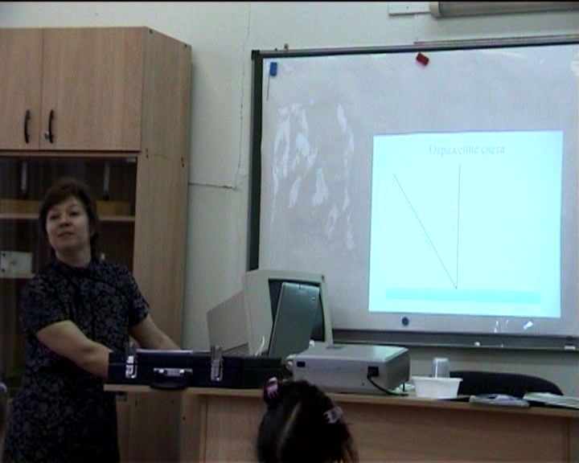

Друг на друга мы похожи.
Если ты мне строишь рожи,
Я гримасничаю тоже.
(Отражение в зеркале. Загадка Самуила Яковлевича Маршака)
Мудрец в нем видел мудреца,
Глупец – глупца,
Баран – барана,
Овцу в нем видела овца.
И обезьяну – обезьяна…
(Зеркало. Загадка Корнея Чукрвского).
Я всегда со светом дружен.
Если солнышко в окне,
Я от зеркала, от лужи
Пробегаю по стене.
(Солнечный зайчик)
Интересный факт: Обнаружить местонахождение людей в лесной чаще или в спасательной шлюпке среди океанских просторов не всегда легко. Весьма эффективным сигнальным средством служит зеркало. Солнечный зайчик сигнального зеркала, изготовленного Чечони (механик дирижабля «Италия», потерпевшего катастрофу в Центральной Арктике в 1928 г.) из деревянной дощечки, оклеенной фольгой из-под плитки шоколада, оказался «единственным сигналом, который летчик своевременно заметил» (командир спасательного итальянского самолета). Действительно, вспышку от такого зеркала обнаруживают на расстоянии 24 км, т.е. раньше, чем любой другой визуальный сигнал.

ИЗУЧЕНИЕ НОВОГО МАТЕРИАЛА
Целеполагание: первое знакомство с преломлением света на занимательных опытах.
Учитель: Сегодня мы продолжим изучение свойств света. На прошлых уроках мы с вами говорили о движении света только в воздухе, а сегодня давайте посмотрим, как будет вести себя свет, попадая из воздуха в воду.
Проведем первый опыт.
Учитель: У вас на столах стоят стаканы, бутылочки с водой и лежат соломинки.
Опустите соломинки в стакан. Посмотрите внимательно на соломинку и запомните, как она выглядит. Теперь налейте примерно половину стакана воды. Снова понаблюдайте за соломинкой. Что вы видите? И главная проблема нашего сегодняшнего урока ответить на вопрос «Почему так происходит?». Какие будут предложения.
Выслушать высказывания учащихся о наблюдаемых явления.
Учитель: А если мы еще добавим воды в стакан. Будут ли происходить изменения с соломинкой? Можно ли сделать какие-нибудь выводы? (Дети, как правило отвечают, что соломинка кажется сломанной в том месте, где она погружена в воду.)
Учитель: Почему так может происходить?
Если есть предположения у детей, их нужно выслушать.
Учитель: Нам предстоит сегодня на уроке начать решать следующую проблему: «Почему карандаш кажется сломанным на границе раздела двух сред: воздух – вода»? Чтобы получить ответ на вопрос «Почему так происходит?» одного опыта мало. Проведем второй опыт.
Проведем второй опыт.
Учитель: У вас на столах лежат миски, а в них на дне, находится монетка. Расположитесь так, чтобы для ваших глаз монетка почти спряталась за краем миски. Расположились? А теперь один из вас наливает в миску воду. Что вы видите?
Выслушать ответы.
Учитель: А сейчас вам предлагается очень сложное задание. Мы с вами разделимся на группы по 4 человека. 1 и 2 парты, 3 и 4 парты. Вам необходимо посовещаться и сделать рисунок, на котором показать, что же происходит с лучом света, идущим от монетки к нашим глаза?
Ученики обсуждают задание, делают рисунки и каждая команда дает свою версию.
Учитель рассматривает предложенные рисунки, выслушивает комментарии и подводит учеников к тому, что луч света на границе с водой меняет направление.
Затем учитель проводит опыт с «оптическим диском». Что же мы видим? Что происходит с лучом света?
Возможны наводящие вопросы: В какой среде луч света движется сначала?
В какой среде свет движется потом?
Чем отличается воздух от воды?
Вывод:
Лучи света двигаются прямолинейно, но если Луч переходит из одного вещества в другое (физики обычно говорят – из одной среды в другую), то путь света может искривиться. Физики говорят, что лучи света испытывают преломление (или просто преломляются) на границе сред. Граница (или поверхность раздела) между воздухом и водой заставляет луч света изгибаться, именно поэтому, глядя на поверхность воды, вы не видите предметы, которые находятся прямо на луче зрения. Вместо этого вы можете увидеть предметы, которые затонули где-то в стороне от того места, куда вы смотрите.
Преломление света нас обманывает. Например, кажется, что рыба находится ближе к поверхности воды, чем на самом деле. Показать учащимся соответствующие рисунки.
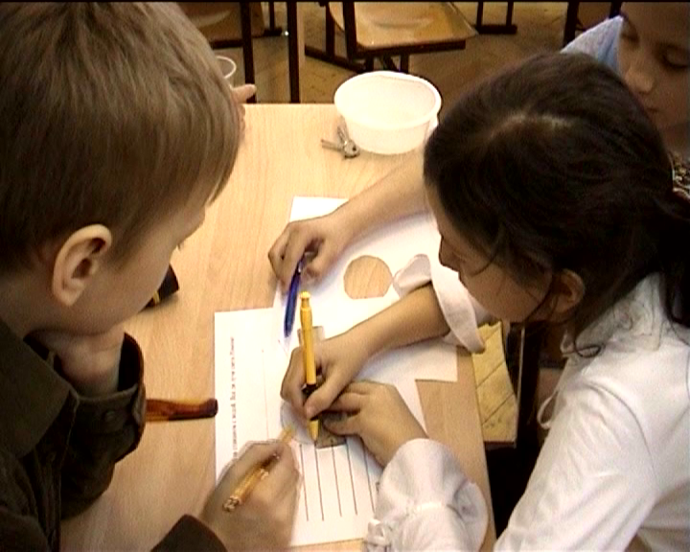
Учитель: Внимание! Прежде, чем провести третий опыт, вы подумаете, а что может получиться. На прошлом уроке, мы с вами проводили опыт, направляя свет фонарика на расческу, чтобы наблюдать, как отдельные лучи будут отражаться от поверхности зеркала. А как вы думаете, что мы сможем увидеть сегодня, если на пути этих лучей поставим стакан с водой. У вас, в каждой команде из 4 человек, есть лист бумаги, где нарисовано движение лучей света до стакана с водой. Вы после обсуждения в группе, предложите свою версию: как будут дальше двигаться лучи?
Дать 1 – 2 минуты на обсуждение, собрать листочки, обсудить варианты ответов.
Учитель: Проведем третий опыт. И посмотрим, был ли у кого-то верный ответ?
Поместите стакан с водой на лист бумаги, в приготовленное отверстие, чтобы лучи света действительно проходили через воду, расположите расческу на расстоянии 10 – 15 см от стакана и направьте на нее свет от фонарика, который тоже расположите на расстоянии примерно 15 см от расчески. Что вы увидели? Был ли правильный ответ?
Итак, мы увидели еще на одном опыте, что свет переходя их одной среды в другую меняет направление своего движения. Свет преломляется.
Вот мы решили проблему, поставленную в начале урока. Почему карандаш на границе воздуха и воды кажется нам сломанным?
Сделаем чертеж в учебных пособиях на стр. 68. Приготовьте: карандаши (простой, синий, красный), транспортир.
Спуститесь на 5 – 6 см от начала страницы вниз, проведите простым карандашом прямую, которая будет границей раздела двух сред.
Простым же карандашом построим перпендикуляр к поверхности и продолжим дальше в другую среду.
Теперь с помощью транспортира отложим угол падания, например 45^{о}, и синим карандашом построим падающий луч.
А вот теперь очень сложный вопрос угол, под которым луч света будет двигаться в воде – угол преломления будет больше или меньше угла падения? Угол преломления, как и угол падания, считается от перпендикуляра к границе раздела двух сред.
Вспомните опыт с монеткой, которую мы смогли увидеть, наливая воду. Посмотрите, какой рисунок мы делали? Угол преломления меньше угла падения, если свет движется из воздуха в воду или стекло.
Отложим угол преломления от перпендикуляра, например, 30^{о}, и проведем красным карандашом преломленный луч.
Ребята, если мы с вами смотрим в стекло, или в воду что еще видим? Правильно, свое отражение. Значит, свет при переходе из одной среды в другую одновременно отражается и преломляется. Достройте синим карандашом отраженный луч.

луч луч
падающий α β отраженный
воздух

вода
γ луч
Преломленный

А теперь давайте порассуждаем над вопросом: почему преломленный угол, при переходе света из воздуха в воду, будет меньше угла радения.
Выслушать версии учеников и подвести итог:
Вода более плотная среда, свету в ней двигаться сложнее, его скорость в воде или стекле уменьшается.
Запишем:
Скорость света в воздухе – 300000 км/с.
Скорость света в воде – 230000 км/с.
Скорость света в стекле – 200000 км/с.
Подведем итоги.
Сегодня на уроке мы познакомились с новым свойством света. Свет при переходе из одной среды в другую одновременно отражается и преломляется, т.е. меняет направление своего движения.
Спасибо за хорошую работу на уроке. Все молодцы, особенно хочется отметить работу следующих учеников…

